
Facultad de Ingeniería
Ingeniería de Software I

INGENIERÍA DE SOFTWARE:
SCRUM

Autores:
Matt Jefferson Belizario Belizario
Matías Sebastian Jaime Godoy Sepulveda
César Stefan López Castro
Daniel Nicolás Paredes Ojeda
Nicolas David Sandoval Castro
Marco Javier Solar Rakela

Profesor:
Paulo Quinsacara Jofré

Santiago, Chile
2025

ÍNDICE DE CONTENIDOS
1. Introducción 15
2. Propuesta de solución e incremento 16
2.1. Propuesta de solución 16
2.2. Incremento 1 16
2.3. Porcentaje parcial y acumulado 16
3. Product backlog list 20
1. Planificación del Caso de uso 1 “Inicio de sesión” 21
2. Planificación del Caso de Uso 2 “Subida de documentos” 21
3. Planificación del Caso de Uso 3 “Clasificación de documentos” 22
4. Planificación del Caso de Uso 4 “Búsqueda de documentos” 23
5. Planificación del Caso de Uso 5 “Descarga de documentos” 23
6. Planificación del Caso de Uso 11 “Registro de nuevos usuarios” 24
7. Planificación del Caso de Uso 12 “Recuperación de contraseña” 25
8. Planificación del Caso de Uso 16 “Visualización documento” 25
9. Planificación del Caso de Uso 20 “Validación de formato de archivos” 26
10. Planificación del Caso de uso 22 “Cierre de sesión automático” 26
11. Planificación del Caso de uso 52 “Visualización de estadísticas” 27
4. Sprint backlog 28
4.1. Vista externa (casos de uso) 28
1. Caso de Uso 1 - Inicio de sesión 29
2. Caso de Uso 2 - Subida de documentos 30
3. Caso de Uso 3 - Clasificación de documentos 31
4. Caso de Uso 4 - Búsqueda de documentos 32
5. Caso de Uso 5 - Descarga de documentos 33
6. Caso de Uso 11 - Registro de nuevos usuarios 34
7. Caso de Uso 12 - Recuperación de contraseña 35
8. Caso de Uso 16 - Visualización documento 36
9. Caso de Uso 19 - Validación de formato de archivos 37
10. Caso de Uso 21 - Cierre de sesión automático 38
11. Caso de Uso 47 - Visualización de estadísticas 39
5. Sprint vistas (parte de 4+1) 40
5.1. Vista lógica 40
5.1.1. Diagrama de clase 40
1. Usuario 40
2. Cliente (hereda de Usuario) 41
3. Administrador (hereda de Usuario) 42
4. Documento 42
5. Sistema 43
5.1.2. Modelo de datos 44
1. Usuario 45
2. Cliente 45
3. Administrador 46
4. Sesión 47
5. LogSistema 48
6. AccesoDocumento 48
8. Categoría 49
9. Documento 50
10. Estadística 51
5.2. Vista proceso 52
5.2.1. Diagrama de secuencia 52
1. Inicio de Sesión 53
2. Subida de Documentos 55
3. Clasificación de documentos 56
4. Búsqueda de Documentos 58
5. Descarga de documentos 59
6. Registro de nuevos usuarios 60
7. Recuperación de Contraseña 62
8. Visualización de Documento 63
9. Validación de formato de archivos 64
10. Cierre Sesión Automático 66
11. Visualización estadística 67
5.2.2. Diagrama de secuencia (Error) 68
1. Error en “Inicio sesión” 68
2. Error en “Subida de documento” 69
3. Error en “Clasificación de documentos” 70
4. Error en “Búsqueda de documentos” 71
5. Error en “Descargar documento” 73
6. Error en “Registro de nuevos usuarios” 74
7. Error en “Recuperación de contraseña” 75
8. Error en “Visualización de documento” 76
9. Error en “Validación de formato de archivos” 78
10. Error en “Visualización de estadística” 79
5.3. Vista desarrollo 80
5.3.1. Diagrama de componentes 80
1. Capa de Presentación: 81
2. Capa de Negocio: 81
3. Capa de Datos: 82
4. Capa de Soporte: 82
5.4. Vista física 82
5.4.1. Diagrama de despliegue 83
1. Nodo: PC Usuario 83
2. Nodo: Servidor Web 84
3. Nodo: Base de Datos 85
4. Nodo: Almacenamiento de Archivos 85
6. Árbol de navegación 86
1. Vista de “inicio sesión” 87
2. Vista de “Registro de cuenta” 88
3. Vista de “Recuperar contraseña” 89
4. Vista de “Usuario” 90
5. Vista de “Agregar Documentos” 91
6. Vista de “Preview del documento” 92
7. Vista de “Categorías” 93
8. Vista de “Búsqueda de documentos” 94
9. Vista de “documento” 95
7. Pruebas Unitarias 96
7.1. Caso de Uso 1 - Inicio de sesión 96
1. Casos de Prueba 97
2. Resultados Esperados 98
3. Resultados Obtenidos 98
7.2. Caso de Uso 2 - Subida de documentos 103
1. Casos de prueba 104
2. Resultados esperados 104
3. Resultados obtenidos 105
7.3. Caso de Uso N.º 3 – Clasificación de Documentos 110
1. Casos de Prueba 110
2. Resultados Esperados 111
3. Resultados Obtenidos 111
7.4. Caso de Uso N.º 4 – Búsqueda de documentos 115
1. Casos de Prueba 115
2. Resultados Esperados 116
3. Resultados Obtenidos 116
7.5. Caso de Uso N.º 5 – Descarga de documentos 119
1. Casos de Prueba 120
2. Resultados Esperados 120
3. Resultados Obtenidos 121
7.6. Caso de Uso N.º 11 – Registro de nuevos usuarios 124
1. Casos de Prueba 125
2. Resultados Esperados 125
3. Resultados Obtenidos 126
7.7. Caso de Uso N.º 12 – Recuperación de contraseña 131
1. Casos de Prueba 132
2. Resultados Esperados 132
3. Resultados Obtenidos 133
7.8. Caso de Uso N.º 16 – Visualización de documento 136
1. Casos de Prueba 137
2. Resultados Esperados 137
3. Resultados Obtenidos 138
7.9. Caso de Uso N.º 19 – Validación de formato de archivos 141
1. Casos de Prueba 142
2. Resultados Esperados 143
3. Resultados Obtenidos 143
7.10. Caso de Uso N.º 21 – Cierre de sesión automático 150
1. Casos de prueba 151
2. Resultados Esperados 152
3. Resultados obtenidos 152
7.11. Caso de uso N.º 47 – Visualización de estadísticas 155
1. Casos de prueba 155
2. Resultados Esperados 156
3. Resultados Obtenidos 157
8. Sprint review 166
8.3. Gráficos de seguimiento 168
8.3.1. Burn-Down 168
8.3.2. Burn-Up 171
9. Anexo 174
9.1. Dimensión técnica 174

ÍNDICE DE FIGURAS
3. Product backlog list 17
Figura 3.1. “Tareas caso de uso 1 Inicio de sesión” 18
Figura 3.2. “Tareas caso de uso 2 Subida de documentos” 19
Figura 3.3. “Tareas caso de uso 3 Clasificación de documentos” 19
Figura 3.4. “Tareas caso de uso 4 Búsqueda de documentos” 20
Figura 3.5. “Tareas caso de uso 5 Descarga de documentos” 21
Figura 3.6. “Tareas caso de uso 11 Registro de nuevos usuarios” 21
Figura 3.7. “Tareas caso de uso 12 Recuperación de contraseña” 22
Figura 3.8. “Tareas caso de uso 16 Visualización documento” 23
Figura 3.9. “tareas caso de uso 19 Validación de formato de archivos” 23
Figura 3.10. “Tareas caso de uso 21 Validación de formato de archivos” 24
Figura 3.11. “Tareas caso de uso 47 Visualización de estadísticas” 24
5. Sprint vistas (parte de 4+1) 37
5.1. Vista lógica 37
Figura 5.1.“Diagrama de clases UML “ 41
Figura 5.2.“Diagrama del modelo físico de datos “ 49
5.2. Vista proceso 49
Figura 5.3.“Diagrama de Secuencia: Inicio de Sesión “ 50
Figura 5.4.“Diagrama de Secuencia: Subida de Documentos “ 52
Figura 5.5.“Diagrama de Secuencia: Clasificación de documentos “ 54
Figura 5.6.“Diagrama de Secuencia: Buscar Documentos “ 55
Figura 5.7.“Diagrama de Secuencia: Descarga de documentos “ 56
Figura 5.8.“Diagrama de Secuencia: Registro de nuevos usuarios “ 58
Figura 5.9.“Diagrama de Secuencia: Recuperación de Contraseña “ 59
Figura 5.10.“Diagrama de Secuencia: Visualización de Documento “ 61
Figura 5.11.“Diagrama de Secuencia: Validación de formato de archivos “ 62
Figura 5.12.“Diagrama de Secuencia: Cierre Sesión Automático “ 63
Figura 5.13.“Diagrama de Secuencia: Visualización estadística “ 64
Figura 5.14.“Diagrama de Secuencia: error inicio sesión “ 65
Figura 5.15.“Diagrama de Secuencia: Error subida de documento “ 66
Figura 5.16.“Diagrama de Secuencia: Error clasificación de documentos “ 67
Figura 5.17.“Diagrama de Secuencia: Error búsqueda de documentos “ 69
Figura 5.18.“Diagrama de Secuencia: Error descargar documento“ 70
Figura 5.19.“Diagrama de Secuencia: Error registro nuevos usuarios“ 71
Figura 5.20.“Diagrama de Secuencia: Error Recuperación de contraseña“ 72
Figura 5.21.“Diagrama de Secuencia: Error visualización de documento“ 74
Figura 5.22.“Diagrama de Secuencia: Error validación de formato de archivos“ 75
Figura 5.23.“Diagrama de Secuencia: Error visualización de estadísticas“ 76
5.3. Vista desarrollo 77
Figura 5.14.“Diagrama de Componentes “ 78
5.4. Vista física 79
Figura 5.15.“Diagrama de Despliegue “ 80
6. Árbol de navegación 83
Figura 6.1.“Diagrama del Árbol de navegación “ 84
Figura 6.2. “Inicio de sesión” 85
Figura 6.3. “Registro de cuenta” 86
Figura 6.4. “Recuperar contraseña” 87
Figura 6.5. “Vista Usuario” 88
Figura 6.6. “Agregar Documentos” 89
Figura 6.7. “Vista Preview” 90
Figura 6.8. “Categorías” 91
Figura 6.9. “Búsqueda de documentos” 92
Figura 6.10. “Vista de documento” 93
7. Pruebas Unitarias 93
7.1. Caso de Uso 1 - Inicio de sesión 93
Figura 7.1. “Resultado del caso de uso 1 N. º1” 96
Figura 7.2. “Resultados del caso de uso 1 N. º2” 97
Figura 7.3. “Resultados del caso de uso 1 N. º3” 98
Figura 7.4. “Resultados del caso de uso 1 N. º4” 99
Figura 7.5. “Resultados del caso de uso 1 N. º5” 100
7.2. Caso de Uso 2 - Subida de documentos 100
Figura 7.6. “Resultados del caso de uso 2 N. º1” 102
Figura 7.7. “Resultados del caso de uso 2 N. º2” 103
Figura 7.8. “Resultados del caso de uso 2 N. º3” 104
Figura 7.9. “Resultados del caso de uso 2 N. º4” 105
Figura 7.10. “Resultados del caso de uso 2 N. º5” 106
Figura 7.11. “Resultados del caso de uso 2 N. º6” 106
7.3. Caso de Uso N.º 3 – Clasificación de Documentos 107
Figura 7.12. “Resultados del caso de uso 3 N. º1” 109
Figura 7.13.“Resultados del caso de uso 3 N. º2” 110
Figura 7.14.“Resultados del caso de uso 3 N. º3” 111
7.4. Caso de Uso N.º 4 – Búsqueda de documentos 112
Figura 7.15. “Resultados del caso de uso 4 N. º1” 113
Figura 7.16. “Resultados del caso de uso 4 N. º2” 114
Figura 7.17. “Resultados del caso de uso 4 N. º3” 115
Figura 7.18. “Resultados del caso de uso 4 N. º4” 116
7.5. Caso de Uso N.º 5 – Descarga de documentos 116
Figura 7.19. “Resultados del caso de uso 5 N. º1” 118
Figura 7.20. “Resultados del caso de uso 5 N. º2” 119
Figura 7.21. “Resultados del caso de uso 5 N. º3” 120
Figura 7.22. “Resultados del caso de uso 5 N. º4” 120
Figura 7.23. “Resultados del caso de uso 5 N. º5” 121
7.6. Caso de Uso N.º 11 – Registro de nuevos usuarios 121
Figura 7.24. “Resultados del caso de uso 11 Noº 1” 124
Figura 7.25. “Resultados del caso de uso 11 N.º 2” 125
Figura 7.26. “Resultados del caso de uso 11 Noº 3” 126
Figura 7.27. “Resultados del caso de uso 11 Noº 4” 127
Figura 7.28. “Resultados del caso de uso 11 Noº 5” 128
7.7. Caso de Uso N.º 12 – Recuperación de contraseña 128
Figura 7.29. “Resultados del caso de uso 12 Noº 1” 131
Figura 7.30. “Resultados del caso de uso 12 N. º2” 132
Figura 7.31. “Resultados del caso de uso 12 Noº 3” 133
7.8. Caso de Uso N.º 16 – Visualización de documento 133
Figura 7.32. “Resultados del caso de uso 16 Noº 1” 135
Figura 7.33. “Resultados del caso de uso 16 Noº 2” 136
Figura 7.34. “Resultados del caso de uso 16 Noº 3” 137
Figura 7.35. “Resultados del caso de uso 16 Noº 4” 138
7.9. Caso de Uso N.º 19 – Validación de formato de archivos 138
Figura 7.36. “Resultados del caso de uso 19 N. º1” 141
Figura 7.37. “Resultados del caso de uso 19 N. º2” 142
Figura 7.38. “Resultados del caso de uso 19 Noº 3” 143
Figura 7.39. “Resultados del caso de uso 19 Noº 4” 144
Figura 7.40. “Resultados del caso de uso 19 Noº 5” 145
Figura 7.41. “Resultados del caso de uso 19 Noº 6” 145
Figura 7.42. “Resultados del caso de uso 19 N. º 7” 146
Figura 7.43. “Resultados del caso de uso 19 N. º8” 147
Figura 7.44. “Resultados del caso de uso 20 N. º9” 147
7.10. Caso de Uso N.º 21 – Cierre de sesión automático 147
Figura 7.45 “Resultados del caso de uso 21 N. º1” 150
Figura 7.46 “Resultados del caso de uso 21 N. º2” 150
Figura 7.47 “Resultados del caso de uso 21 N. º3” 151
Figura 7.48 “Resultados del caso de uso 21 N. º4” 151
7.11. Caso de uso N.º 47 – Visualización de estadísticas 152
Figura 7.49. “Resultados del caso de uso 47 N. º1” 154
Figura 7.50. “Resultados del caso de uso 47 N. º2” 155
Figura 7.51. “Resultados del caso de uso 47 N. º3” 156
Figura 7.52. “Resultados del caso de uso 47 N. º4” 157
Figura 7.53. “Resultados del caso de uso 47 N. º5” 158
Figura 7.54. “Resultados del caso de uso 47 N. º6” 159
Figura 7.55. “Resultados del caso de uso 47 N. º7” 160
Figura 7.56. “Resultados del caso de uso 47 N. º8” 161
Figura 7.57. “Resultados del caso de uso 47 N. º9” 162
8. Sprint review 163
8.1. Backlog Review 163
Figura 8.1.“Figura Backlog Review“ 164
8.2. Tabla de esfuerzo 164
Figura 8.2.“Figura Tabla de esfuerzo “ 165
8.3. Gráficos de seguimiento 165
Figura 8.3.”Esfuerzo Acumulado (HH) - BurnDown” 166
Figura 8.4. “Esfuerzo Pendiente (Burn-Down) “ 168
Figura 8.5. “Esfuerzo Acumulado(HH) - BurnUp” 169
Figura 8.6. “Progreso de Esfuerzo (Burn-Up) “ 171

ÍNDICE DE TABLAS
2. Propuesta de solución e incremento 14
2.3. Porcentaje parcial y acumulado 14
Tabla 2.1. “Porcentaje parcial y acumulado general” 15
Tabla 2.2. “Porcentaje parcial y acumulado incremento 1” 15
Tabla 2.3. “Porcentaje parcial y acumulado incremento 2” 16
Tabla 2.4. “Porcentaje parcial y acumulado incremento 3” 17
Tabla 2.5. “Porcentaje parcial y acumulado incremento 4” 17
4. Sprint backlog 26
4.1. Vista externa (casos de uso) 26
Tabla 5.1.“Inicio de sesión “ 27
Tabla 5.2. “Subida de documentos “ 28
Tabla 5.3. “Clasificación de documentos “ 29
Tabla 5.4. “Búsqueda de documentos “ 30
Tabla 5.6. “Descarga de documentos “ 31
Tabla 5.7 “Registro de nuevos usuarios “ 32
Tabla 5.8. “Recuperación de contraseña “ 33
Tabla 5.9. “Visualización documento 34
Tabla 5.10. “Validación de formato de archivos “ 35
Tabla 5.11. “Cierre de sesión automático “ 36
Tabla 5.12. “Visualización de estadísticas “ 37
7. Pruebas Unitarias 93
7.1. Caso de Uso 1 - Inicio de sesión 93
Tabla 5.1.“Inicio de sesión “ 93
7.2. Caso de Uso 2 - Subida de documentos 100
Tabla 7.2. “Subida de documentos “ 100
7.3. Caso de Uso N.º 3 – Clasificación de Documentos 107
Tabla 7.3. “Clasificación de documentos “ 107
7.4. Caso de Uso N.º 4 – Búsqueda de documentos 112
Tabla 7.4. “Búsqueda de documentos “ 112
7.5. Caso de Uso N.º 5 – Descarga de documentos 117
Tabla 7.6. “Descarga de documentos“ 117
7.6. Caso de Uso N.º 11 – Registro de nuevos usuarios 122
Tabla 7.7. “Registro de nuevos usuarios “ 122
7.7. Caso de Uso N.º 12 – Recuperación de contraseña 129
Tabla 7.8. “Recuperación de contraseña “ 129
7.8. Caso de Uso N.º 16 – Visualización de documento 134
Tabla 7.9. “Visualización documento 134
7.9. Caso de Uso N.º 19 – Validación de formato de archivos 139
Tabla 7.10. “Validación de formato de archivos “ 139
7.10. Caso de Uso N.º 21 – Cierre de sesión automático 147
Tabla 7.11. “Cierre de sesión automático “ 147
7.11. Caso de uso N.º 47 – Visualización de estadísticas 152
Tabla 7.12. “Visualización de estadísticas “ 152

- Introducción

En el primer incremento del proyecto “Sistema de Gestión Documental para la Fundación Ciudad del niño”, se trabajó en el desarrollo de funcionalidades fundamentales que establecen la base operativa del sistema. Durante esta etapa, se priorizó la implementación de casos de uso esenciales, tales como el registro e inicio de sesión de usuarios, la subida de documentos y la visualización previa de archivos. Estas funcionalidades constituyen una parte significativa del avance alcanzado, permitiendo que los usuarios comiencen a interactuar con la plataforma de forma segura y eficiente. El enfoque de este incremento estuvo orientado a garantizar una estructura sólida, con especial énfasis en la trazabilidad de acciones, la validación de archivos y una navegación clara, dejando preparado el sistema para la incorporación de herramientas más avanzadas en los siguientes sprints.

- Propuesta de solución e incremento

  - Propuesta de solución

La propuesta para el proyecto consiste en desarrollar una plataforma web que permita la realización y gestión de encuestas para la fundación con la que se está trabajando. Con esta solución, se busca facilitar la recolección de datos, optimizar los procesos internos y proporcionar una herramienta intuitiva, que se adapte a las necesidades específicas de la organización.

  - Incremento 1

En este primer incremento se desarrollaron 11 casos de uso de un total de 57 identificados. Estas funcionalidades permiten cubrir tareas clave relacionadas con la autenticación de usuarios, la gestión documental, la organización por categorías, las validaciones, la visualización de información y la autenticación del sistema.

  - Porcentaje parcial y acumulado

El primer incremento contempla la implementación del 20% del desarrollo total del proyecto, lo que equivale a 11 casos de uso de un total de 57 identificados. Estos casos de uso han sido clasificados con prioridad alta, dada su relevancia para el funcionamiento básico del sistema.

A continuación, en la Tabla 2.1., se presentará la tabla de porcentaje parcial y acumulado para incrementó general:

Tabla 2.1. “Porcentaje parcial y acumulado general”

incremento | cantidad de casos | porcentaje % | porcentaje acumulado %
1 | 11 | 20% | 20%
2 | 34 | 60% | 80%
3 | 9 | 15% | 95%
4 | 2 | 5% | 100%

Fuente: Elaborado por el estudiante de acuerdo con el proyecto

A continuación, en la Tabla 2.2., se presentará la tabla de porcentaje parcial y acumulado para incremento 1:

Tabla 2.2. “Porcentaje parcial y acumulado incremento 1”

incremento 1 | porcentaje % | porcentaje acumulado %
caso 1 | 2% | 2%
caso 2 | 2% | 4%
caso 3 | 2% | 6%
caso 4 | 2% | 8%
caso 5 | 2% | 10%
caso 11 | 2% | 12%
caso 12 | 2% | 14%
caso 16 | 2% | 16%
caso 19 | 1% | 17%
caso 21 | 2% | 19%
caso 47 | 1% | 20%

Fuente: Elaborado por el estudiante de acuerdo con el proyecto

A continuación, en la Tabla 2.3., se presentará la tabla de porcentaje parcial y acumulado para incrementó 2:
Tabla 2.3. “Porcentaje parcial y acumulado incremento 2”

incremento 2 | porcentaje % | porcentaje acumulado %
caso 6 | 2% | 22%
caso 7 | 2% | 24%
caso 8 | 2% | 26%
caso 9 | 2% | 28%
caso 10 | 2% | 30%
caso 13 | 2% | 32%
caso 14 | 2% | 34%
caso 15 | 2% | 36%
caso 17 | 2% | 38%
caso 18 | 2% | 40%
caso 20 | 2% | 42%
caso 21 | 1% | 43%
caso 23 | 2% | 45%
caso 24 | 1% | 46%
caso 25 | 1% | 47%
caso 26 | 1% | 48%
caso 27 | 2% | 50%
caso 28 | 2% | 52%
caso 29 | 1% | 53%
caso 30 | 1% | 54%
caso 32 | 2% | 56%
caso 33 | 2% | 58%
caso 34 | 2% | 60%
caso 37 | 1% | 61%
caso 40 | 2% | 63%
caso 42 | 1% | 64%
caso 44 | 2% | 66%
caso 49 | 2% | 68%
caso 50 | 1% | 69%
caso 54 | 1% | 70%

Fuente: Elaborado por el estudiante de acuerdo con el proyecto

A continuación, en la Tabla 2.4., se presentará la tabla de porcentaje parcial y acumulado para incrementó 3:
Tabla 2.4. “Porcentaje parcial y acumulado incremento 3”

incremento 3 | porcentaje % | porcentaje acumulado %
caso 31 | 2% | 72%
caso 35 | 2% | 74%
caso 36 | 2% | 76%
caso 38 | 2% | 78%
caso 39 | 2% | 80%
caso 41 | 2% | 82%
caso 43 | 2% | 84%
caso 45 | 2% | 86%
caso 46 | 1% | 87%

Fuente: Elaborado por el estudiante de acuerdo con el proyecto

A continuación, en la Tabla 2.5., se presentará la tabla de porcentaje parcial y acumulado para incrementó 3:
Tabla 2.5. “Porcentaje parcial y acumulado incremento 4”

incremento 4 | porcentaje % | porcentaje acumulado %
caso 47 | 2% | 89%
caso 48 | 2% | 91%
caso 51 | 2% | 93%
caso 53 | 2% | 95%
caso 55 | 2% | 97%
caso 56 | 2% | 99%
caso 57 | 1% | 100%

Fuente: Elaborado por el estudiante de acuerdo con el proyecto

- Product backlog list

Como se puede observar en el documento “planificación”, se encuentran detalladas las tareas a realizar para alcanzar el 20% requerido para este incremento 1.

En la fase de planificación se establecen los objetivos clave, las funcionalidades prioritarias y los plazos que propone el equipo.

Para el desarrollo del sistema web de gestión de documentos para Fundación Ciudad del Niño, se seleccionaron casos de uso estratégicos, los cuales permiten abordar los requerimientos claves en esta primera etapa.

En este primer incremento, el cual corresponde al 20% del avance total del proyecto, se detallan los responsables, las fechas de ejecución y la estimación de horas de trabajo necesarias por tarea. Esta planificación busca organizar de forma efectiva el trabajo del equipo, guiando la implementación de las funcionalidades que permitirán construir la base operativa del sistema.

A continuación, se mostrarán las tablas de los casos de uso, para más detalles y mejor visualización de las figuras de planificación, ir al archivo “planificacion.xlsx”

- Planificación del Caso de uso 1 “Inicio de sesión”

A continuación, en la Tabla 3.1. se presentará la planificación del caso de uso 1:

Figura 3.1. “Tareas caso de uso 1 Inicio de sesión”
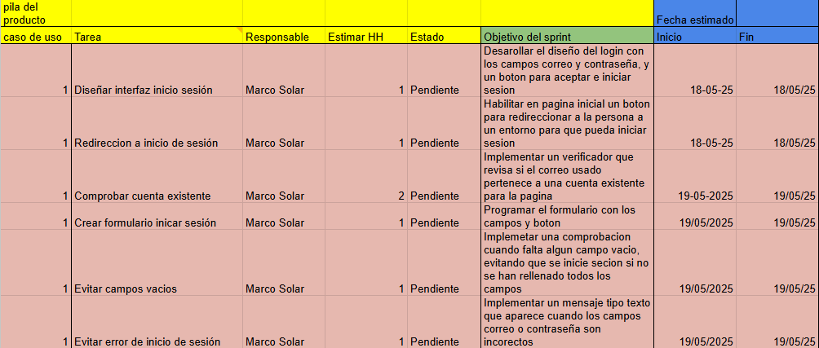
Fuente: Elaborado por el estudiante de acuerdo con el proyecto
- Planificación del Caso de Uso 2 “Subida de documentos”

A continuación, en la Tabla 3.2. se presentará la planificación del caso de uso 2:
Figura 3.2. “Tareas caso de uso 2 Subida de documentos”
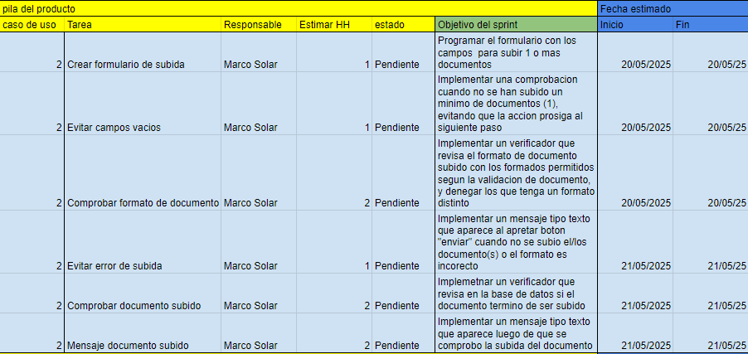
Fuente: Elaborado por el estudiante de acuerdo con el proyecto

- Planificación del Caso de Uso 3 “Clasificación de documentos”
A continuación, en la Tabla 3.3. se presentará la planificación del caso de uso 3:
Figura 3.3. “Tareas caso de uso 3 Clasificación de documentos”
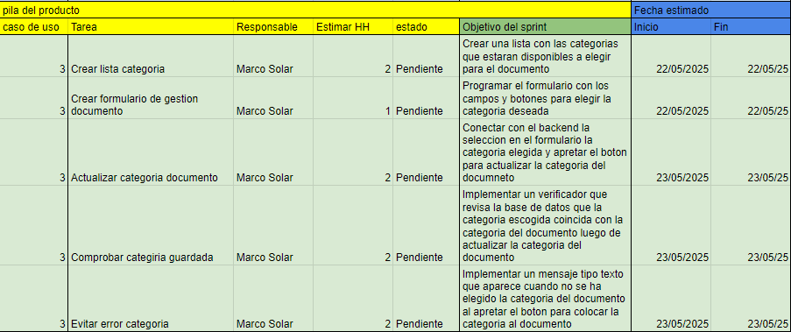
Fuente: Elaborado por el estudiante de acuerdo con el proyecto

- Planificación del Caso de Uso 4 “Búsqueda de documentos”

A continuación, en la Tabla 3.4. se presentará la planificación del caso de uso 4:
Figura 3.4. “Tareas caso de uso 4 Búsqueda de documentos”
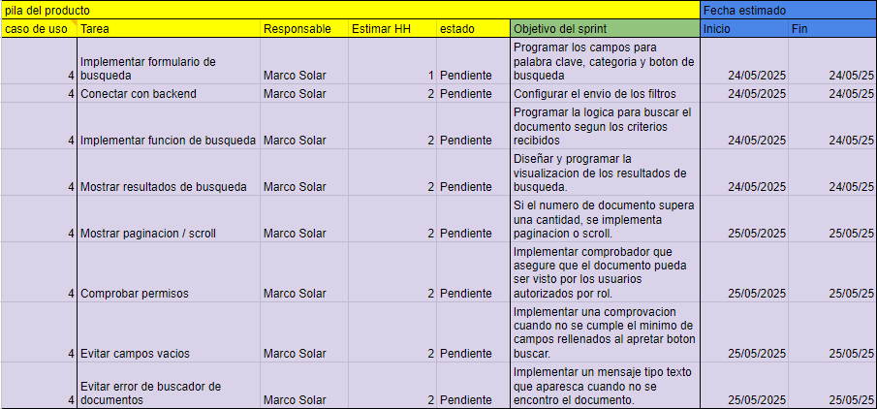 Fuente: Elaborado por el estudiante de acuerdo con el proyecto

- Planificación del Caso de Uso 5 “Descarga de documentos”

A continuación, en la Tabla 3.5. se presentará la planificación del caso de uso 5:
Figura 3.5. “Tareas caso de uso 5 Descarga de documentos”
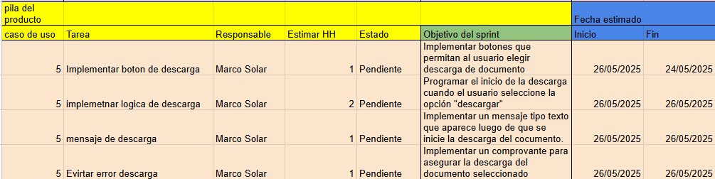
Fuente: Elaborado por el estudiante de acuerdo con el proyecto

- Planificación del Caso de Uso 11 “Registro de nuevos usuarios”

A continuación, en la Tabla 3.6. se presentará la planificación del caso de uso 11:

Figura 3.6. “Tareas caso de uso 11 Registro de nuevos usuarios”
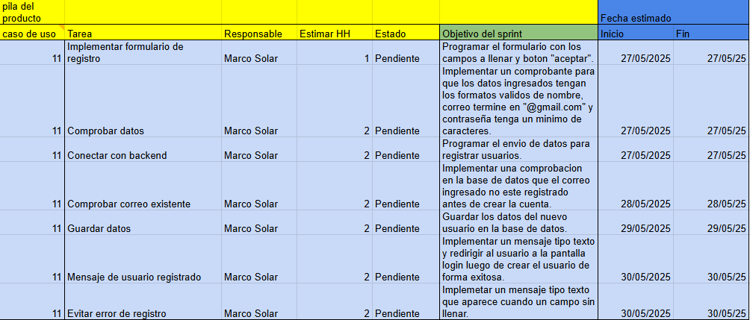
Fuente: Elaborado por el estudiante de acuerdo con el proyecto

- Planificación del Caso de Uso 12 “Recuperación de contraseña”

A continuación, en la Tabla 3.7. se presentará la planificación del caso de uso 12:

Figura 3.7. “Tareas caso de uso 12 Recuperación de contraseña”
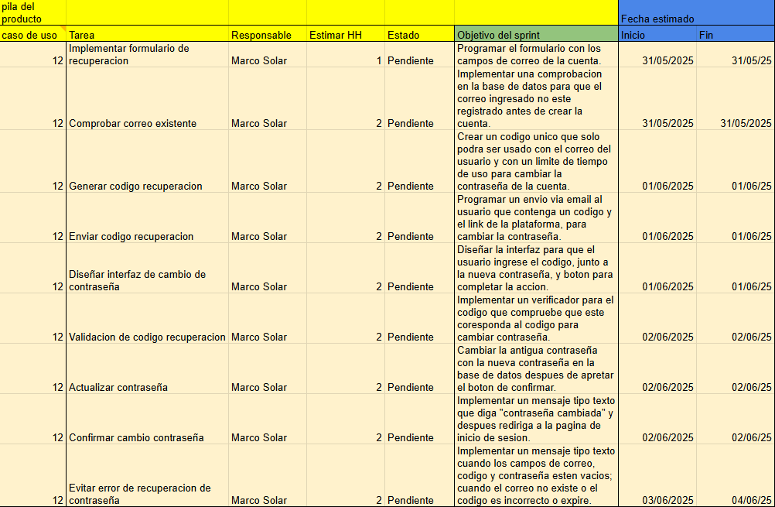
Fuente: Elaborado por el estudiante de acuerdo con el proyecto

- Planificación del Caso de Uso 16 “Visualización documento”

A continuación, en la Tabla 3.8. se presentará la planificación del caso de uso 16:
Figura 3.8. “Tareas caso de uso 16 Visualización documento”
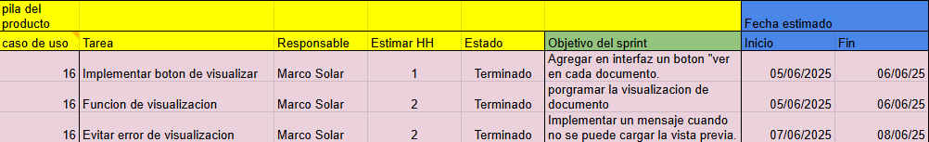
Fuente: Elaborado por el estudiante de acuerdo con el proyecto

- Planificación del Caso de Uso 20 “Validación de formato de archivos”

A continuación, en la Tabla 3.9. se presentará la planificación del caso de uso 20:
Figura 3.9. “tareas caso de uso 19 Validación de formato de archivos”
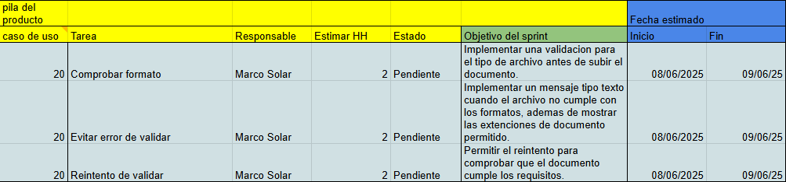
Fuente: Elaborado por el estudiante de acuerdo con el proyecto

- Planificación del Caso de uso 22 “Cierre de sesión automático”

A continuación, en la Tabla 3.10. se presentará la planificación del caso de uso 22:
Figura 3.10. “Tareas caso de uso 21 Validación de formato de archivos”
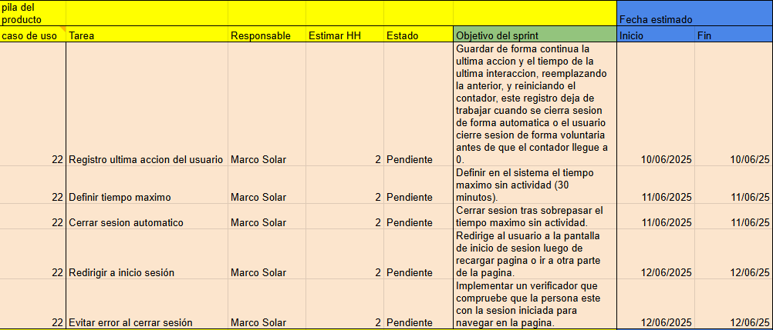
Fuente: Elaborado por el estudiante de acuerdo con el proyecto

- Planificación del Caso de uso 51 “Visualización de estadísticas”

A continuación, en la Tabla 3.11. se presentará la planificación del caso de uso 52:
Figura 3.11. “Tareas caso de uso 47 Visualización de estadísticas”
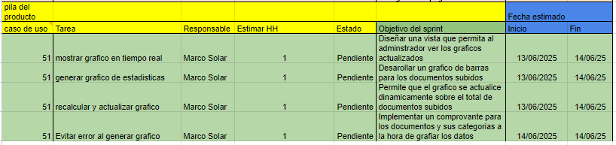
Fuente: Elaborado por el estudiante de acuerdo con el proyecto

- Sprint backlog

El Sprint Backlog es un artefacto central en metodologías ágiles como Scrum. Consiste en un subconjunto de elementos seleccionados del Product Backlog que el equipo se compromete a desarrollar durante un Sprint determinado.

  - Vista externa (casos de uso)

A continuación, se presentará la tabla de casos de uso que se consideraron en el diseño de este sistema, con el fin de representar las principales acciones que los usuarios podrán realizar.

- Caso de Uso 1 - Inicio de sesión
Tabla 5.1.“Inicio de sesión “
Nombre del Caso de Uso | Iniciando sesión
Actor(es) | Cliente
Propósito | Acceder al sistema mediante nombre de cuenta y contraseña.
Precondiciones | El actor debe estar registrado.
Post Condiciones | El actor accede correctamente al sistema.
Resumen | El actor ingresa sus credenciales para iniciar sesión.
Tipo | Principal
Curso normal de eventos
Acción del Actor | Respuesta del Sistema
1. Acción: El actor accede a la página de inicio de sesión del sistema.  3. Acción: El actor ingresa su nombre de cuenta y contraseña en los campos correspondientes.  5. Acción: El actor presiona el botón “Iniciar sesión”. | 2. Respuesta: El sistema muestra el formulario para ingresar el nombre de cuenta y la contraseña.  4. Respuesta: El sistema valida las credenciales ingresadas.  6. Respuesta: Si las credenciales son correctas, redirige al actor al dashboard; si no, muestra un mensaje de error.
Fuente: Elaborado por el estudiante de acuerdo con el proyecto

- Caso de Uso 2 - Subida de documentos
Tabla 5.2. “Subida de documentos “
Nombre del Caso de Uso | Subiendo documentos
Actor(es) | Cliente
Propósito | Subir archivos en formatos admitidos.
Precondiciones | Actor autenticado.
Post Condiciones | Documento subido correctamente.
Resumen | El actor carga archivos al sistema.
Tipo | Principal
Curso normal de eventos
Acción del Actor | Respuesta del Sistema
1. Acción: El actor, autenticado, navega hasta la sección “Subida de documentos”.  3. Acción: Selecciona uno o más archivos desde su dispositivo local.  5. Acción: Presiona el botón para iniciar la subida de archivos. | 2. Respuesta: El sistema muestra la interfaz para seleccionar los archivos.  4. Respuesta: El sistema valida que los archivos sean de los formatos admitidos.  6. Respuesta: Comienza la carga y, al terminar, muestra un mensaje de confirmación.

Fuente: Elaborado por el estudiante de acuerdo con el proyecto

- Caso de Uso 3 - Clasificación de documentos
Tabla 5.3. “Clasificación de documentos “
Nombre del Caso de Uso | Clasificando documentos
Actor(es) | Cliente
Propósito | Organizar documentos en categorías.
Precondiciones | Documento subido.
Postcondiciones | Documento clasificado.
Resumen | El actor asigna categorías al documento.
Tipo | Secundario
Curso normal de eventos
Acción del Actor | Respuesta del Sistema
1. Acción: El actor accede a la sección de gestión de documentos.  3. Acción: Selecciona un documento y elige la categoría a asignar. | 2. Respuesta: El sistema muestra la lista de documentos disponibles para clasificación.  4. Respuesta: Guarda la categoría seleccionada y organiza el documento en ella.

Fuente: Elaborado por el estudiante de acuerdo con el proyecto

- Caso de Uso 4 - Búsqueda de documentos
Tabla 5.4. “Búsqueda de documentos “
Nombre del Caso de Uso | Buscando documentos
Actor(es) | Cliente
Propósito | Buscar documentos según criterios.
Precondiciones | Documentos disponibles.
Post Condiciones | Documentos encontrados.
Resumen | El actor realiza una búsqueda.
Tipo | Principal
Curso normal de eventos
Acción del Actor | Respuesta del Sistema
1. Acción: El actor accede al buscador del sistema.  3. Acción: Ingresa filtros de búsqueda  (palabras clave, fecha, categoría). | 2. Respuesta: El sistema muestra el formulario para los filtros de búsqueda.  4. Respuesta: Procesa los criterios y muestra los resultados encontrados.

Fuente: Elaborado por el estudiante de acuerdo con el proyecto

- Caso de Uso 5 - Descarga de documentos
Tabla 5.6. “Descarga de documentos “
Nombre del Caso de Uso | Descargando documentos
Actor(es) | Usuario
Propósito | Descargar documentos.
Precondiciones | Documento cargado.
Postcondiciones | Documento Descargado.
Resumen | Actor accede a documentos disponibles.
Tipo | Secundario
Curso normal de eventos
Acción del Actor | Respuesta del Sistema
1. Acción: El actor selecciona un documento de la lista.  3. Acción: Elige “descargar” el documento. | 2. Respuesta: El sistema muestra las opciones de vista previa o descarga.  4. Respuesta: Muestra el documento iniciando la descarga.

Fuente: Elaborado por el estudiante de acuerdo con el proyecto

- Caso de Uso 11 - Registro de nuevos usuarios
Tabla 5.7 “Registro de nuevos usuarios “
Nombre del Caso de Uso | Registrando de nuevos actores
Actor(es) | Usuario
Propósito | Crear una cuenta en el sistema.
Precondiciones | Formulario de registro disponible.
Postcondiciones | Nuevo actor registrado.
Resumen | El actor completa su registro.
Tipo | Principal
Curso normal de eventos
Acción del Actor | Respuesta del Sistema
1. Acción: El actor nuevo accede a “Registrar”.  3. Acción: Completa el formulario con sus datos y contraseña. | 2. Respuesta: El sistema muestra el formulario de registro.  4. Respuesta: Valida los datos y crea la cuenta de actor.

Fuente: Elaborado por el estudiante de acuerdo con el proyecto

- Caso de Uso 12 - Recuperación de contraseña
Tabla 5.8. “Recuperación de contraseña “
Nombre del Caso de Uso | Recuperando contraseña
Actor(es) | Usuario
Propósito | Recuperar acceso a su cuenta.
Precondiciones | Actor registrado.
Postcondiciones | Contraseña restablecida.
Resumen | Actor solicita recuperación de contraseña.
Tipo | Secundario
Curso normal de eventos
Acción del Actor | Respuesta del Sistema
1. Acción: El actor selecciona “Olvidé mi contraseña”.  3. Acción: Ingresa su correo electrónico y solicita recuperación. | 2. Respuesta: El sistema muestra el formulario para el correo registrado.  4. Respuesta: Envía un enlace de recuperación al email proporcionado.

Fuente: Elaborado por el estudiante de acuerdo con el proyecto

- Caso de Uso 16 - Visualización documento
Tabla 5.9. “Visualización documento
Nombre del Caso de Uso | Visualizando documento
Actor(es) | Cliente
Propósito | Visualizar documento antes de descargarlo.
Precondiciones | Documento subido y disponible.
Postcondiciones | Documento visualizado
Resumen | Actor observa el contenido del documento subido a la lista desde la plataforma
Tipo | Principal
Curso normal de eventos
Acción del Actor | Respuesta del Sistema
1. Acción: El actor abre la lista de documentos disponibles.  3. Acción: El actor selecciona "Ver" en un documento.  5. Acción: El actor interactúa con la vista (por ejemplo, desplaza el contenido). | 2. Respuesta: El sistema muestra las opciones de vista previa, ver y descargar.  4. Respuesta: El sistema genera la visualización del documento en pantalla.  6. Respuesta: El sistema permite navegar dentro de la visualización y cerrar la visualización.

Fuente: Elaborado por el estudiante de acuerdo con el proyecto

- Caso de Uso 19 - Validación de formato de archivos
Tabla 5.10. “Validación de formato de archivos “
Nombre del Caso de Uso | Validando formato de archivos
Actor(es) | Sistema
Propósito | Asegurar que los archivos subidos cumplen con formatos aceptados.
Precondiciones | Archivo cargado.
Postcondiciones | Archivo aceptado o rechazado.
Resumen | Sistema valida formato de archivos al subir.
Tipo | Principal
Curso normal de eventos
Acción del Actor | Respuesta del Sistema
1. Acción: El actor inicia la subida de un archivo.  3. Acción: El actor corrige el formato tras una validación fallida (si aplica).  5. Acción: El actor vuelve a intentar subir el archivo o seleccionar otro. | 2. Respuesta: El sistema verifica el formato y tamaño contra las extensiones permitidas.  4. Respuesta: Si el formato no es válido, muestra un mensaje de error con los formatos aceptados.  6. Respuesta: Si el archivo es válido, el sistema lo acepta y continúa el proceso de subida.

Fuente: Elaborado por el estudiante de acuerdo con el proyecto

- Caso de Uso 21 - Cierre de sesión automático
Tabla 5.11. “Cierre de sesión automático “
Nombre del Caso de Uso | Cerrando sesión automáticamente
Actor(es) | Sistema
Propósito | Proteger cuentas cerrando sesión tras inactividad.
Precondiciones | Sesión activa.
Postcondiciones | Sesión cerrada automáticamente.
Resumen | Sistema detecta inactividad y cierra sesión.
Tipo | Principal
Curso normal de eventos
Acción del Actor | Respuesta del Sistema
1. Acción: El sistema inicia el monitoreo de la actividad al iniciar sesión.  3. Acción: El sistema detecta un período de inactividad predefinido.  5. Acción: El sistema redirige al actor a la pantalla de inicio de sesión tras el cierre. | 2. Respuesta: El sistema registra la última acción para reiniciar el temporizador.  4. Respuesta: El sistema muestra una alerta de advertencia para extender la sesión.  6. Respuesta: Tras la inactividad, el sistema finaliza la sesión y muestra la página de login.

Fuente: Elaborado por el estudiante de acuerdo con el proyecto

- Caso de Uso 47 - Visualización de estadísticas
Tabla 5.12. “Visualización de estadísticas “
Nombre del Caso de Uso | Visualizando estadísticas
Actor(es) | Administrador
Propósito | Consultar estadísticas de uso del sistema y formularios.
Precondiciones | Datos de uso registrados.
Postcondiciones | Estadísticas visualizadas.
Resumen | El actor autorizado accede a informes gráficos.
Tipo | Terciario
Curso normal de eventos
Acción del Actor | Respuesta del Sistema
1. Acción: El actor autorizado accede a la sección de estadísticas.  3. Acción: El actor  selecciona rango de fechas o métricas.  5. Acción: El actor exporta o imprime las estadísticas. | 2. Respuesta: El sistema muestra gráficos y tablas de actividad.  4. Respuesta: El sistema actualiza la vista con los criterios seleccionados.  6. Respuesta: El sistema prepara el archivo para exportación e inicia la descarga.

Fuente: Elaborado por el estudiante de acuerdo con el proyecto

- Sprint vistas (parte de 4+1)
  - Vista lógica
La vista lógica forma parte del modelo 4+1 y representa la organización funcional del sistema desde una perspectiva orientada a objetos. En ella se modelan los componentes principales del software, como clases, módulos y relaciones.
    - Diagrama de clase
El diagrama de clases es un modelo UML que representa las clases del sistema, sus atributos, métodos y relaciones. Sirve para visualizar la estructura interna del software y cómo interactúan sus componentes principales.

- Usuario
Representa a toda persona que interactúa con el sistema.
  - Atributos:
    - idUsuario: int – Clave primaria, identifica de modo único a cada usuario.
    - correo: string – Dirección de e-mail usada para el login y notificaciones.
    - contraseña: string – Hash de la contraseña.
    - fechaRegistro: datetime – Fecha y hora en que se creó la cuenta.
    - loginStatus: bool – Indica si el usuario está actualmente autenticado.
  - Métodos:
    - verificarLogin(): bool – Valida credenciales contra la BD.
    - registrarse(): void – Crea un nuevo registro en la tabla de usuarios.
    - recuperarContraseña(): void – Inicia flujo de reset (envío de token).

- Cliente (hereda de Usuario)
Especializa al usuario en quien sube y gestiona documentos.
  - Atributos:
    - idCliente: int – Clave foránea a Usuario.idUsuario.
    - nombreUsuario: string – Alias para mostrar en la UI.
  - Métodos
    - iniciarSesion(): bool – Llama internamente a verificarLogin().
    - subirDocumento(doc: Documento): bool – Invoca servicio de carga y guarda metadatos.
    - clasificarDocumento(doc: Documento, cat: string): void – Asigna categoría.
    - etiquetarDocumento(doc: Documento, etiquetas: string[]): void – Adjunta etiquetas.
    - buscarDocumento(filtro: any): Documento[] – Retorna lista según criterios.
    - visualizarDocumento(doc: Documento): void – Descarga o muestra preview.

- Administrador (hereda de Usuario)
Especializa al usuario con privilegios de gestión, revisión y análisis del sistema.
  - Atributos:
    - idAdministrador: int – Clave foránea a Usuario.idUsuario.
    - nombre: string – Nombre o título visible del administrador.
  - Métodos:
    - visualizarEstadisticas(rangoFechas: date[], metrica: string): Reporte – Consulta datos históricos del sistema y genera gráficos/tablas.

- Documento
Modela los ficheros gestionados por el sistema.
  - Atributos
    - idDocumento: int – Identificador único.
    - titulo: string – Nombre descriptivo.
    - contenido: string – Ruta o blob con el fichero.
    - categoria: string – Categoría asignada (e.g. “General”, “santiago”).
    - formato: string – Extensión o tipo MIME.
    - fechaSubida: datetime – Fecha y hora de la carga.
    - etiquetas: string[] – Lista de tags asociadas.
  - Métodos
    - validarFormato(): bool – Comprueba .pdf, .docx, .xlsx, etc.
    - confirmarCarga(): void – Marca el estado “subido” en la BD.
    - asignarCategoria(cat: string): void – Actualiza el campo categoría.
    - actualizarEtiquetas(nuevas: string[]): void – Reemplaza o añade etiquetas.
    - generarVistaPrevia(): void – Crea PDF/imagen de preview.
    - filtrarPorCriterios(crit: any): Documento[] – Busca entre los metadatos.
    - mostrarDocumento(): void – Retorna flujo para descarga.
- Sistema
Agrupa funciones transversales no ligadas a un usuario concreto.
  - Métodos
    - verificarFormatoArchivo(archivo: File): bool – Llamado antes de upload.
    - monitorearInactividad(): void – Detecta y cierra sesión tras timeout.
    - cerrarSesionAutomatica(): void – Invocado por monitorearInactividad() para logout.
A continuación, en la Figura 5.1 se puede observar el diagrama de clases UML:

Figura 5.1.“Diagrama de clases UML “
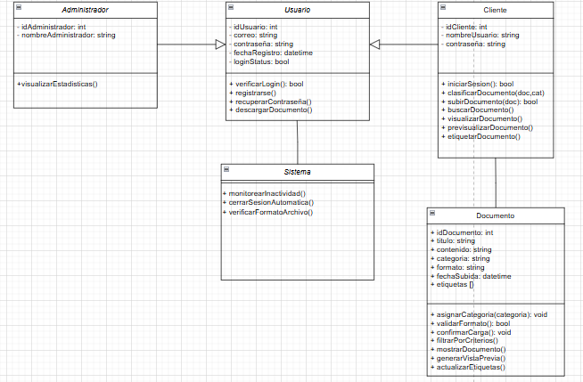
Fuente: Elaborado por el estudiante de acuerdo con el proyecto

    - Modelo de datos

El modelo de datos representa cómo se estructura, organiza y relaciona la información dentro del sistema. Define las entidades principales, sus atributos y las relaciones entre ellas, sirviendo como base para la construcción y consulta de la base de datos.

A continuación, se describe el modelo físico:

- Usuario

Representa a cualquier persona (cliente, administrador, etc.) que interactúa con la plataforma.

  - Atributos:

    - idUsuario (PK): Identificador único de cada cuenta.
    - correo: Dirección de correo para login, notificaciones y recuperación de contraseña.
    - contraseña: Hash de la clave de acceso.
    - fechaRegistro: Fecha en que el usuario se creó.
    - loginStatus: Indicador booleano de si la cuenta está activa o bloqueada por seguridad.

  - Métodos (conceptuales):

    - verificarLogin(): Comprueba credenciales al iniciar sesión.
    - registrarse(): Crea un nuevo registro en la tabla Usuario.
    - recuperarContraseña(): Genera token y envía enlace de restablecimiento.

- Cliente
Extiende al Usuario con datos de perfil visibles en la interfaz; es quien sube y gestiona documentos.

  - Atributos:

    - idCliente (PK): Identificador del perfil de cliente.
    - nombreUsuario: Alias público mostrado en la UI.
    - idUsuario (FK): Relación con su cuenta en Usuario.

  - Métodos (conceptuales):

    - iniciarSesion(): Llama a Usuario.verificarLogin().
    - subirDocumento(doc): Invoca la lógica de carga y validación de formato.
    - clasificarDocumento(doc, cat): Asigna categoría al documento.
    - buscarDocumento(criterios): Filtra y devuelve lista de documentos.
    - visualizarDocumento(doc): Solicita URL o stream del fichero.
    - previsualizarDocumento(doc): Genera vista previa de PDF/imagen.
    - etiquetarDocumento(doc, tags): Añade o actualiza etiquetas asociadas.

- Administrador

Especializa al Usuario con funciones avanzadas para la gestión del sistema y la visualización de métricas e informes.

  - Atributos:

    - idAdministrador (PK): Identificador único del administrador.
    - idUsuario (FK): Relación con su cuenta base en la tabla Usuario.
    - nombre: Nombre completo para identificación interna.
  - Métodos (conceptuales):
    - visualizarEstadisticas(rangoFechas, metrica): Solicita al sistema gráficos y datos según filtros.
- Sesión

Controla cada apertura y cierre de sesión, guardando incluso cierres automáticos.
  - Atributos:

    - idSesion (PK)
    - horaInicio: Fecha y hora de login exitoso.
    - horaCierre: Fecha y hora de logout o timeout.
    - fueCerradaAutomatica: Booleano que indica expiración por inactividad.
    - idUsuario (FK)

  - Métodos (conceptuales):

    - monitorearInactividad(): Detecta periodos largos sin interacción.
    - cerrarSesionAutomatica(): Marca fueCerradaAutomatica = true y registra cierre.

- LogSistema

Historial de eventos críticos (intentos de login, cambios de contraseña, errores).

  - Atributos:

    - idLog (PK)
    - Acción: Texto libre describiendo el evento (p. ej. “login fallido”, “registro OK”).
    - timestamp: Marca de tiempo de cuándo ocurrió.
    - idUsuario (FK)

  - Métodos (conceptuales):

    - registrarEvento(usu, msg): Inserta un nuevo registro en la tabla.

- AccesoDocumento

Registra cada vez que un Cliente visita, descarga o previsualiza un Documento.

  - Atributos:

    - idAcceso (PK)
    - fechaAcceso: Fecha/hora del acceso.
    - idUsuario (FK): Quién accedió.
    - idDocumento (FK): Qué documento.
    - tipoAcceso: indica si fue "visualización" o "descarga".

  - Métodos (conceptuales):

    - grabarAcceso(): Insertar la tupla de visita en la BD.

- Formato

Catálogo de extensiones válidas para carga de ficheros.
  - Atributos:

    - idFormato (PK)
    - nombreFormato: p. ej. “pdf”, “docx”, “xlsx”.

  - Métodos (conceptuales):

    - validarFormato(filename): Comprueba que la extensión esté en la lista.

- Categoría

Lista de posibles agrupaciones o etiquetas semánticas que el Cliente puede asignar.

  - Atributos:

    - idCategoria (PK)
    - nombreCategoria: Texto descriptivo, p. ej. “santiago”, “RRHH”.

  - Métodos (conceptuales):

    - listarCategorias(): Devuelve todas para poblar dropdown en el frontend.

- Documento

Registra metadatos y relaciones de cada fichero subido.

  - Atributos:

    - idDocumento (PK)
    - fecha: Fecha de subida.
    - palabrasClave: Cadena con tags libres o keywords.
    - file_path: Ruta física o virtual donde se almacenó el fichero.
    - idCliente (FK): Propietario del archivo.
    - idFormato (FK): Formato del fichero (extensión).
    - idCategoria (FK): Clasificación asignada.

  - Métodos (conceptuales):

    - validarFormato(): Lanza error si Formato.validarFormato(...) falla.
    - confirmarCarga(): Persiste el registro en la BD tras almacenar el archivo.
    - filtrarPorCriterios(): Aplica búsquedas sobre fecha, categoría, keywords.
    - generarVistaPrevia(): Crea thumbnail o PDF embed.
    - actualizarEtiquetas(): Modifica palabrasClave o reasigna idCategoria.
- Estadística

Registra cada consulta realizada por un Administrador sobre el uso del sistema, incluyendo métricas, filtros aplicados y exportaciones generadas.

  - Atributos:
    - idEstadistica (PK): Identificador único de cada evento de consulta.
    - idAdministrador (FK): Quién realizó la consulta.
    - metrica: Nombre de la métrica o indicador analizado (por ejemplo, “accesos por día”).
    - rangoInicio: Fecha inicial del período consultado.
    - rangoFin: Fecha final del período consultado.
    - fechaConsulta: Fecha y hora exacta en que se ejecutó la visualización o exportación.
    - archivoExportado: Nombre del archivo generado si se descargó el informe (puede ser NULL si solo visualizó).
  - Métodos (conceptuales):
    - registrarConsulta(): Inserta en la base de datos la operación realizada.
    - generarInforme(): Construye los datos y gráficos visibles para el administrador.

A continuación, en la Figura 5.2 se puede observar el diagrama del modelo físico de datos:

Figura 5.2.“Diagrama del modelo físico de datos “
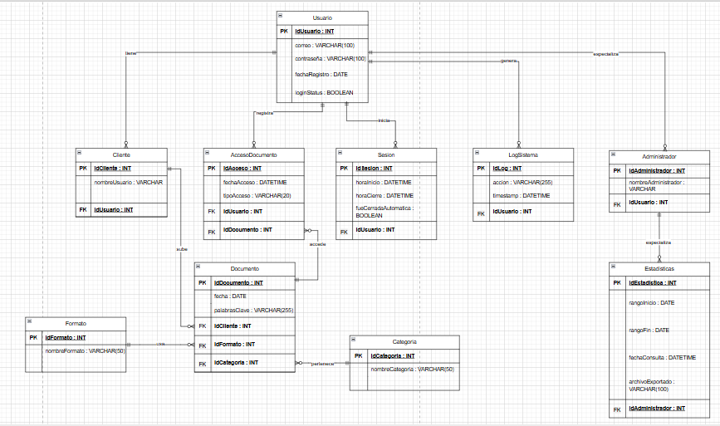
Fuente: Elaborado por el estudiante de acuerdo con el proyecto

  - Vista proceso
La vista de proceso forma parte del modelo 4+1 y representa el comportamiento dinámico del sistema en tiempo de ejecución. Describe cómo los distintos componentes interactúan entre sí, considerando aspectos como la comunicación, concurrencia y flujo de información.
    - Diagrama de secuencia

El diagrama de secuencia es un tipo de diagrama UML que muestra cómo los objetos del sistema interactúan entre sí a través del tiempo, mediante el intercambio de mensajes. Representa el orden y el flujo de las operaciones involucradas en un escenario específico.

A continuación, se mostrará los diagramas de secuencia que detallan el flujo de ejecución de los casos de usos,para mejor visualización ver documento llamado “Diagramas_Secuencia .drawio”:

- Inicio de Sesión

A continuación, en la Figura 5.3 se puede observar el diagrama de secuencia correspondiente al caso de uso 1:
Figura 5.3.“Diagrama de Secuencia: Inicio de Sesión “
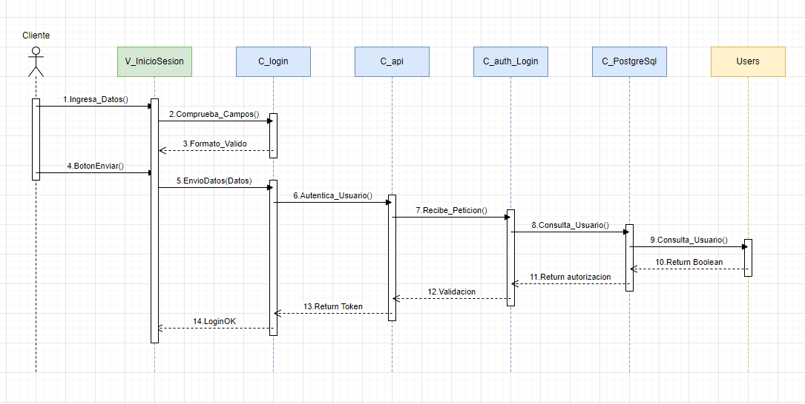
Fuente: Elaborado por el estudiante de acuerdo con el proyecto

Este diagrama describe el proceso mediante el cual un usuario inicia sesión en el sistema. El flujo comienza cuando el usuario accede a la interfaz V_InicioSesion, introduce su correo y contraseña, y pulsa el BotónEnviar(). Antes de enviarlos al servidor, el componente C_login (controlador React) verifica que ambos campos estén completos y cumplan el formato requerido; de no ser así, retorna un error de validación a la vista. Una vez validados, C_login invoca al servicio C_api, que empaqueta las credenciales en una petición HTTP POST hacia la ruta /api/auth/login.

En el backend, C_api recibe la petición y la delega al controlador C_auth_Login (ruta auth_bp.login). Este controlador extrae el correo y la contraseña, luego llama a C_PostgreSql, que ejecuta un SELECT sobre la tabla Users para buscar el registro correspondiente al correo proporcionado. La base de datos devuelve el objeto usuario con su hash de contraseña; a continuación, C_PostgreSql aplica la función de comparación (check_password) y retorna un valor booleano que indica si las credenciales coinciden. C_auth_Login evalúa ese resultado: si es falso, responde con un error de “Credenciales inválidas”; si es verdadero, genera un token JWT (identidad = idUsuario) y lo incluye, junto con datos básicos del usuario, en la respuesta JSON.

Finalmente, C_api recibe esa respuesta, extrae el token y lo entrega de vuelta a C_login, que almacena el JWT (por ejemplo, en localStorage) y notifica a V_InicioSesion que el inicio de sesión fue exitoso. La vista redirige entonces al usuario al dashboard, mostrando un mensaje de bienvenida y dejando disponible el token para autorizar peticiones subsecuentes.

- Subida de Documentos

A continuación, en la Figura 5.4 se puede observar el diagrama de secuencia correspondiente al caso de uso 2:
Figura 5.4.“Diagrama de Secuencia: Subida de Documentos “
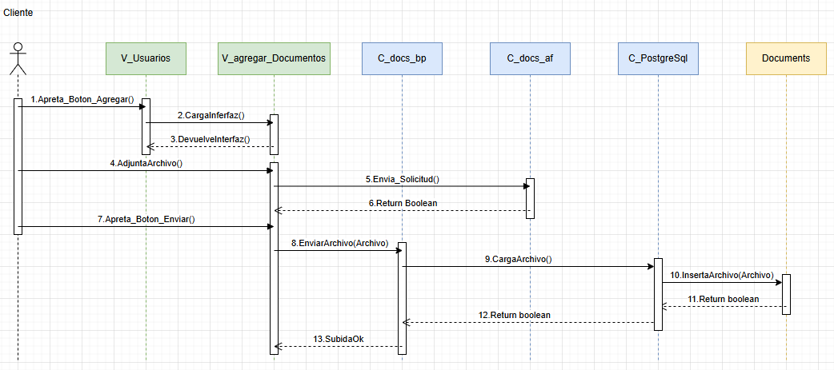
Fuente: Elaborado por el estudiante de acuerdo con el proyecto

Este diagrama describe el proceso mediante el cual un Cliente carga y envía un documento al sistema. El flujo comienza cuando el Cliente presiona el botón Apreta_Boton_Agregar() en la interfaz V_Usuarios, lo que provoca que esta invoque CargaInterfaz() en la vista V_agregar_Documentos y reciba de vuelta la interfaz preparada mediante DevuelveInterfaz(). Una vez mostrada la pantalla de subida, el Cliente adjunta el archivo usando AdjuntaArchivo() en V_agregar_Documentos y la vista envía una solicitud preliminar de validación al controlador de negocio C_docs_bp con Envia_Solicitud(), recibiendo un valor booleano que indica si la validación fue satisfactoria.

Cuando la validación preliminar es exitosa, el Cliente pulsa Apreta_Boton_Enviar() en V_agregar_Documentos, desencadenando la llamada EnviarArchivo(Archivo) en el controlador de archivos C_docs_af. Este controlador se encarga de orquestar el proceso definitivo de subida, delegando en C_PostgreSql mediante CargaArchivo(), que a su vez solicita la inserción física del fichero en el componente Documents con InsertaArchivo(Archivo). El componente Documents procesa la operación y devuelve un valor booleano que indica el resultado del almacenamiento.

Finalmente, C_PostgreSql propaga el resultado a C_docs_af, y este notifica a la interfaz V_agregar_Documentos con el mensaje SubidaOk, confirmando al Cliente que el documento ha sido subido satisfactoriamente al sistema.

- Clasificación de documentos

A continuación, en la Figura 5.5 se puede observar el diagrama de secuencia correspondiente al caso de uso 3:

Figura 5.5.“Diagrama de Secuencia: Clasificación de documentos “
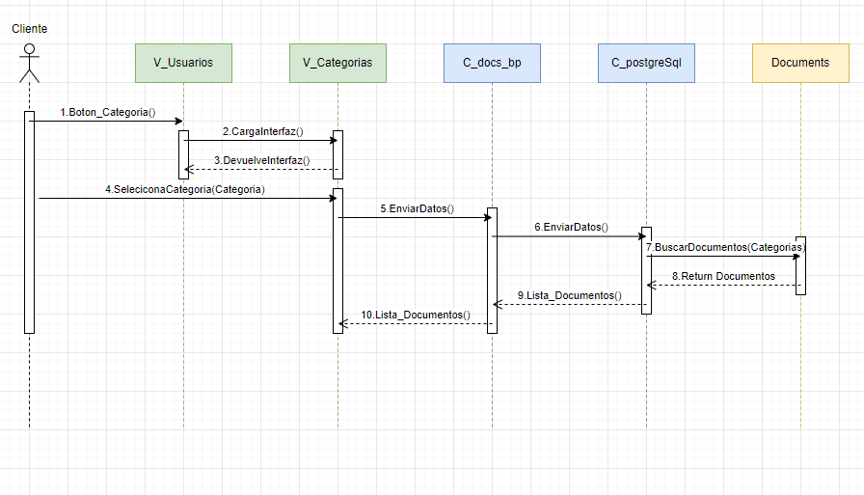
Fuente: Elaborado por el estudiante de acuerdo con el proyecto

Este diagrama describe el proceso mediante el cual un Cliente visualiza los documentos asociados a una categoría específica. El flujo comienza cuando el Cliente pulsa el botón Boton_Categoria() en la interfaz V_Usuarios, lo que provoca que V_Usuarios invoque CargaInterfaz() en la vista V_Categorias y reciba de vuelta la pantalla preparada mediante DevuelveInterfaz().
Una vez mostrada la vista de categorías, el Cliente selecciona una categoría con SeleccionaCategoria(Categoria) en V_Categorias, que envía EnviarDatos() al controlador de negocio C_docs_bp. Este a su vez reenvía EnviarDatos() al controlador de acceso a datos C_postgreSql, el cual solicita a Documents la búsqueda de todos los documentos de la categoría mediante BuscarDocumentos(Categorías).

El componente Documents retorna la colección de Documentos a C_postgreSql, que propaga la Lista_Documentos() de regreso a C_docs_bp, y finalmente C_docs_bp devuelve Lista_Documentos() a V_Categorias, donde se muestran al Cliente los documentos encontrados.

- Búsqueda de Documentos

A continuación, en la Figura 5.6 se puede observar el diagrama de secuencia correspondiente al caso de uso 4:

Figura 5.6.“Diagrama de Secuencia: Buscar Documentos “
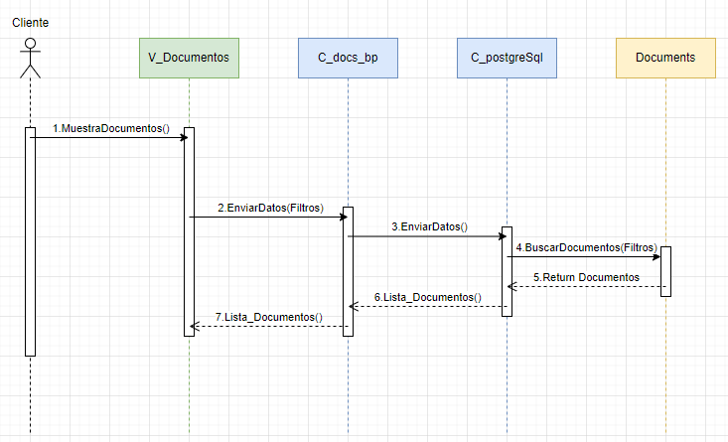
Fuente: Elaborado por el estudiante de acuerdo con el proyecto

Este diagrama describe el proceso mediante el cual un Cliente aplica criterios de filtrado para visualizar documentos en el sistema. El flujo comienza cuando el Cliente invoca MuestraDocumentos() en la interfaz V_Documentos, lo que despliega la vista inicial de documentos. A continuación, el Cliente ingresa uno o más filtros y la vista envía EnviarDatos(Filtros) al controlador de negocio C_docs_bp, que a su vez reenvía EnviarDatos() al controlador de acceso a datos C_postgreSql. Este controlador solicita al componente Documents la búsqueda de los documentos que coinciden con los filtros invocando BuscarDocumentos(Filtros). El repositorio Documents retorna la colección de documentos filtrados, que C_postgreSql transmite de regreso a C_docs_bp mediante Lista_Documentos(), y finalmente C_docs_bp entrega Lista_Documentos() a V_Documentos, donde se muestran los resultados al Cliente.

- Descarga de documentos

A continuación, en la Figura 5.7 se puede observar el diagrama de secuencia correspondiente al caso de uso 5:

Figura 5.7.“Diagrama de Secuencia: Descarga de documentos “
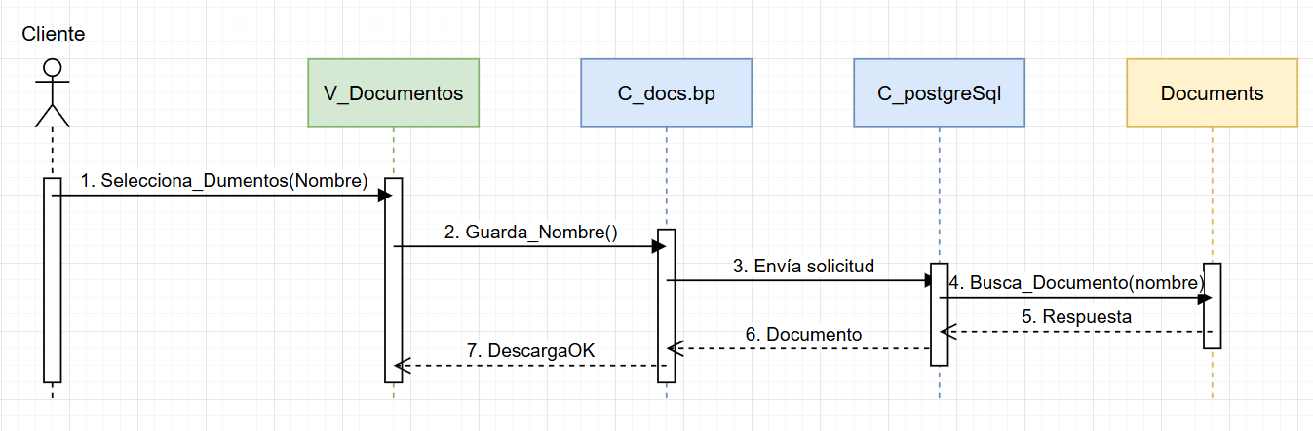
Fuente: Elaborado por el estudiante de acuerdo con el proyecto

Este diagrama describe el proceso mediante el cual un Cliente descarga un documento previamente almacenado. El Cliente inicia la acción con Selecciona_Documentos(Nombre) en la interfaz V_Documentos, que captura el nombre y llama a Guarda_Nombre() en el controlador de negocio C_docs_bp. A continuación, C_docs_bp envía la petición al controlador de datos C_postgreSql mediante Envía_solicitud(), y éste invoca Busca_Documento(nombre) en el repositorio Documents. El componente Documents retorna la información del archivo (Respuesta) a C_postgreSql, que propaga el objeto Documento a C_docs_bp. Finalmente, C_docs_bp envía DescargaOK a V_Documentos, habilitando la vista para que el Cliente proceda con la descarga del documento.

- Registro de nuevos usuarios

A continuación, en la Figura 5.8 se puede observar el diagrama de secuencia correspondiente al caso de uso 11:
Figura 5.8.“Diagrama de Secuencia: Registro de nuevos usuarios “
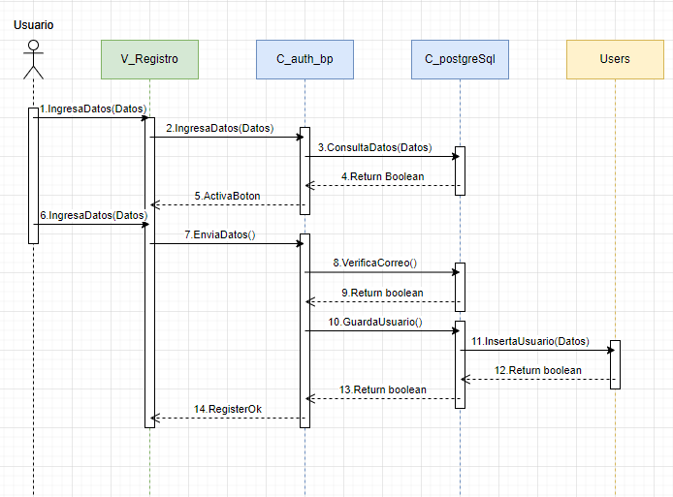
Fuente: Elaborado por el estudiante de acuerdo con el proyecto

Este diagrama describe el proceso mediante el cual un Usuario crea su cuenta en el sistema. El flujo inicia cuando el Usuario ingresa sus datos en la interfaz V_Registro, que los envía al controlador de negocio C_auth_bp para una verificación inicial. C_auth_bp consulta a través de C_postgreSql si ya existe información duplicada y, tras recibir un valor booleano de respuesta, habilita el botón de envío en la interfaz. Una vez que el Usuario completa y envía el formulario, V_Registro remite los datos a C_auth_bp, que realiza una validación específica del correo invocando VerificaCorreo() en C_postgreSql. Si el correo no está repetido, C_auth_bp solicita a C_postgreSql ejecutar GuardaUsuario(), lo que provoca que el componente Users inserte el nuevo registro mediante InsertaUsuario(Datos) y devuelve el resultado de la operación. Finalmente, la confirmación del almacenamiento se propaga de regreso hasta V_Registro, donde se muestra el mensaje RegisterOk, indicando al Usuario que su registro ha sido exitoso.

- Recuperación de Contraseña

A continuación, en la Figura 5.9 se puede observar el diagrama de secuencia correspondiente al caso de uso 12:

Figura 5.9.“Diagrama de Secuencia: Recuperación de Contraseña “
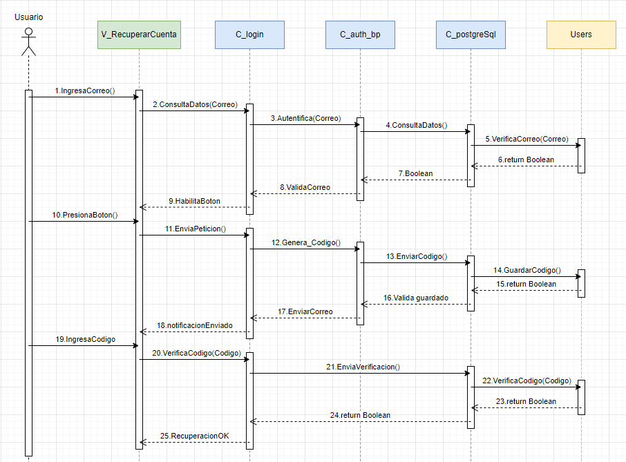
Fuente: Elaborado por el estudiante de acuerdo con el proyecto

Este diagrama describe el proceso mediante el cual un Usuario recupera el acceso a su cuenta tras haber olvidado su contraseña. El flujo comienza cuando el Usuario ingresa su correo en la interfaz V_RecuperarCuenta, que envía los datos a C_login y éste nos remite a C_auth_bp para consultar en C_postgreSql y en el repositorio Users si el correo existe; al recibir un valor booleano positivo se habilita el botón de recuperación. Al presionarlo, V_RecuperarCuenta invoca EnviaPeticion() en C_login, donde C_auth_bp genera un código con Genera_Codigo(), lo persiste en Users mediante GuardarCodigo() y envía el código al Usuario por correo. La interfaz muestra la notificación de envío. Cuando el Usuario ingresa el código recibido, V_RecuperarCuenta llama a VerificaCodigo(Codigo) en C_login, que delega en C_auth_bp y C_postgreSql la verificación del código almacenado; si la validación es correcta, la interfaz presenta RecuperacionOK, confirmando la recuperación exitosa de la cuenta.

- Visualización de Documento

A continuación, en la Figura 5.10 se puede observar el diagrama de secuencia correspondiente al caso de uso 16:

Figura 5.10.“Diagrama de Secuencia: Visualización de Documento “
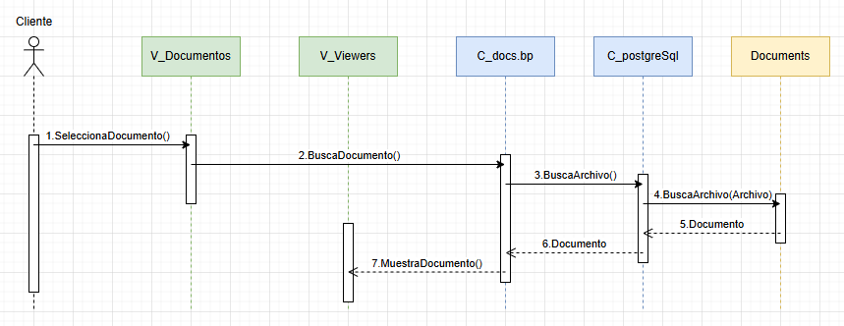
Fuente: Elaborado por el estudiante de acuerdo con el proyecto

Este diagrama describe el proceso mediante el cual un Cliente selecciona un documento previamente subido y lo visualiza en el sistema. El Cliente hace clic sobre el documento en la interfaz V_Documentos, lo que dispara la operación BuscaDocumento() en el controlador de negocio C_docs_bp. A continuación, C_docs_bp invoca BuscaArchivo() en el controlador de acceso a datos C_postgreSql, que a su vez solicita al repositorio Documents el contenido del fichero mediante BuscaArchivo(Archivo). El componente Documents retorna el objeto Documento a C_postgreSql, que lo propaga de regreso a C_docs_bp. Finalmente, C_docs_bp llama a MuestraDocumento() en la vista V_Viewers, donde el Cliente puede visualizar el documento seleccionado.

- Validación de formato de archivos

A continuación, en la Figura 5.11 se puede observar el diagrama de secuencia correspondiente al caso de uso 20:

Figura 5.11.“Diagrama de Secuencia: Validación de formato de archivos “
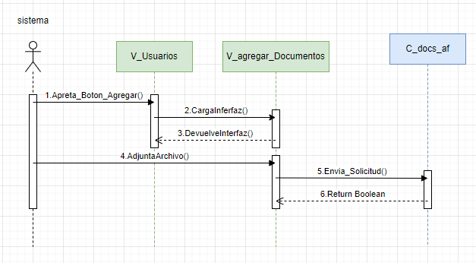
Fuente: Elaborado por el estudiante de acuerdo con el proyecto

Este diagrama describe el proceso mediante el cual el sistema realiza una comprobación previa al almacenamiento de un documento adjunto. El flujo comienza cuando el sistema invoca Apreta_Boton_Agregar() en la interfaz V_Usuarios, que a su vez carga la vista de subida llamando CargaInterfaz() en V_agregar_Documentos y recibiendo de vuelta la pantalla correspondiente mediante DevuelveInterfaz(). Una vez mostrada la pantalla de agregado, el sistema adjunta el archivo usando AdjuntaArchivo() en V_agregar_Documentos, lo que desencadena el envío de una solicitud de validación al controlador de archivos C_docs_af mediante Envía_Solicitud(). Finalmente, C_docs_af procesa la petición y retorna un valor booleano a V_agregar_Documentos que indica si la validación preliminar del documento fue satisfactoria.

- Cierre Sesión Automático

A continuación, en la Figura 5.12 se puede observar el diagrama de secuencia correspondiente al caso de uso 22:
Figura 5.12.“Diagrama de Secuencia: Cierre Sesión Automático “
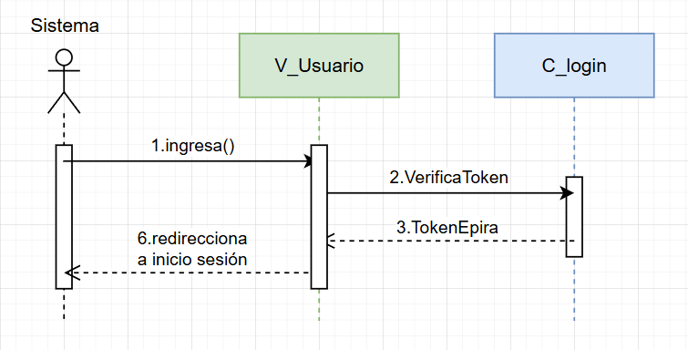
Fuente: Elaborado por el estudiante de acuerdo con el proyecto

Este diagrama describe el proceso mediante el cual el sistema comprueba si el token de sesión de un usuario ha expirado al acceder a la vista de usuario. El flujo se inicia cuando el sistema invoca ingresa() en la vista V_Usuario. A continuación, V_Usuario envía VerificaToken() al controlador C_login, que evalúa el estado del token y, en caso de haber expirado, devuelve TokenExpira. Finalmente, V_Usuario redirecciona al usuario a la pantalla de inicio de sesión, indicando que debe autenticarse nuevamente.

- Visualización estadística

A continuación, en la Figura 5.13 se puede observar el diagrama de secuencia correspondiente al caso de uso 52:

Figura 5.13.“Diagrama de Secuencia: Visualización estadística “
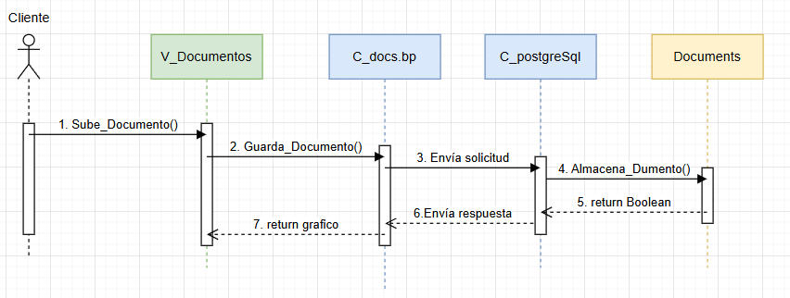
Fuente: Elaborado por el estudiante de acuerdo con el proyecto

Este diagrama describe el proceso mediante el cual un Cliente sube un documento al sistema y recibe a cambio una representación gráfica que confirma el resultado de la operación. El flujo comienza cuando el Cliente invoca Sube_Documento() en la interfaz V_Documentos, que a su vez llama a Guarda_Documento() en el controlador de negocio C_docs.bp. Dicho controlador reenvía la petición a la capa de datos mediante Envía_solicitud() a C_postgreSql, la cual invoca Almacena_Documento() en el repositorio Documents. El componente Documents procesa el guardado y retorna un valor booleano que indica si la operación fue exitosa. A continuación, C_postgreSql envía la respuesta de vuelta a C_docs.bp, que utiliza ese resultado para generar el gráfico correspondiente y lo devuelve a V_Documentos, donde se muestra al Cliente como confirmación visual de que el documento se subió correctamente.
    - Diagrama de secuencia (Error)

- Error en “Inicio sesión”

A continuación, en la Figura 5.14 se puede observar el diagrama de secuencia error correspondiente al caso de uso 1:
Figura 5.14.“Diagrama de Secuencia: error inicio sesión “
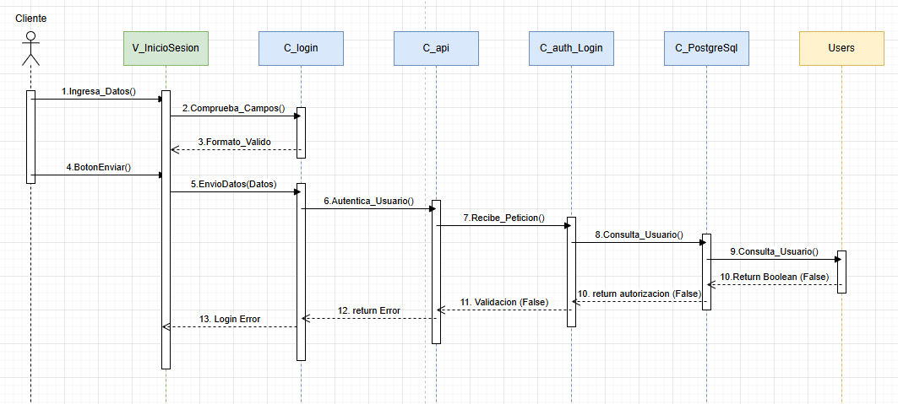
Fuente: Elaborado por el estudiante de acuerdo con el proyecto

Este diagrama describe el proceso mediante el cual un Usuario autentica sus credenciales y, según el resultado, sigue uno de dos caminos. El flujo arranca cuando el Usuario ingresa sus datos en V_InicioSesion y pulsa BotonEnviar(), tras una comprobación previa de formato. En el camino feliz, V_InicioSesion llama a C_login, que remite la petición a C_api y luego a C_auth_Login, donde C_PostgreSql y Users confirman la existencia del usuario (retornan True), devolviendo finalmente un token y perfil mediante LoginOk. En la rama de error, tras la misma cadena de llamadas, Users retorna False, la validación falla, y C_login invoca LoginError("Usuario o clave inválidos") en la vista, mostrando el mensaje de error al Usuario.

- Error en “Subida de documento”

A continuación, en la Figura 5.15 se puede observar el diagrama de secuencia error correspondiente al caso de uso 2:

Figura 5.15.“Diagrama de Secuencia: Error subida de documento “
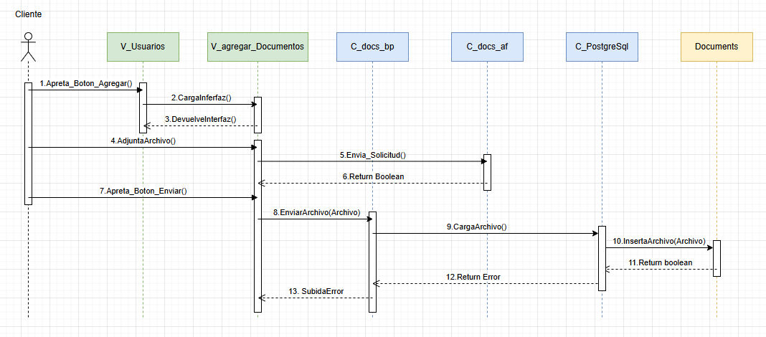
Fuente: Elaborado por el estudiante de acuerdo con el proyecto

Este diagrama describe el proceso mediante el cual un Cliente intenta subir un documento, pero la operación falla y se notifica el error. El Cliente inicia la acción al presionar Apreta_Boton_Agregar() en la interfaz V_Usuarios, que carga la vista de subida llamando a CargaInterfaz() en V_agregar_Documentos y recibiendo de vuelta la pantalla preparada con DevuelveInterfaz(). Una vez mostrada la pantalla, el Cliente adjunta el archivo usando AdjuntaArchivo() en V_agregar_Documentos y, al pulsar Apreta_Boton_Enviar(), la vista envía una solicitud preliminar de validación al controlador de negocio C_docs_bp mediante Envia_Solicitud(), obteniendo un booleano que confirma si puede continuar. Al recibir un resultado verdadero, V_agregar_Documentos invoca EnviarArchivo(Archivo) en el controlador de archivos C_docs_af, que delega en C_PostgreSql la llamada CargaArchivo(). C_PostgreSql solicita la inserción al repositorio Documents a través de InsertaArchivo(Archivo), pero éste retorna un valor booleano negativo (error de almacenamiento). El fallo se propaga de regreso a C_docs_af, que finalmente notifica a la interfaz con SubidaError, permitiendo mostrar al Cliente un mensaje indicando que la carga del documento no se pudo completar.
- Error en “Clasificación de documentos”

A continuación, en la Figura 5.16 se puede observar el diagrama de secuencia error correspondiente al caso de uso 3:

Figura 5.16.“Diagrama de Secuencia: Error clasificación de documentos “
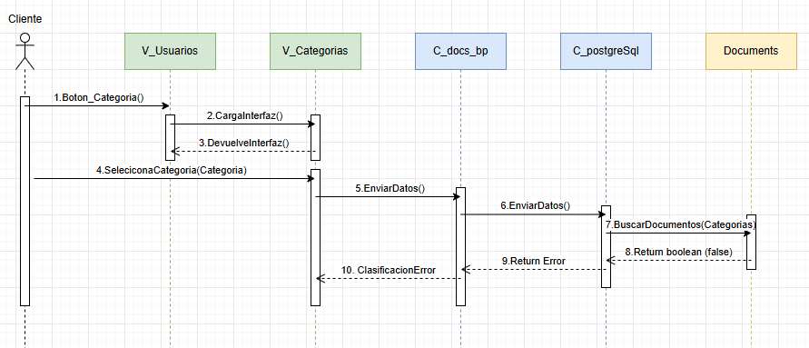
Fuente: Elaborado por el estudiante de acuerdo con el proyecto

Este diagrama describe el proceso mediante el cual un Cliente intenta listar documentos de una categoría, pero la operación falla y se notifica el error. El Cliente pulsa Boton_Categoria() en la interfaz V_Usuarios, que carga V_Categorias mediante CargaInterfaz() y DevuelveInterfaz(). Tras seleccionar una categoría con SeleccionaCategoria(Categoria), V_Categorias envía EnviarDatos() a C_docs_bp, que a su vez llama EnviarDatos() en C_postgreSql para invocar BuscarDocumentos(Categorias) en el repositorio Documents. Al recibir un false, C_postgreSql propaga Return Error a C_docs_bp, y éste finalmente invoca ClasificacionError en V_Categorias, mostrando al Cliente un mensaje que informa que no se pudieron recuperar los documentos.

- Error en “Búsqueda de documentos”

A continuación, en la Figura 5.17 se puede observar el diagrama de secuencia error correspondiente al caso de uso 4:

Figura 5.17.“Diagrama de Secuencia: Error búsqueda de documentos “
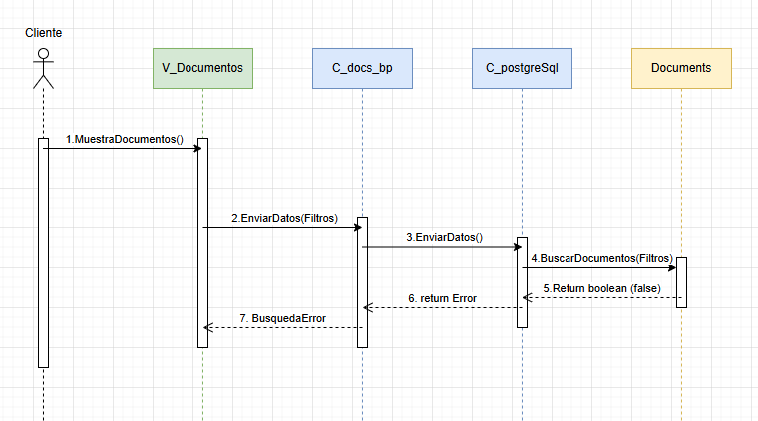
Fuente: Elaborado por el estudiante de acuerdo con el proyecto

Este diagrama describe el proceso mediante el cual un Cliente intenta aplicar filtros para visualizar documentos, pero la operación falla y se muestra un mensaje de error. El flujo arranca cuando el Cliente invoca MuestraDocumentos() en la interfaz V_Documentos, que despliega la vista inicial. A continuación el Cliente ingresa uno o más criterios y V_Documentos envía EnviarDatos(Filtros) al controlador de negocio C_docs_bp, el que reenvía EnviarDatos() a C_postgreSql. Este invoca BuscarDocumentos(Filtros) en el repositorio Documents, pero al recibir un false como respuesta propaga return Error de vuelta a C_docs_bp, que a su vez llama BusquedaError en V_Documentos, permitiendo mostrar al Cliente un mensaje indicando que no fue posible recuperar los documentos.

- Error en “Descargar documento”

A continuación, en la Figura 5.18 se puede observar el diagrama de secuencia correspondiente al caso de uso 5:
Figura 5.18.“Diagrama de Secuencia: Error descargar documento“
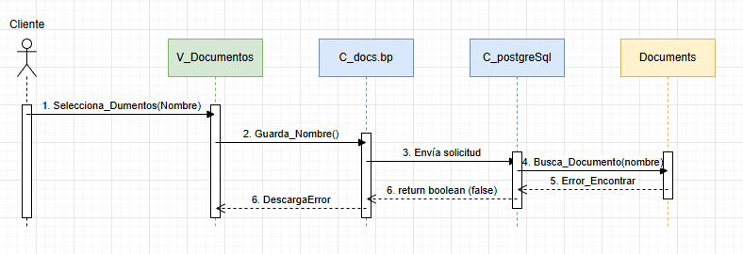
Fuente: Elaborado por el estudiante de acuerdo con el proyecto

Este diagrama describe el proceso mediante el cual un Cliente intenta descargar un documento, pero el sistema no lo encuentra y muestra un mensaje de error. El Cliente pulsa Selecciona_Documentos(Nombre) en la interfaz V_Documentos, que invoca Guarda_Nombre() en el controlador de negocio C_docs_bp. Este reenvía la petición con Envía_solicitud() a C_postgreSql, que llama Busca_Documento(nombre) en el repositorio Documents. Al no localizar el fichero, Documents retorna Error_Encontrar y un booleano false; ese false se propaga de regreso a C_docs_bp, que finalmente ejecuta DescargaError en V_Documentos, informando al Cliente que no fue posible descargar el documento.

- Error en “Registro de nuevos usuarios”

A continuación, en la Figura 5.19 se puede observar el diagrama de secuencia error correspondiente al caso de uso 11:

Figura 5.19.“Diagrama de Secuencia: Error registro nuevos usuarios“
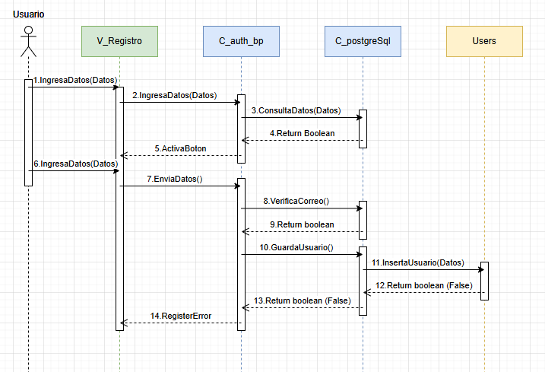

Fuente: Elaborado por el estudiante de acuerdo con el proyecto

Este diagrama describe el proceso mediante el cual un Usuario intenta registrarse pero la operación de guardado falla y se notifica el error. El Usuario ingresa sus datos en la interfaz V_Registro, que los envía a C_auth_bp mediante IngresaDatos() y recibe de vuelta un Return Boolean tras consultar duplicados en C_postgreSql. Al activarse el botón, V_Registro invoca EnviaDatos() a C_auth_bp, que llama VerificaCorreo() en C_postgreSql y, al recibir un booleano positivo, procede con GuardaUsuario(). Este servicio delega en Users con InsertaUsuario(Datos), pero al retornar false (error de inserción), C_auth_bp propaga ese resultado y finalmente V_Registro ejecuta RegisterError, mostrando al Usuario un mensaje que indica que el registro no pudo completarse.

- Error en “Recuperación de contraseña”

A continuación, en la Figura 5.20 se puede observar el diagrama de secuencia correspondiente al caso de uso 12:

Figura 5.20.“Diagrama de Secuencia: Error Recuperación de contraseña“
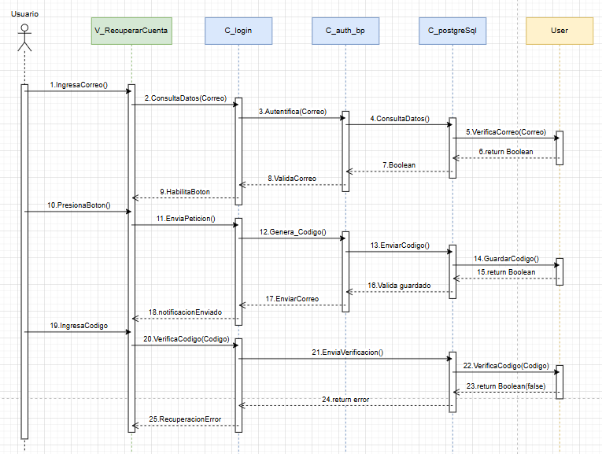

Fuente: Elaborado por el estudiante de acuerdo con el proyecto

Este diagrama describe el proceso mediante el cual un Usuario solicita recuperar su cuenta pero, al ingresar el código recibido, la validación falla y se notifica el error. El flujo comienza cuando el Usuario ingresa su correo en V_RecuperarCuenta, que envía ConsultaDatos(Correo) a C_login, el cual delega en C_auth_bp y C_postgreSql para verificar la existencia del correo en User; al recibir un booleano positivo, V_RecuperarCuenta habilita el botón de recuperación. Al presionarlo, se invoca EnviaPeticion() en C_login, donde C_auth_bp genera un código con Genera_Codigo(), lo envía por correo vía EnviarCodigo(), lo guarda en User con GuardarCodigo() y muestra la notificación de envío. Cuando el Usuario ingresa el código, V_RecuperarCuenta llama VerificaCodigo(Codigo) en C_login, que a su vez envía EnviaVerificacion() a C_postgreSql, y este consulta VerificaCodigo(Codigo) en User, retornando false. Al recibirse el resultado negativo, C_login propaga return error y finalmente V_RecuperarCuenta ejecuta RecuperacionError, informando al Usuario que el código no es válido.

- Error en “Visualización de documento”

A continuación, en la Figura 5.21 se puede observar el diagrama de secuencia error correspondiente al caso de uso 16:

Figura 5.21.“Diagrama de Secuencia: Error visualización de documento“

Fuente: Elaborado por el estudiante de acuerdo con el proyecto

Este diagrama describe el proceso mediante el cual un Cliente intenta cargar un documento previamente subido, pero la operación de búsqueda falla y se notifica el error. El Cliente selecciona un documento con SeleccionaDocumento() en la interfaz V_Documentos, que envía BuscaDocumento() al controlador de negocio C_docs_bp. Éste invoca BuscaArchivo() en C_postgreSql, que a su vez llama BuscaArchivo(Archivo) en el repositorio Documents. Al recibir un return boolean (false), C_postgreSql propaga Error de vuelta a C_docs_bp, y finalmente C_docs_bp invoca DocumentoError en la vista V_Viewers, mostrando al Cliente un mensaje de fallo que indica que no ha sido posible recuperar el documento seleccionado.

- Error en “Validación de formato de archivos”

A continuación, en la Figura 5.22 se puede observar el diagrama de secuencia error correspondiente al caso de uso 20:

Figura 5.22.“Diagrama de Secuencia: Error validación de formato de archivos“
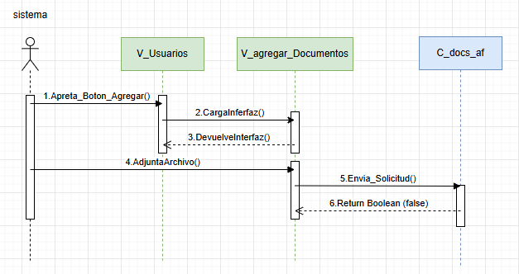
Fuente: Elaborado por el estudiante de acuerdo con el proyecto

Este diagrama describe el proceso mediante el cual el sistema realiza la comprobación inicial de un documento adjunto y, ante una validación fallida, notifica el error. El flujo comienza cuando el sistema invoca Apreta_Boton_Agregar() en la interfaz V_Usuarios, que carga la vista de subida llamando CargaInterfaz() en V_agregar_Documentos y recibe de vuelta la pantalla preparada con DevuelveInterfaz(). Una vez mostrada la interfaz, el sistema adjunta el archivo con AdjuntaArchivo() en V_agregar_Documentos, y ésta envía la solicitud de validación preliminar a C_docs_af mediante Envia_Solicitud(). El controlador C_docs_af procesa la petición y retorna false, indicando un fallo en la validación. Al recibir este resultado, V_agregar_Documentos activa el manejo de error (por ejemplo, muestra un mensaje de ValidacionError) para informar al cliente de que el documento no cumple los criterios de subida.

- Error en “Visualización de estadística”

A continuación, en la Figura 5.24 se puede observar el diagrama de secuencia correspondiente al caso de uso 52:

Figura 5.23.“Diagrama de Secuencia: Error visualización de estadísticas“
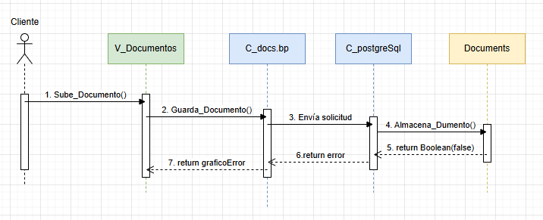
Fuente: Elaborado por el estudiante de acuerdo con el proyecto

Este diagrama describe el proceso mediante el cual un Cliente intenta subir un documento pero la operación de almacenamiento falla y se muestra un gráfico que indica el error. El Cliente inicia la acción con Sube_Documento() en V_Documentos, que llama a Guarda_Documento() en C_docs.bp. Este reenvía la petición a la capa de datos con Envía_solicitud() a C_postgreSql, la cual invoca Almacena_Documento() en el repositorio Documents. Al retornar un false, C_postgreSql propaga el error de vuelta a C_docs.bp mediante return error, y finalmente C_docs.bp envía return gráficoError a V_Documentos, donde se presenta al Cliente una representación visual que informa que la carga del documento no pudo completarse.

  - Vista desarrollo
La vista de desarrollo, también conocida como vista de implementación, es parte del modelo 4+1 y se enfoca en la organización del software desde la perspectiva del programador.

    - Diagrama de componentes

En el siguiente diagrama de componentes se representa la arquitectura del sistema de gestión de documentos organizada en cuatro capas: capa de presentación, capa de negocio, capa de datos y soporte, como se puede observar en la Figura 5.14 a continuación:
Figura 5.14.“Diagrama de Componentes “
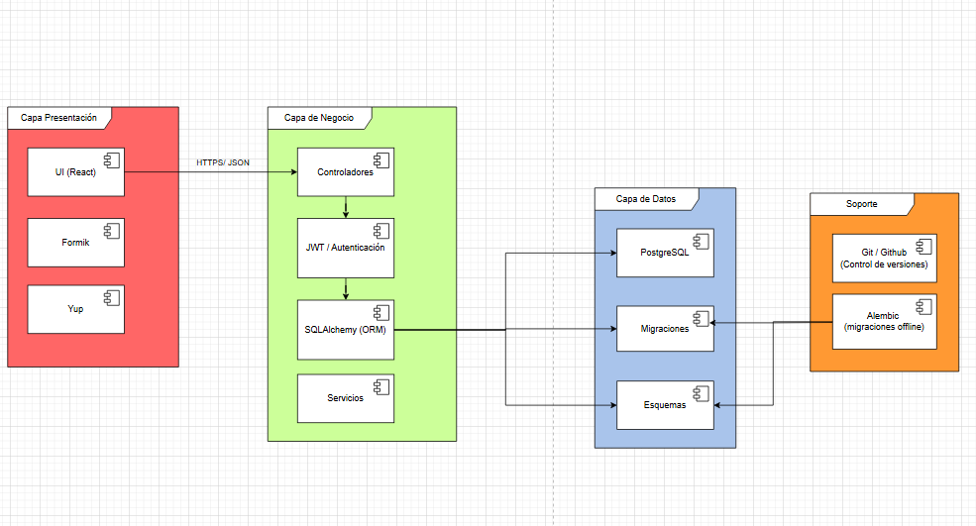
Fuente: Elaborado por el estudiante de acuerdo con el proyecto

- Capa de Presentación:

Se agrupan los módulos React encargados de la interacción con el usuario: la UI principal, junto con Formik para la gestión de formularios y Yup para la validación de datos. Esta capa expone APIs REST y envía/recibe datos en formato JSON a través de HTTPS.
- Capa de Negocio:

Contiene los Controladores, que reciben esas peticiones y coordinan la lógica de la aplicación; el módulo de JWT/Autenticación, que valida y genera los tokens de sesión; SQLAlchemy (ORM), que traduce objetos de Python en operaciones sobre la base de datos; y los Servicios de negocio, donde reside la regla de validación de documentos, la orquestación de subidas, búsquedas y previsualizaciones.
- Capa de Datos:

Engloba PostgreSQL como motor relacional, junto con los artefactos de Migraciones (scripts Alembic) y Esquemas de base de datos. Aquí se definen las tablas de usuarios, documentos, categorías y los índices necesarios, garantizando integridad y rendimiento.
- Capa de Soporte:

Incluye Git/GitHub para control de versiones de código y esquemas, y Alembic para gestionar de forma offline la evolución del modelo de datos. Gracias a esta separación, cada componente puede desarrollarse, probarse y desplegarse de forma independiente, alineándose con los casos de uso de login, registro, recuperación de contraseña, subida y visualización de documentos definidos en el Incremento 1.

  - Vista física

La vista física, también conocida como vista de despliegue, forma parte del modelo 4+1 y describe cómo se distribuyen los componentes del sistema en la infraestructura de hardware. Esta vista considera servidores, dispositivos, conexiones de red y la ubicación de los distintos elementos del software dentro de esa infraestructura.
    - Diagrama de despliegue

El diagrama de despliegue es un diagrama UML que representa la arquitectura física del sistema. Muestra los nodos (servidores, dispositivos, etc.) y los artefactos de software que se ejecutan en ellos, así como las conexiones entre los distintos elementos.

A continuación, en la Figura 5.15 se puede observar el diagrama de despliegue:
Figura 5.15.“Diagrama de Despliegue “
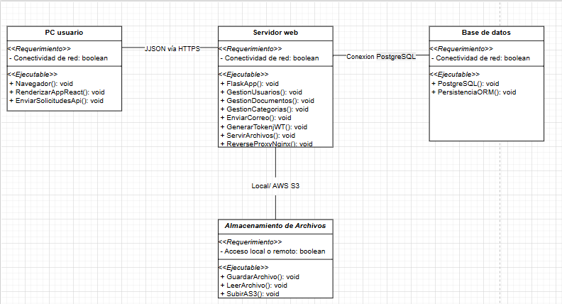
Fuente: Elaborado por el estudiante de acuerdo con el proyecto

A continuación, se detalla el diagrama de despliegue:
- Nodo: PC Usuario
  - Tipo: Nodo cliente (front-end)
  - Requerimientos:
    - Conectividad de red (booleano)

  - Componentes ejecutables:
    - Navegador(): permite al usuario acceder a la aplicación web.
    - RenderizarAppReact(): carga e interpreta la interfaz desarrollada en React.
    - EnviarSolicitudesApi(): realiza peticiones HTTP al servidor backend usando JSON.
Este nodo representa el dispositivo desde el cual el usuario final interactúa con la plataforma. Utiliza un navegador para conectarse al servidor mediante internet.

- Nodo: Servidor Web

  - Tipo: Nodo backend (intermedio)

  - Requerimientos:
    - Conectividad de red (booleano)

  - Componentes ejecutables:
    - FlaskApp(): servidor principal de la API REST.
    - GestionUsuarios(), GestionDocumentos(), GestionCategorias(): módulos encargados de procesar las solicitudes respectivas.
    - EnviarCorreo(): servicio de envío de emails (ej. recuperación de contraseña).
    - GenerarTokenJWT(): mecanismo de autenticación.
    - ServirArchivos(): entrega de archivos a través de endpoints.
    - ReverseProxy(Nginx): reenvío de solicitudes desde el cliente al backend.
Este nodo representa el servidor que contiene la lógica de negocio del sistema. Atiende peticiones del cliente, accede a la base de datos y gestiona archivos.

- Nodo: Base de Datos
  - Tipo: Nodo de persistencia (data storage)

  - Requerimientos
    - Conectividad de red (booleano)

  - Componentes ejecutables:
    - PostgreSQL(): motor de base de datos relacional.
    - PersistenciaORM(): maneja la interacción entre la base de datos y el backend usando SQLAlchemy.

Encargado de almacenar permanentemente la información del sistema (usuarios, documentos, registros, etc.). Se conecta con el backend mediante PostgreSQL.

- Nodo: Almacenamiento de Archivos

  - Tipo: Nodo de almacenamiento no estructurado (local o nube)

  - Requerimientos:
    - Acceso local o remoto (booleano)
  - Componentes ejecutables:
    - GuardarArchivo(): función para almacenar archivos subidos.
    - LeerArchivo(): permite acceder a archivos ya guardados.
    - SubirAS3(): permite almacenar archivos en la nube (AWS S3)

Este nodo se utiliza para almacenar los archivos físicos que los usuarios suben (PDF, DOCX, etc.), separados de los datos estructurados.

- Árbol de navegación

A continuación, en la Figura 6.1 se presenta el árbol de navegación propuesto para la aplicación, el cual detalla la jerarquía de vistas y las acciones disponibles en cada una de ellas.

Figura 6.1.“Diagrama del Árbol de navegación “
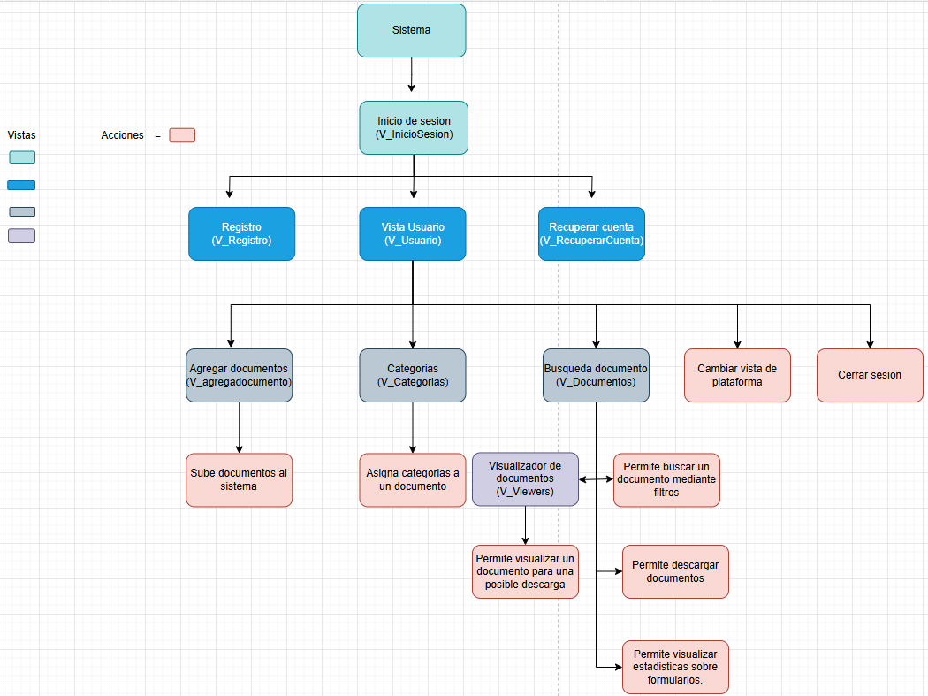
Fuente: Elaborado por el estudiante de acuerdo con el proyecto

El árbol de navegación representa la estructura jerárquica de las pantallas o secciones de una aplicación o sistema web. Permite visualizar cómo se organiza la interfaz y cómo el usuario puede acceder a las distintas funcionalidades

A continuación, se mostrarán las figuras correspondientes a las vistas del árbol de navegación:
- Vista de “inicio sesión”

Pantalla de acceso que valida las credenciales del usuario antes de habilitar cualquier funcionalidad. Consta de dos campos (correo y contraseña), un botón primario Entrar y enlaces auxiliares para registro y recuperación de contraseña.

A continuación, en la Figura 6.2 se puede observar la vista de “inicio sesión” :

Figura 6.2. “Inicio de sesión”
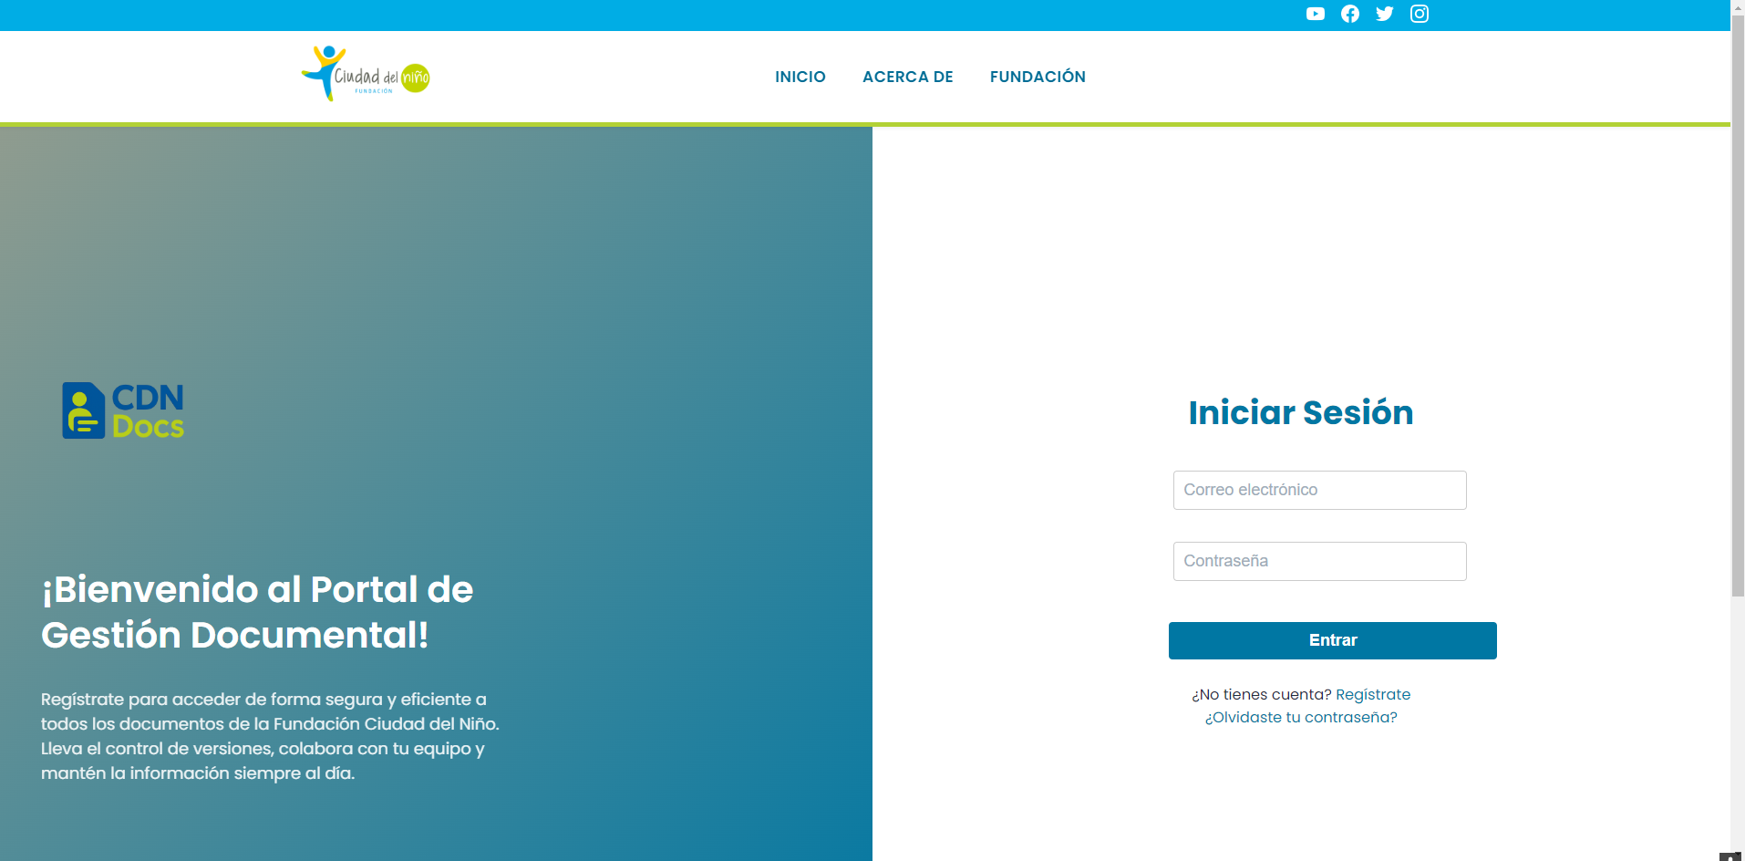
Fuente: Elaborado por el estudiante de acuerdo con el proyecto

- Vista de “Registro de cuenta”

Formulario de alta que crea una nueva cuenta en el sistema. Solicita datos básicos (nombre, correo y contraseña), y finaliza con el botón Registrar. Una vez completado, el usuario puede iniciar sesión con las credenciales recién creadas.

A continuación, en la Figura 6.3 se puede observar la vista de “Registro de cuenta”:
Figura 6.3. “Registro de cuenta”
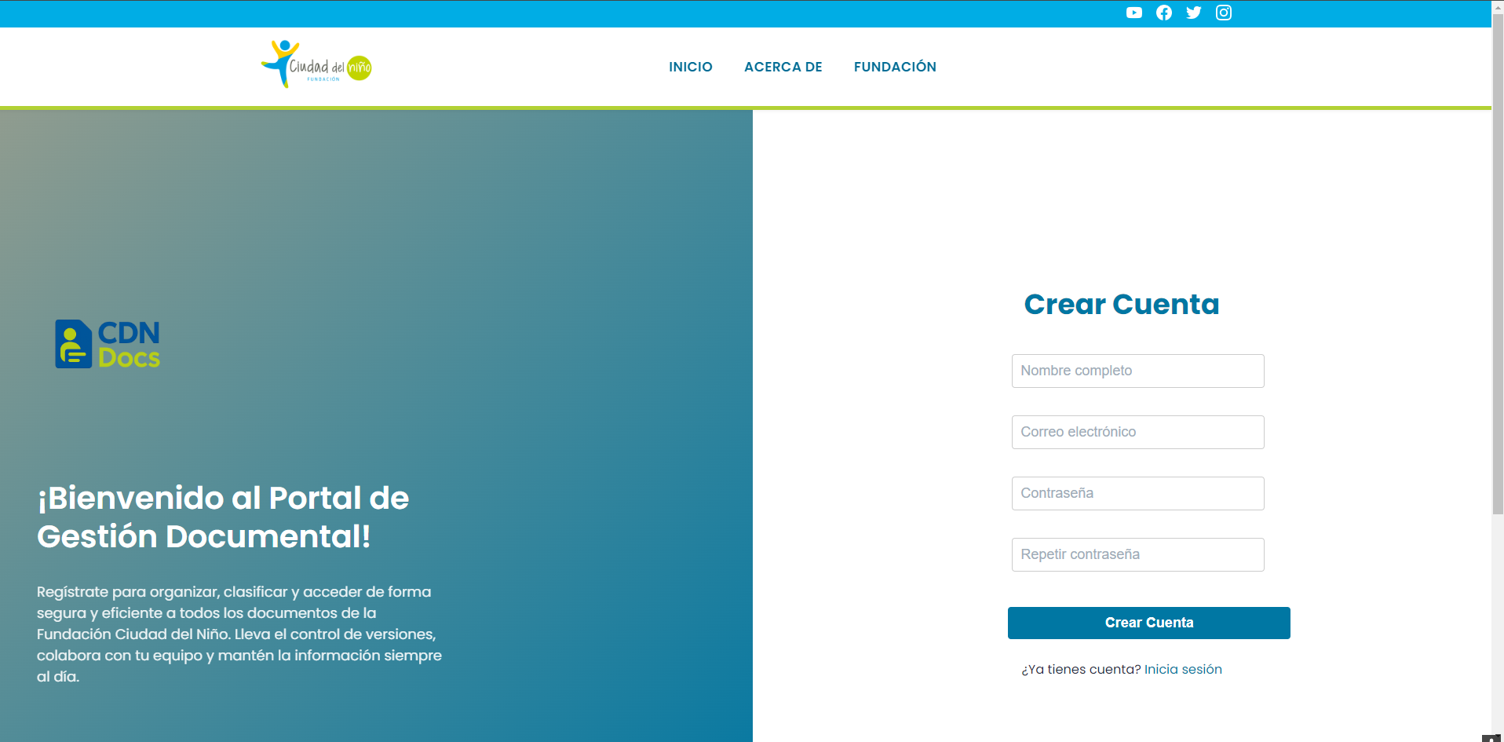
Fuente: Elaborado por el estudiante de acuerdo con el proyecto

- Vista de “Recuperar contraseña”

Vista de autogestión para restablecer la contraseña. Permite ingresar el correo registrado y envía un correo de verificación al usuario. Tras validar el correo, habilita la creación de una contraseña nueva y devuelve el control al Inicio de sesión.

A continuación, en la Figura 6.4 se puede observar la vista de “Recuperar contraseña”:
Figura 6.4. “Recuperar contraseña”
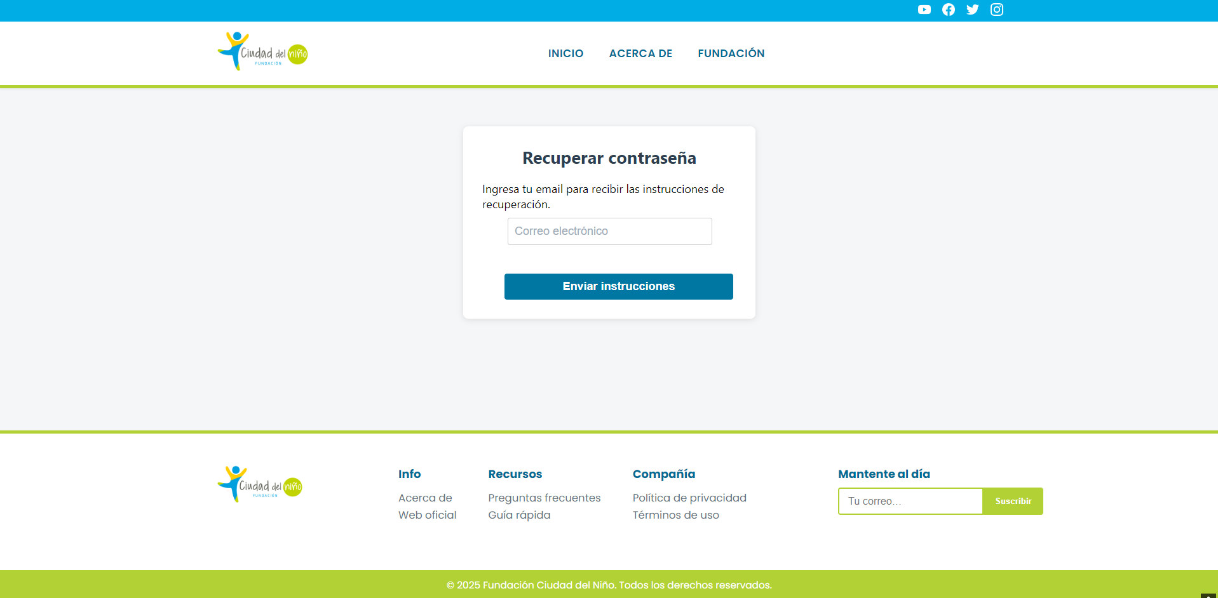

Fuente: Elaborado por el estudiante de acuerdo con el proyecto

- Vista de “Usuario”

Panel de bienvenida que concentra las operaciones principales. Muestra un menú de acceso rápido a Agregar documentos, Categorías, cambiar modo de vista y cerrar sesión.

A continuación, en la Figura 6.5 se puede observar la vista de “Usuario”:

Figura 6.5. “Vista Usuario”
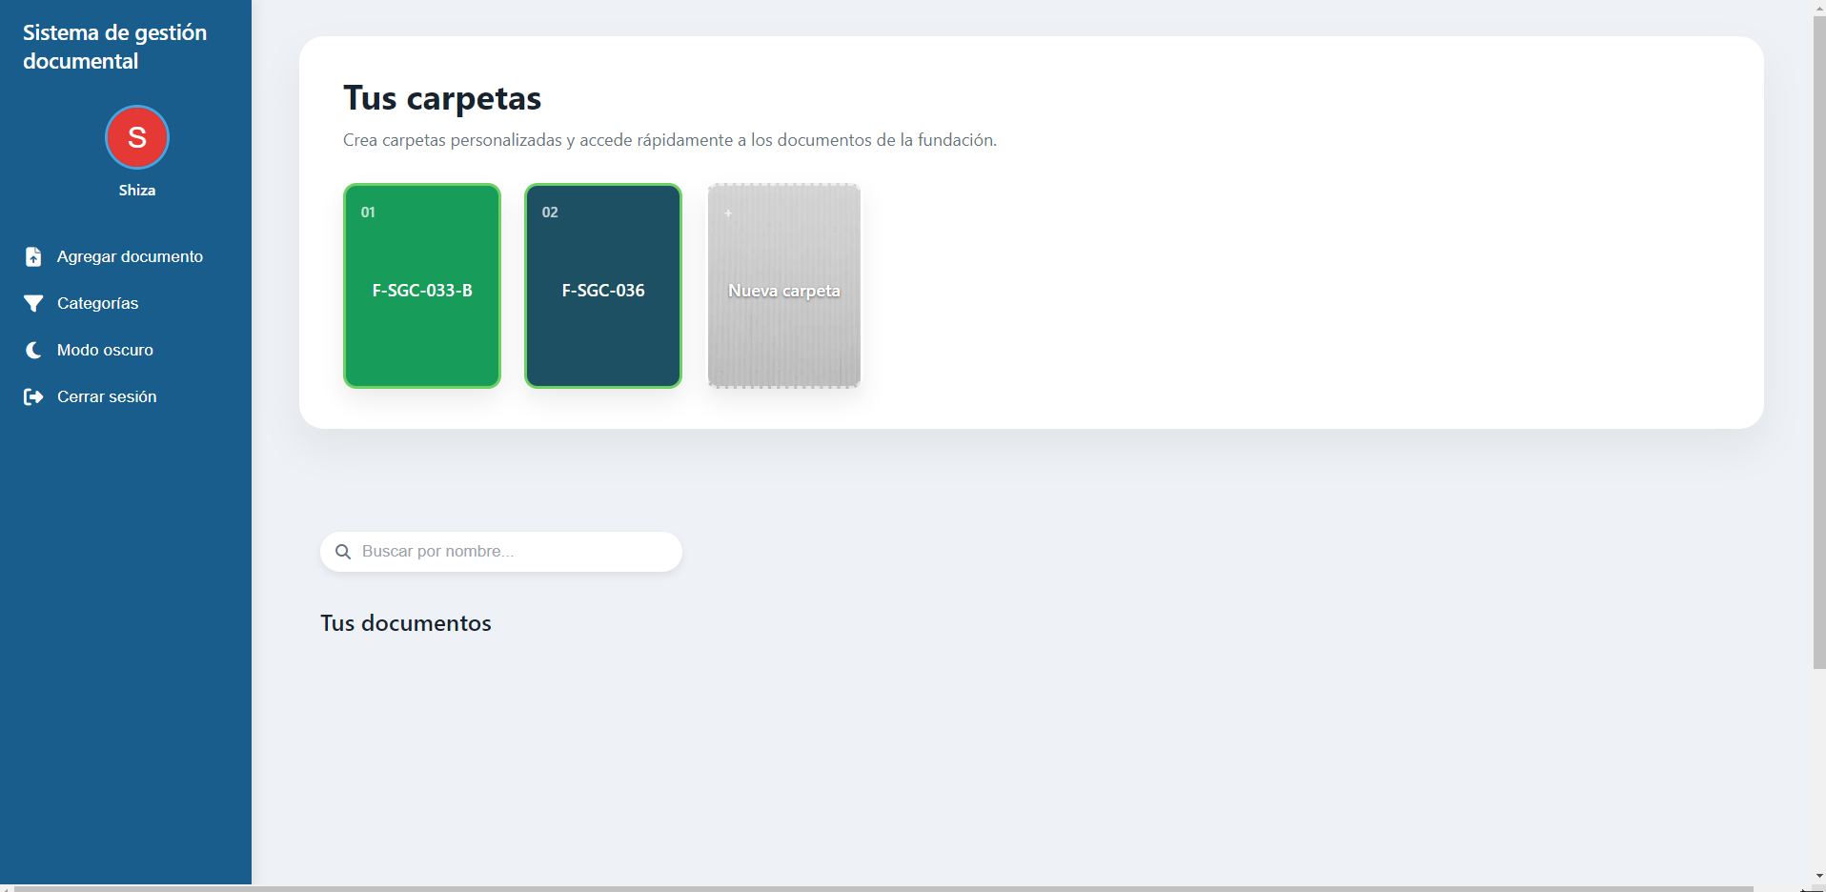
Fuente: Elaborado por el estudiante de acuerdo con el proyecto

- Vista de “Agregar Documentos”

Formulario que permite seleccionar archivos, completar metadatos como código del documento, fecha y categoría. Al pulsar Agregar, el sistema envía el archivo al servidor y, opcionalmente, muestra el Previsualizador antes de la confirmación final.

A continuación, en la Figura 6.6 se puede observar la vista de “Agregar Documentos”:

Figura 6.6. “Agregar Documentos”
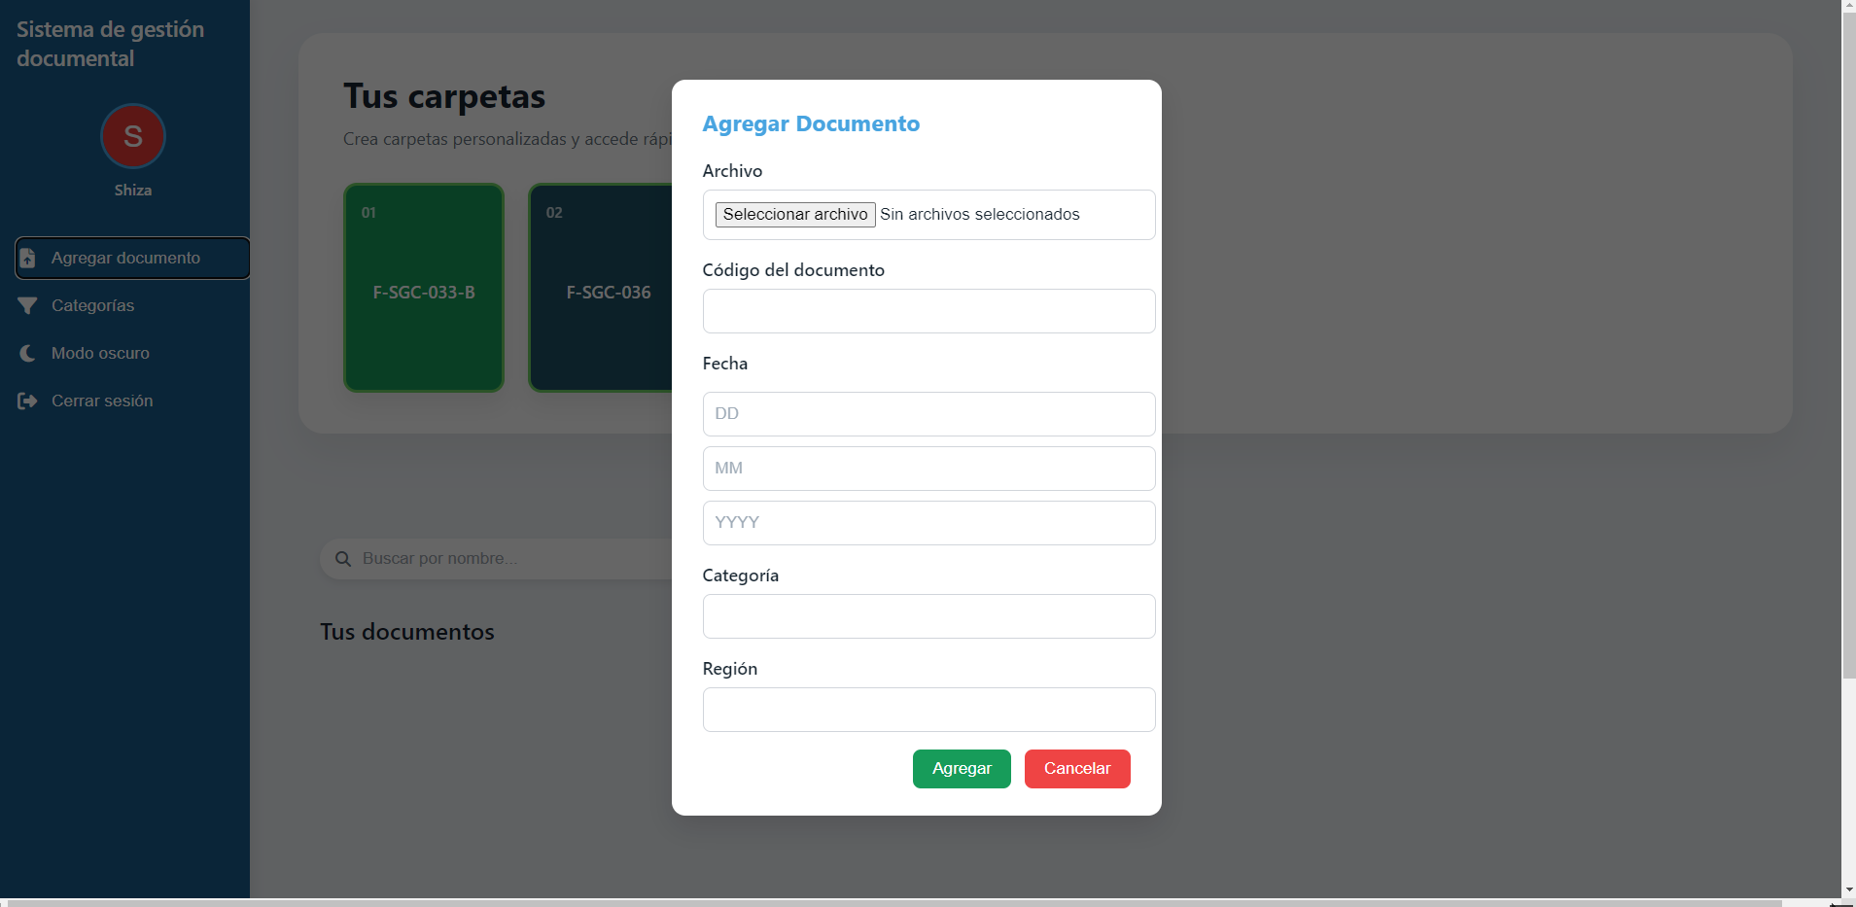
Fuente: Elaborado por el estudiante de acuerdo con el proyecto

Figura 6.7. “Agregar Documentos”
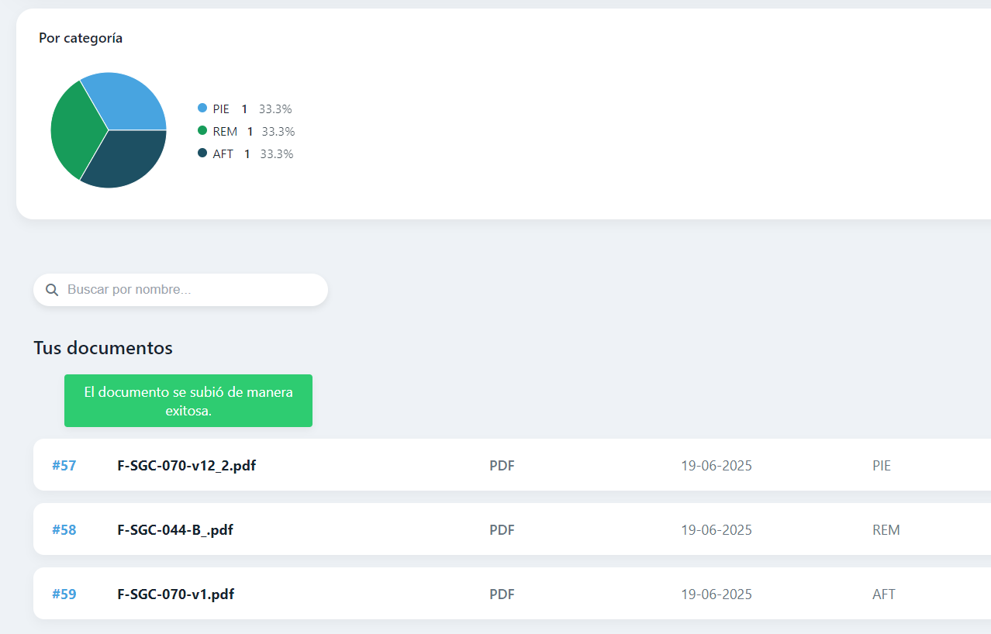
Fuente: Elaborado por el estudiante de acuerdo con el proyecto

- Vista de “Categorías”

Interfaz de gestión donde el usuario selecciona una categoría y la asigna a un documento existente. Presenta un listado desplegable de categorías y un botón Asignar. Garantiza que todo archivo subido quede clasificado adecuadamente para futuras búsquedas.

A continuación, en la Figura 6.8 se puede observar la vista de “Categorías”:

Figura 6.8. “Categorías”
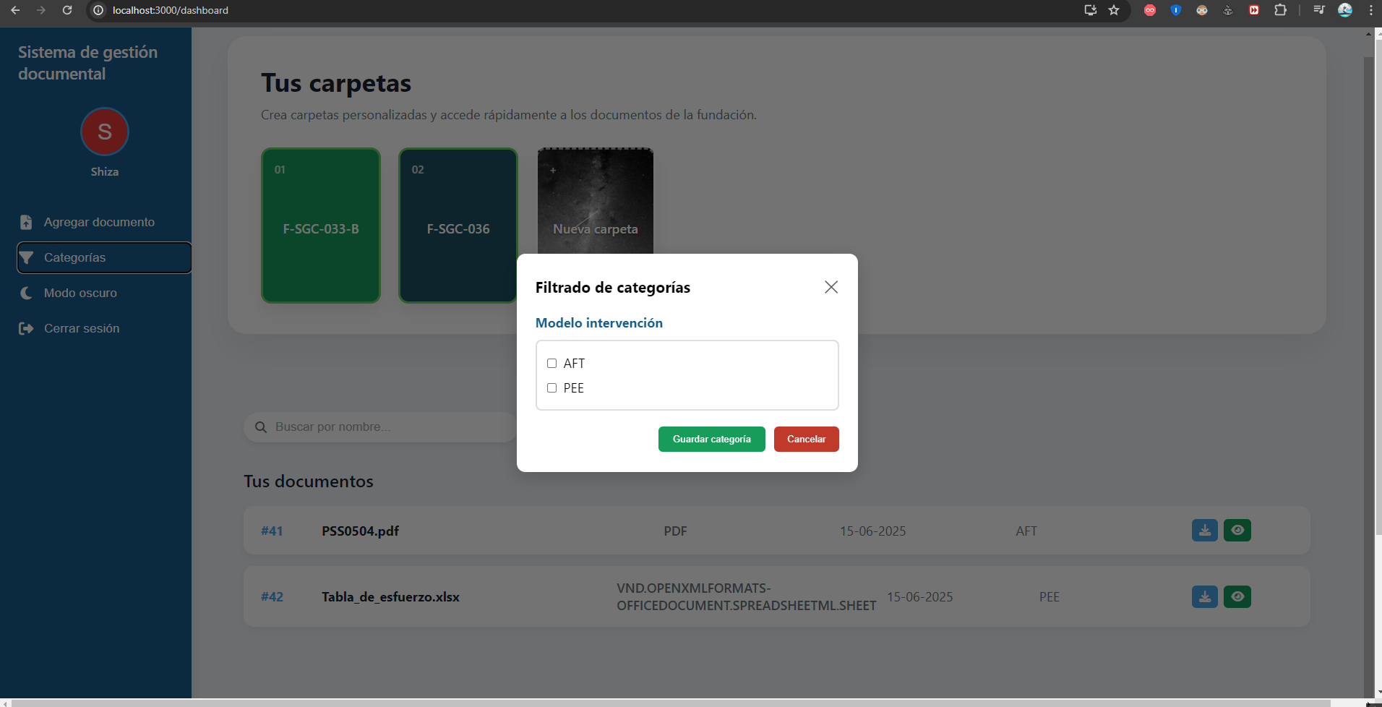
Fuente: Elaborado por el estudiante de acuerdo con el proyecto

- Vista de “Búsqueda de documentos”

Módulo que ofrece filtros por nombre. Al ejecutar la búsqueda, muestra una tabla de resultados paginada. Cada columna incluye acciones de Ver y Descargar, que llevan al visualizador descrito a continuación.

A continuación, en la Figura 6.9 se puede observar la vista de “Búsqueda de documentos”:

Figura 6.9. “Búsqueda de documentos”
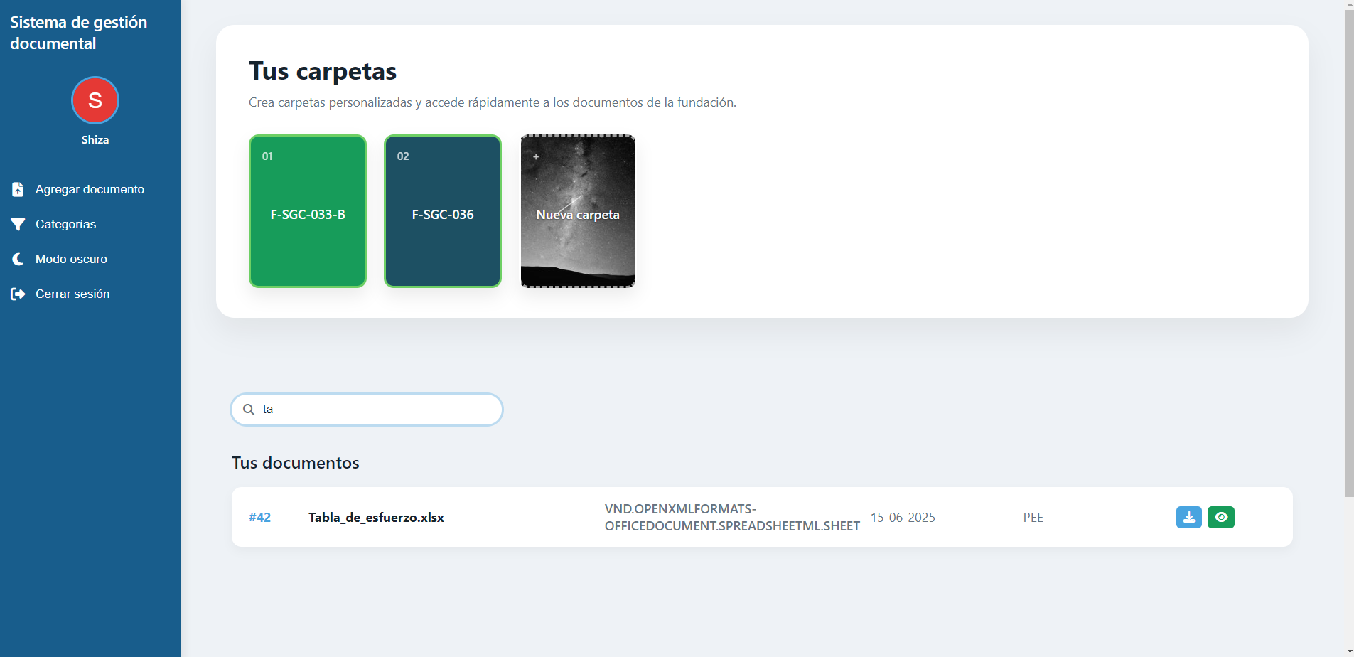
Fuente: Elaborado por el estudiante de acuerdo con el proyecto

- Vista de “documento”

Pantalla de detalle para un documento localizado. Permite verlo en línea, descargar la última versión. También muestra metadatos clave (Código del documento, fecha de carga, categoría).

A continuación, en la Figura 6.10 se puede observar la vista de “documento”:

Figura 6.10. “Vista de documento”
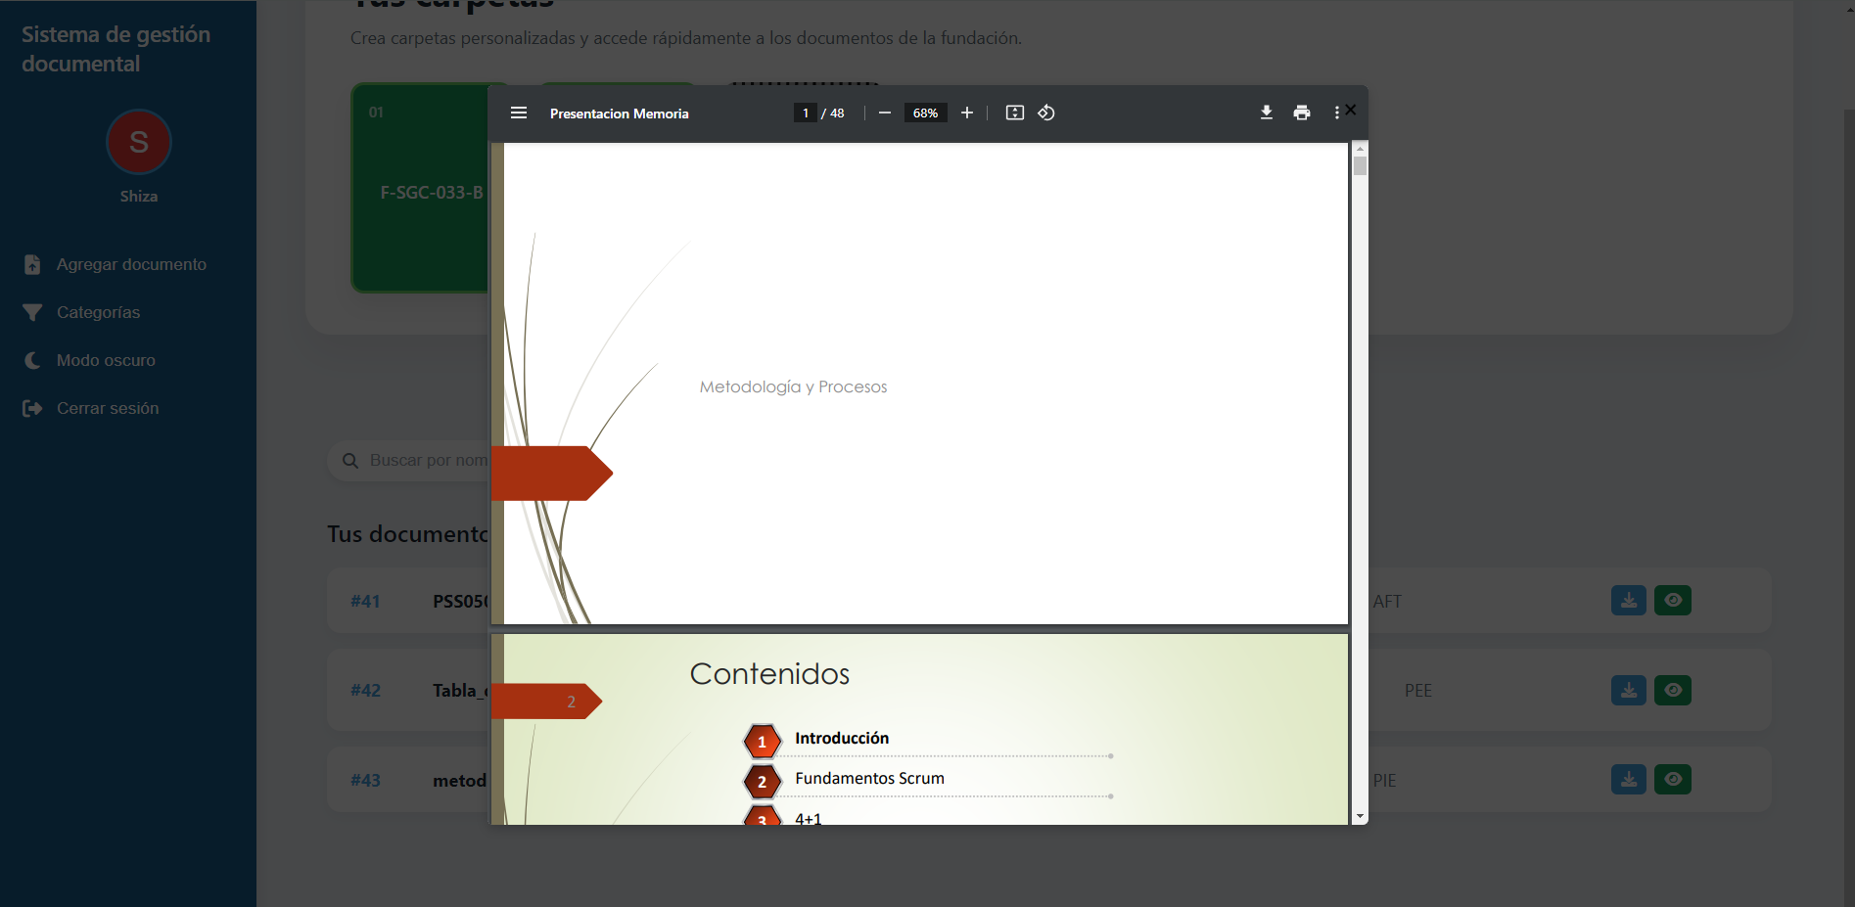
Fuente: Elaborado por el estudiante de acuerdo con el proyecto

- Pruebas Unitarias
  - Caso de Uso 1 - Inicio de sesión
Tabla 5.1.“Inicio de sesión “
Nombre del Caso de Uso | Iniciando sesión
Actor(es) | Cliente
Propósito | Acceder al sistema mediante nombre de cuenta y contraseña.
Precondiciones | El actor debe estar registrado.
Post Condiciones | El actor accede correctamente al sistema.
Resumen | El actor ingresa sus credenciales para iniciar sesión.
Tipo | Principal
Curso normal de eventos
Acción del Actor | Respuesta del Sistema
1. Acción: El actor accede a la página de inicio de sesión del sistema.  3. Acción: El actor ingresa su nombre de cuenta y contraseña en los campos correspondientes.  5. Acción: El actor presiona el botón “Iniciar sesión”. | 2. Respuesta: El sistema muestra el formulario para ingresar el nombre de cuenta y la contraseña.  4. Respuesta: El sistema valida las credenciales ingresadas.  6. Respuesta: Si las credenciales son correctas, redirige al actor al dashboard; si no, muestra un mensaje de error.

Fuente: Elaborado por el estudiante de acuerdo con el proyecto
- Casos de Prueba

- Comprobar que, al acceder a la ruta /login, se muestran los campos Correo electrónico, Contraseña y el botón Iniciar sesión.

- Verificar que el sistema rechace direcciones con sintaxis inválida (p. ej. c.lpezcastro1@@uandresbello.edu).

- Hay que confirmar que, al ingresar un correo válido con contraseña incorrecta, el sistema bloquee el acceso y notifique el error.

- Comprobar que, con correo y contraseña correctos, el sistema autentique al usuario y redirija al panel principal.

- Verificar que el sistema solicite completar los campos si se presiona Iniciar sesión sin datos.

- Resultados Esperados

- El formulario aparece completo y habilitado para cualquier usuario anónimo.

- El sistema muestra un aviso de formato erróneo sin enviar la petición al servidor.

- El sistema devuelve el mensaje “Credenciales incorrectas” y permanece en /login.

- El sistema redirige a /dashboard, muestra “Bienvenido, [Nombre]” y genera token de sesión.

- Los campos se marcan en rojo y se despliega el aviso “Campos obligatorios”.

- Resultados Obtenidos

Al abrir /login, los dos campos de entrada y el botón Iniciar sesión se renderizan centrados y con estilo corporativo, el botón se muestra activo

A continuación, en la Figura 7.1 se puede observar el resultado correspondiente al caso de uso 1:
Figura 7.1. “Resultado del caso de uso 1 N. º1”
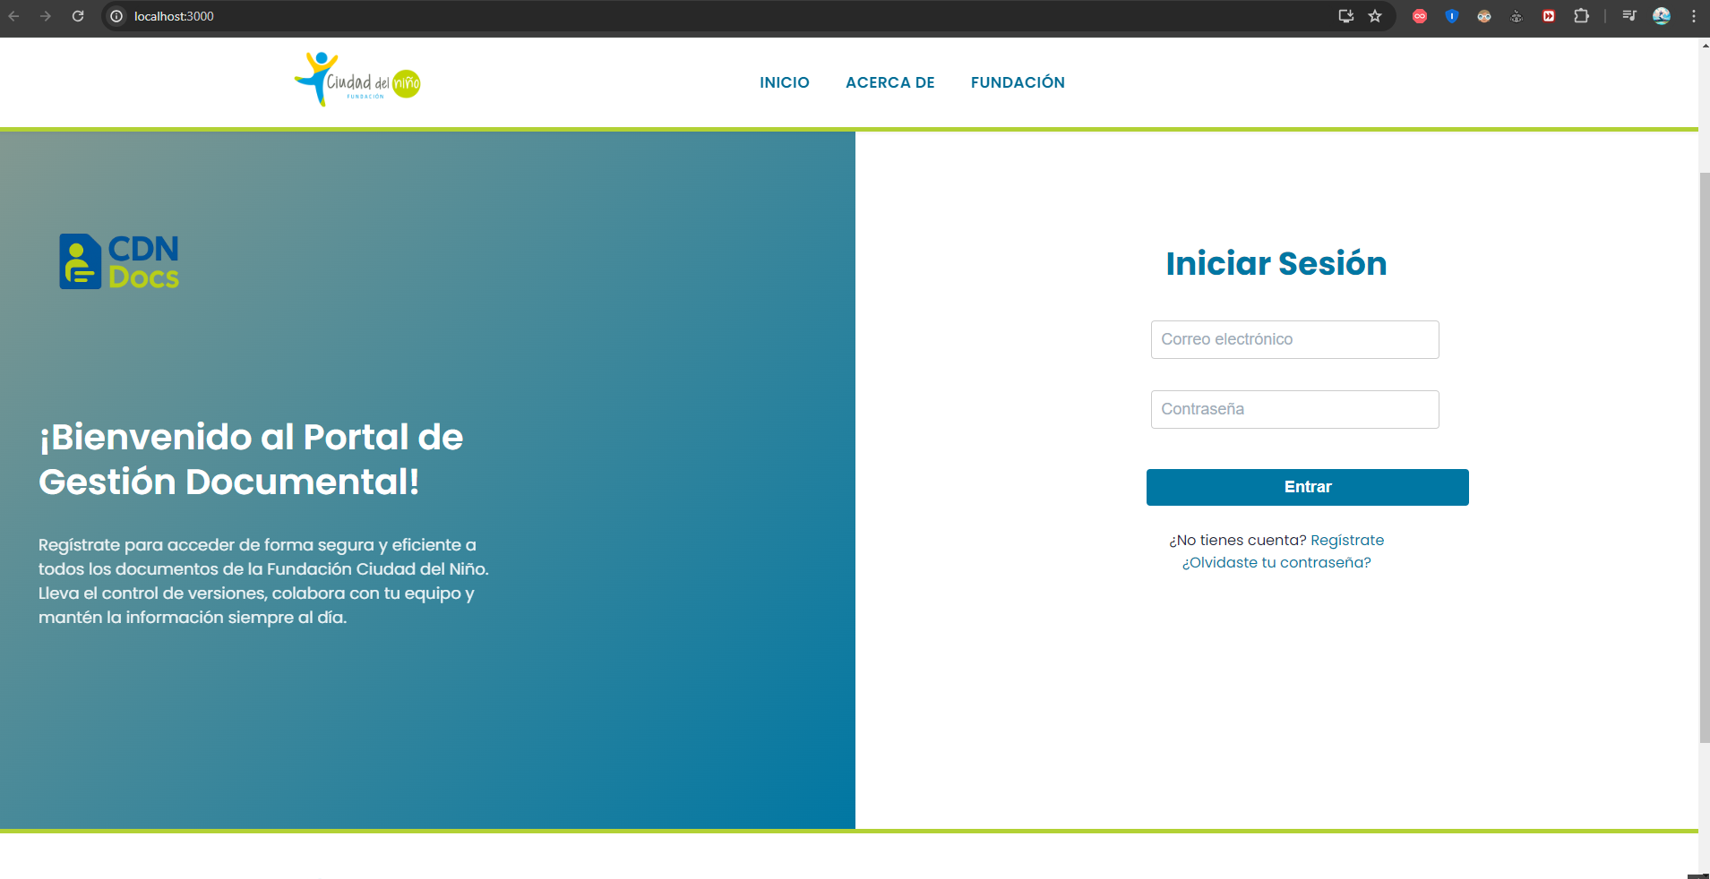
Fuente: Elaborado por el estudiante de acuerdo con el proyecto

Con la dirección c.lpezcastro1@@uandresbello.edu, el frontend intercepta la petición y muestra una notificación roja: “Email invalido, El texto después del signo “@” no debe incluir el símbolo “@” . El botón Iniciar sesión queda deshabilitado, evitando tráfico innecesario al backend.

A continuación, en la Figura 7.2 se puede observar el resultado correspondiente al caso de uso 1:
Figura 7.2. “Resultados del caso de uso 1 N. º2”
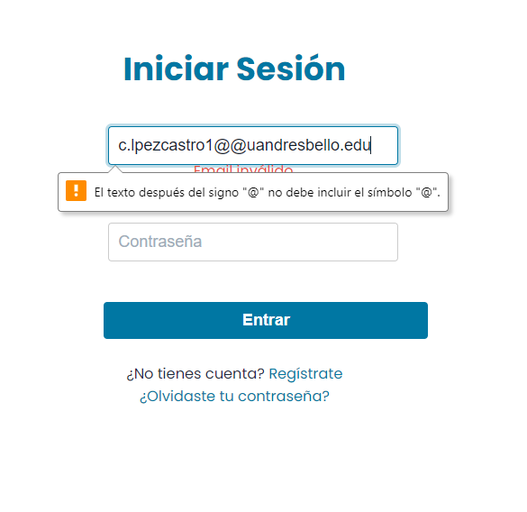
Fuente: Elaborado por el estudiante de acuerdo con el proyecto

Tras introducir c.lpezcastro1@uandresbello.edu y contraseña ‘Error123*’, el servidor responde HTTP 401 y la interfaz despliega un banner rojo con el texto “Credenciales inválidas”. La URL no cambia y se registra el intento fallido

A continuación, en la Figura 7.3 se puede observar el resultado correspondiente al caso de uso 1:
Figura 7.3. “Resultados del caso de uso 1 N. º3”
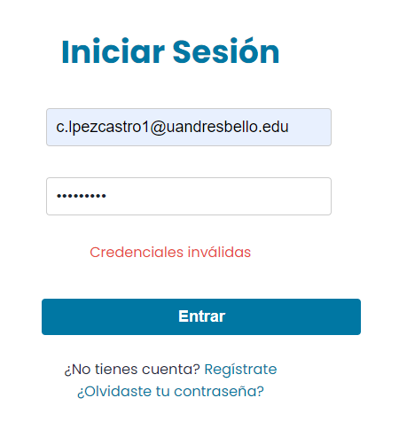
Fuente: Elaborado por el estudiante de acuerdo con el proyecto

Con la contraseña correcta ‘Aceptado123*’, el navegador redirige a /dashboard y el localStorage almacena un token JWT válido

A continuación, en la Figura 7.4 se puede observar el resultado correspondiente al caso de uso 1:
Figura 7.4. “Resultados del caso de uso 1 N. º4”
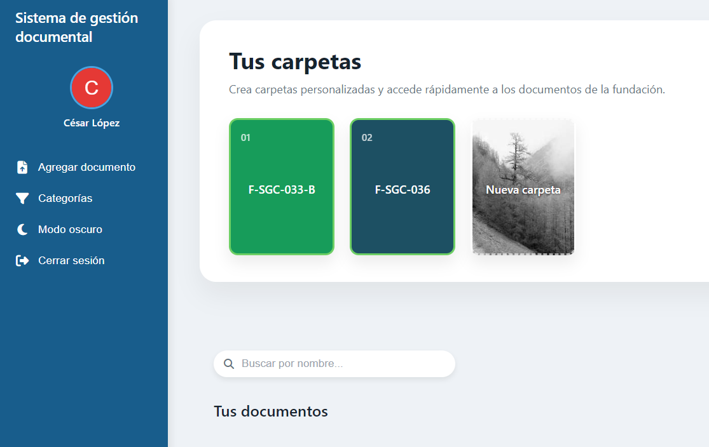
Fuente: Elaborado por el estudiante de acuerdo con el proyecto

Al pulsar Iniciar sesión sin datos, ambos campos se delinean en rojo y surge un tooltip “requerido”, bloqueando el envío

A continuación, en la Figura 7.5 se puede observar el resultado correspondiente al caso de uso 1:
Figura 7.5. “Resultados del caso de uso 1 N. º5”
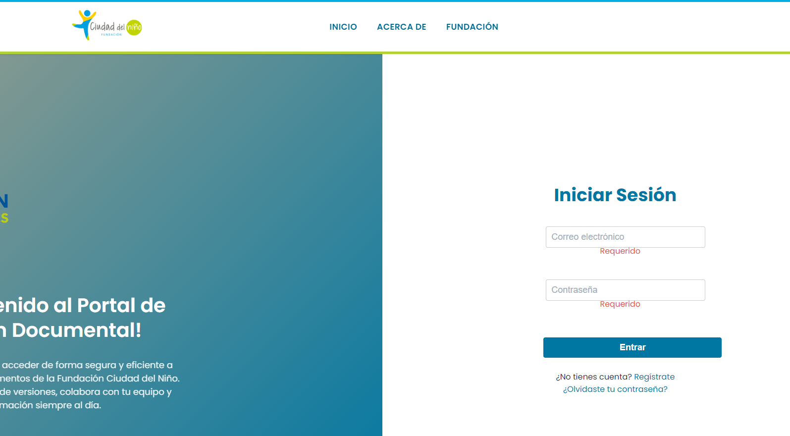
Fuente: Elaborado por el estudiante de acuerdo con el proyecto

  - Caso de Uso 2 - Subida de documentos
Tabla 7.2. “Subida de documentos “
Nombre del Caso de Uso | Subiendo documentos
Actor(es) | Cliente
Propósito | Subir archivos en formatos admitidos.
Precondiciones | Actor autenticado.
Post Condiciones | Documento subido correctamente.
Resumen | El actor carga archivos al sistema.
Tipo | Principal
Curso normal de eventos
Acción del Actor | Respuesta del Sistema
1. Acción: El actor, autenticado, navega hasta la sección “Subida de documentos”.  3. Acción: Selecciona uno o más archivos desde su dispositivo local.  5. Acción: Presiona el botón para iniciar la subida de archivos. | 2. Respuesta: El sistema muestra la interfaz para seleccionar los archivos.  4. Respuesta: El sistema valida que los archivos sean de los formatos admitidos.  6. Respuesta: Comienza la carga y, al terminar, muestra un mensaje de confirmación.

Fuente: Elaborado por el estudiante de acuerdo con el proyecto

- Casos de prueba

- Verificar que la interfaz de carga solo esté disponible para usuarios que ya iniciaron sesión.

- Verificar que solo se aceptan archivos en los formatos establecidos, los cuales son PDF, DOC, DOCX y XLSX.

- Verificar que, al completarse la carga, el sistema muestre un mensaje de confirmación.

- Resultados esperados

- El sistema debe permitir a los usuarios ver una interfaz clara en donde se permita la subida de uno o más archivos.

- Si el archivo no está en un formato permitido, debe mostrarse un mensaje de error en donde se indique el problema.

- Si el archivo cuenta con un formato válido y logra subirse correctamente, el sistema muestra un mensaje de confirmación.

- Resultados obtenidos

- Al ingresar como usuarios que iniciaron sesión, se accede a la sección “Agregar documentos” donde se despliega un formulario con un botón para subir archivos.

A continuación, en la Figura 7.6 se puede observar el resultado correspondiente al caso de uso 2:
Figura 7.6. “Resultados del caso de uso 2 N. º1”
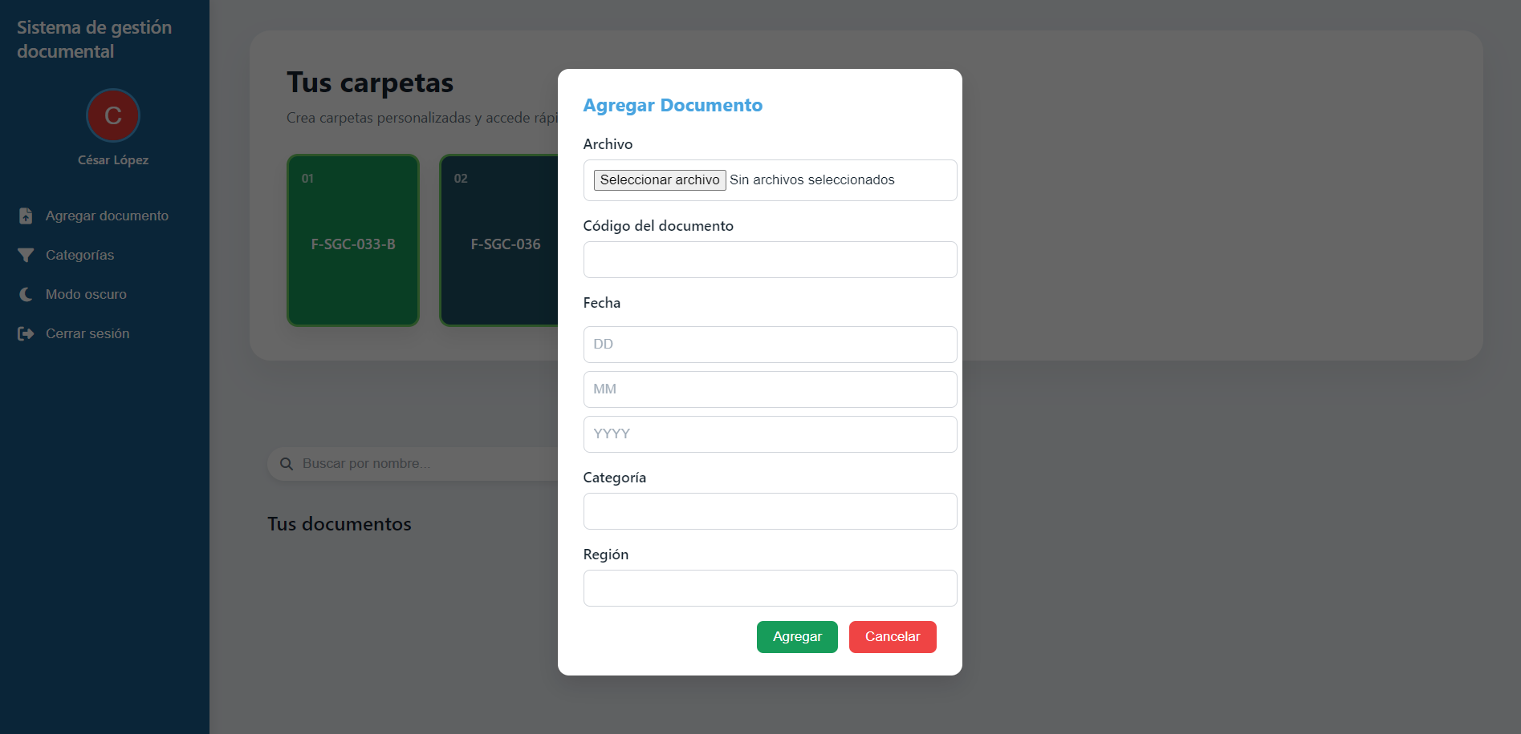
Fuente: Elaborado por el estudiante de acuerdo con el proyecto

- Al intentar cargar raw.png, la interfaz cambió el borde del área de subida a rojo y se desplegó la alerta “Formato no soportado (.exe)”. El archivo se descartó automáticamente de la cola; la interfaz presentó la alerta roja “Formato no permitido. Solo PDF, DOC, DOCX, XLSX.”

A continuación, en la Figura 7.7. se puede observar el resultado correspondiente al caso de uso 2:
Figura 7.7. “Resultados del caso de uso 2 N. º2”
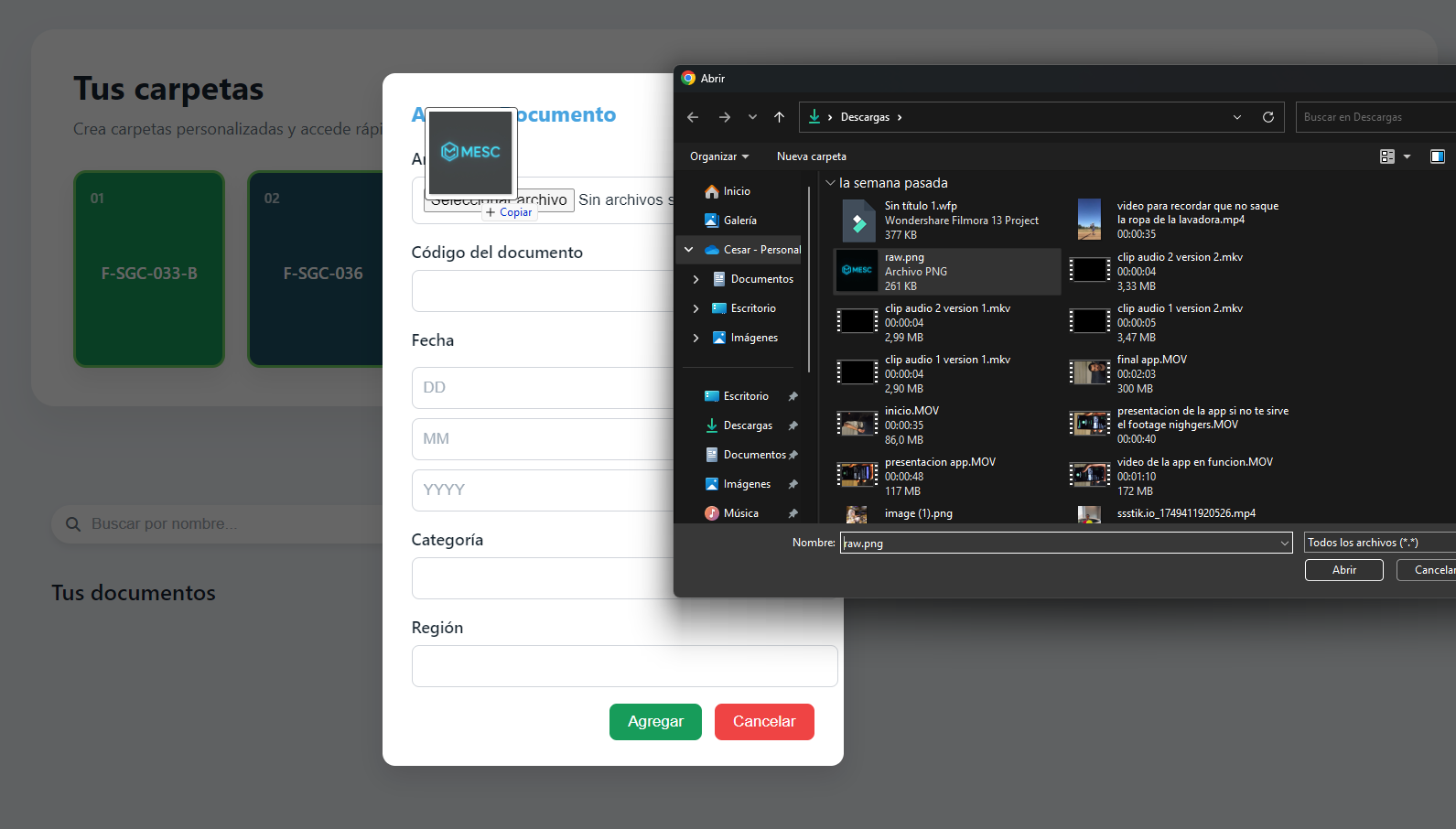
Fuente: Elaborado por el estudiante de acuerdo con el proyecto

A continuación, en la Figura 7.8 se puede observar el resultado correspondiente al caso de uso 2:
Figura 7.8. “Resultados del caso de uso 2 N. º3”
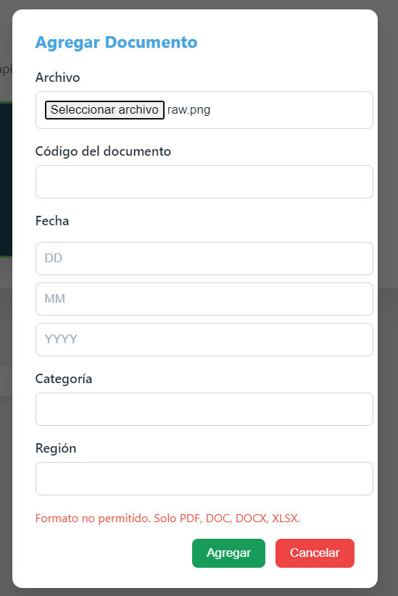
Fuente: Elaborado por el estudiante de acuerdo con el proyecto

- Carga de archivo válido Tras seleccionar Informe 0 profe Paulo.pdf (Archivo de muestra, 3 MB), el archivo se añadió a la cola y el botón Subir se habilitó en color verde. Se mostró la notificación verde “El Documento se subió de manera exitosa.

A continuación, en la Figura 7.9 se puede observar el resultado correspondiente al caso de uso 2:
Figura 7.9. “Resultados del caso de uso 2 N. º4”
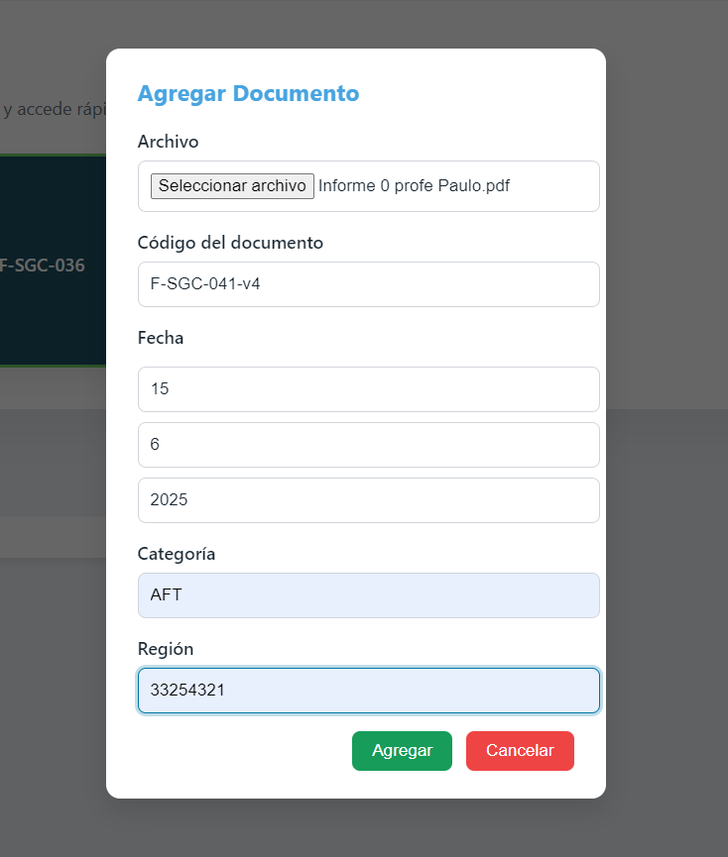
Fuente: Elaborado por el estudiante de acuerdo con el proyecto

A continuación, en la Figura 7.10 se puede observar el resultado correspondiente al caso de uso 2:
Figura 7.10. “Resultados del caso de uso 2 N. º5”
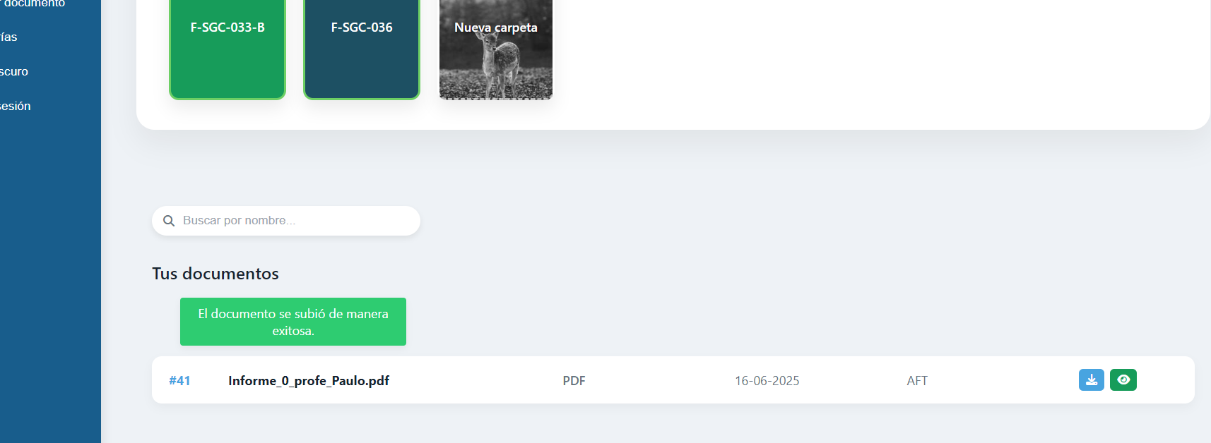
Fuente: Elaborado por el estudiante de acuerdo con el proyecto

A continuación, en la Figura 7.11 se puede observar el resultado correspondiente al caso de uso 2:

Figura 7.11. “Resultados del caso de uso 2 N. º6”
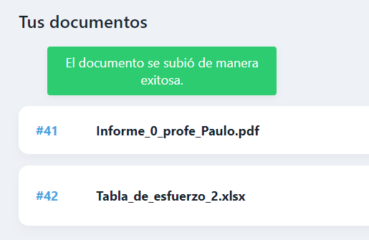
Fuente: Elaborado por el estudiante de acuerdo con el proyecto
  - Caso de Uso N.º 3 – Clasificación de Documentos
Tabla 7.3. “Clasificación de documentos “
Nombre del Caso de Uso | Clasificando documentos
Actor(es) | Cliente
Propósito | Organizar documentos en categorías.
Precondiciones | Documento subido.
Postcondiciones | Documento clasificado.
Resumen | El actor asigna categorías al documento.
Tipo | Secundario
Curso normal de eventos
Acción del Actor | Respuesta del Sistema
1. Acción: El actor accede a la sección de gestión de documentos.  3. Acción: Selecciona un documento y elige la categoría a asignar. | 2. Respuesta: El sistema muestra la lista de documentos disponibles para clasificación.  4. Respuesta: Guarda la categoría seleccionada y organiza el documento en ella.

Fuente: Elaborado por el estudiante de acuerdo con el proyecto

- Casos de Prueba

- Verificar la asignación correcta de una categoría válida dentro de los programas existentes en la fundación (“AFT, PEE, PIE, REM”) a un documento PDF, DOC, DOCX, XLSX.

- Verificar el rechazo de la operación cuando el usuario intenta guardar una categoría vacía.

- Resultados Esperados

- Tras elegir “AFT, PEE, PIE, REM” y pulsar Guardar, el documento muestra su categoría y se muestra la notificación “El documento se subió de manera exitosa”.

- Si el usuario intenta guardar con la opción nula, el sistema despliega la alerta “Seleccione una categoría válida” y no realiza ningún cambio.

- Resultados Obtenidos

- Asignación exitosa de categoría: se seleccionó el archivo F-SGC-044-B_.PDF, se eligió la categoría “AFT, PEE, PIE, REM” y se hizo clic en Guardar. El sistema mostró un aviso verde “El documento se subió de manera exitosa”.

A continuación, en la Figura 7.12 se puede observar el resultado correspondiente al caso de uso 3:
Figura 7.12. “Resultados del caso de uso 3 N. º1”
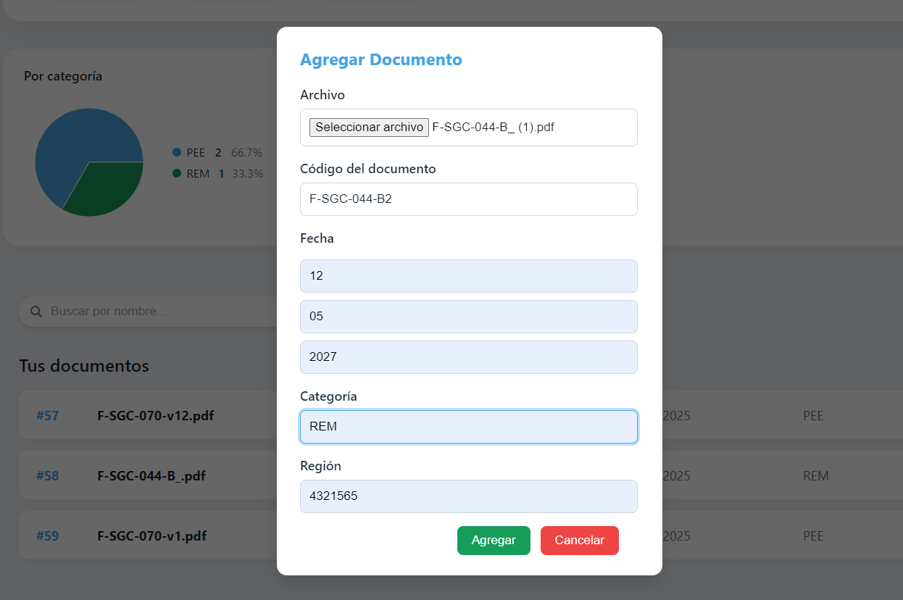
Fuente: Elaborado por el estudiante de acuerdo con el proyecto

A continuación, en la Figura 7.13 se puede observar el resultado correspondiente al caso de uso 3:
Figura 7.13.“Resultados del caso de uso 3 N. º2”
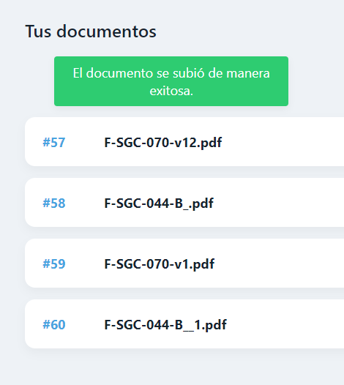
Fuente: Elaborado por el estudiante de acuerdo con el proyecto

- Si el usuario intenta guardar con la opción nula, el sistema despliega la alerta “Seleccione una categoría válida” y no realiza ningún cambio.

A continuación, en la Figura 7.14 se puede observar el resultado correspondiente al caso de uso 3:
Figura 7.14.“Resultados del caso de uso 3 N. º3”
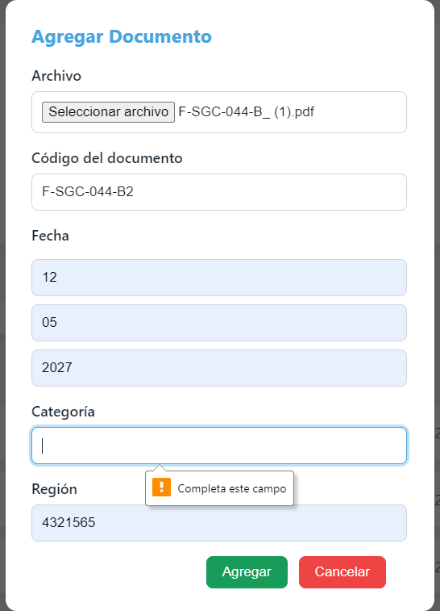
Fuente: Elaborado por el estudiante de acuerdo con el proyecto

  - Caso de Uso N.º 4 – Búsqueda de documentos
Tabla 7.4. “Búsqueda de documentos “
Nombre del Caso de Uso | Buscando documentos
Actor(es) | Cliente
Propósito | Buscar documentos según criterios.
Precondiciones | Documentos disponibles.
Post Condiciones | Documentos encontrados.
Resumen | El actor realiza una búsqueda.
Tipo | Principal
Curso normal de eventos
Acción del Actor | Respuesta del Sistema
1. Acción: El actor accede al buscador del sistema.  3. Acción: Ingresa filtros de búsqueda  (palabras clave, fecha, categoría). | 2. Respuesta: El sistema muestra el formulario para los filtros de búsqueda.  4. Respuesta: Procesa los criterios y muestra los resultados encontrados.

Fuente: Elaborado por el estudiante de acuerdo con el proyecto

- Casos de Prueba

- Verificar la búsqueda por el número clave “36” sin aplicar otros filtros.

- Verificar la búsqueda combinada por la categoría “PEE” y “REM” juntas.

- Resultados Esperados

- La consulta devuelve todos los documentos cuyo título tenga incluido el número 36.
- La consulta devuelve sólo los documentos que contienen “contrato” y pertenecen a la categoría “PEE” o “REM”.

- Resultados Obtenidos

- Búsqueda por palabras clave, al escribir el número 36 el sistema retorna dos documentos.

A continuación, en la Figura 7.15 se puede observar el resultado correspondiente al caso de uso 4:
Figura 7.15. “Resultados del caso de uso 4 N. º1”
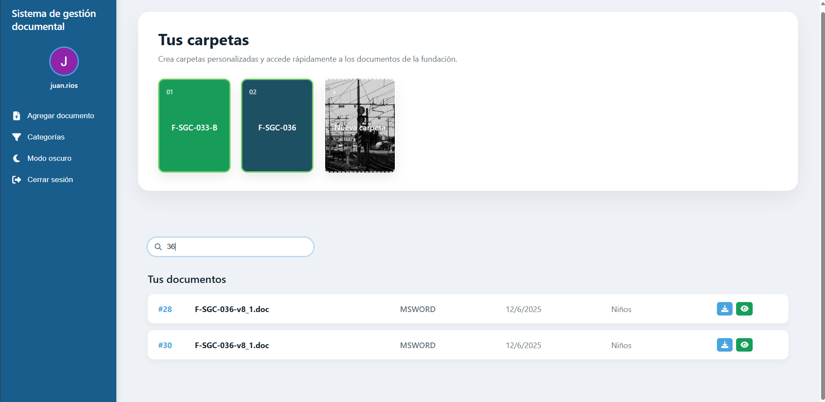
Fuente: Elaborado por el estudiante de acuerdo con el proyecto

A continuación, en la Figura 7.16 se puede observar el resultado correspondiente al caso de uso 4:
Figura 7.16. “Resultados del caso de uso 4 N. º2”
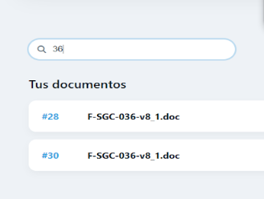
Fuente: Elaborado por el estudiante de acuerdo con el proyecto

- Búsqueda combinada con categoría: al aplicar "PEE" o "REM" el resultado se traduce a dos registros. La tabla se actualiza cumpliendo con el comportamiento esperado.

A continuación, en la Figura 7.17 se puede observar el resultado correspondiente al caso de uso 4:
Figura 7.17. “Resultados del caso de uso 4 N. º3”
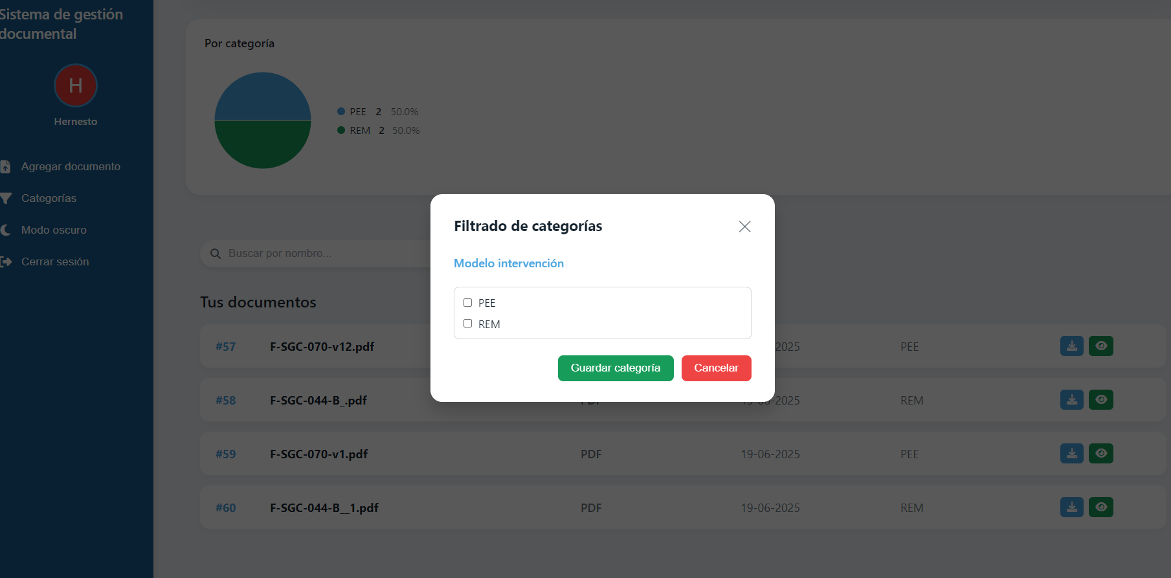
Fuente: Elaborado por el estudiante de acuerdo con el proyecto

A continuación, en la Figura 7.18 se puede observar el resultado correspondiente al caso de uso 4:
Figura 7.18. “Resultados del caso de uso 4 N. º4”
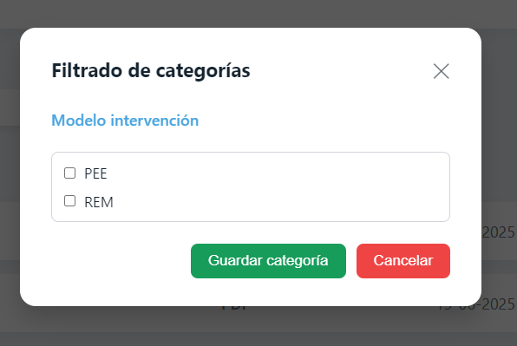
Fuente: Elaborado por el estudiante de acuerdo con el proyecto

  - Caso de Uso N.º 5 – Descarga de documentos
Tabla 7.6. “Descarga de documentos“
Nombre del Caso de Uso | Descargando documentos
Actor(es) | Usuario
Propósito | Descargar documentos.
Precondiciones | Documento cargado.
Postcondiciones | Documento Descargado.
Resumen | Actor accede a documentos disponibles.
Tipo | Secundario
Curso normal de eventos
Acción del Actor | Respuesta del Sistema
1. Acción: El actor selecciona un documento de la lista.  3. Acción: Elige “descargar” el documento. | 2. Respuesta: El sistema muestra las opciones de vista previa o descarga.  4. Respuesta: Muestra el documento iniciando la descarga.
Fuente: Elaborado por el estudiante de acuerdo con el proyecto

- Casos de Prueba

- Comprobar que, al mostrar la lista Documentos disponibles, cada documento incluya el icono Descargar junto a la acción Ver.

- Verificar que, al pulsar Descargar sobre un archivo PDF, el navegador inicie la transferencia y guarde el fichero íntegro en el equipo.

- Resultados Esperados

- El icono Descargar aparece en la columna Acciones y muestra el tooltip “Descargar documento” al situar el cursor.

- Al hacer clic, el navegador muestra el cuadro de diálogo de descarga; el archivo se guarda (por defecto) en la carpeta Descargas y su tamaño coincide con el registrado en “Mis documentos”.

- Resultados Obtenidos

- Cada fila de la tabla incluyó el icono de flecha hacia abajo; el tooltip “iniciando descarga…” se desplegó correctamente.

A continuación, en la Figura 7.19. se puede observar el resultado correspondiente al caso de uso 5:

Figura 7.19. “Resultados del caso de uso 5 N. º1”
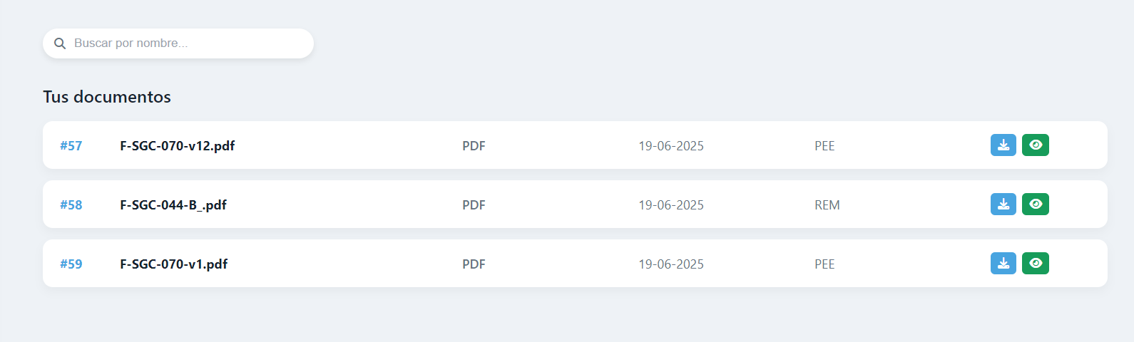
Fuente: Elaborado por el estudiante de acuerdo con el proyecto

A continuación, en la Figura 7.20 se puede observar el resultado correspondiente al caso de uso 5:
Figura 7.20. “Resultados del caso de uso 5 N. º2”
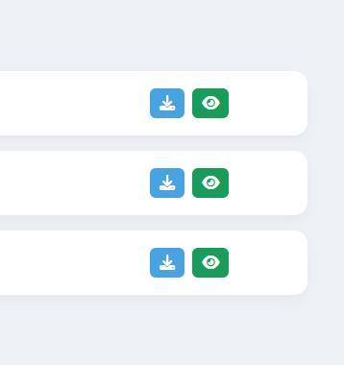
Fuente: Elaborado por el estudiante de acuerdo con el proyecto

- Al pulsar Descargar sobre “F-SGC-070-v12.pdf”, y Chrome inició la descarga. El archivo apareció completo en Descargas y se abrió sin problemas.

A continuación, en la Figura 7.21. se puede observar el resultado correspondiente al caso de uso 5:

Figura 7.21. “Resultados del caso de uso 5 N. º3”
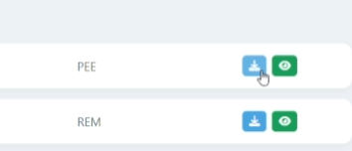
Fuente: Elaborado por el estudiante de acuerdo con el proyecto

A continuación, en la Figura 7.22. se puede observar el resultado correspondiente al caso de uso 5:
Figura 7.22. “Resultados del caso de uso 5 N. º4”
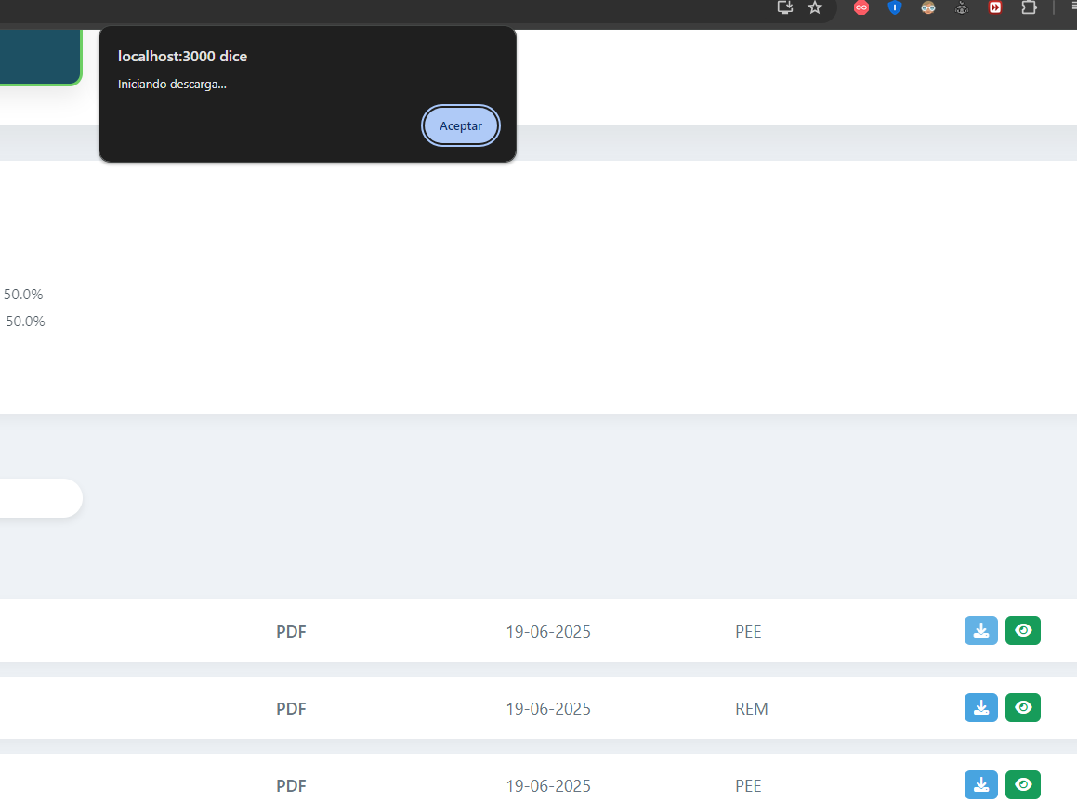

Fuente: Elaborado por el estudiante de acuerdo con el proyecto

A continuación, en la Figura 7.23 se puede observar el resultado correspondiente al caso de uso 5:
Figura 7.23. “Resultados del caso de uso 5 N. º5”
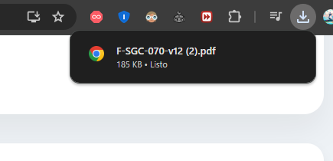
Fuente: Elaborado por el estudiante de acuerdo con el proyecto

  - Caso de Uso N.º 11 – Registro de nuevos usuarios
Tabla 7.7. “Registro de nuevos usuarios “
Nombre del Caso de Uso | Registrando de nuevos actores
Actor(es) | Usuario
Propósito | Crear una cuenta en el sistema.
Precondiciones | Formulario de registro disponible.
Postcondiciones | Nuevo actor registrado.
Resumen | El actor completa su registro.
Tipo | Principal
Curso normal de eventos
Acción del Actor | Respuesta del Sistema
1. Acción: El actor nuevo accede a “Registrar”.  3. Acción: Completa el formulario con sus datos y contraseña. | 2. Respuesta: El sistema muestra el formulario de registro.  4. Respuesta: Valida los datos y crea la cuenta de actor.

Fuente: Elaborado por el estudiante de acuerdo con el proyecto

- Casos de Prueba

- Verificar que, al seleccionar la opción Registrar, se despliegue el formulario completo (nombre, correo, contraseña, confirmación de contraseña).

- Verificar el registro exitoso con datos válidos y contraseña que cumpla la política (>= 6 caracteres, mayúscula, minúscula y número).

- Verificar la validación de formato de correo electrónico incorrecto (c.lpezcastro1@@uandresbello.edu).

- Verificar el rechazo del registro cuando el correo ya existe en la base de datos.

- Resultados Esperados

- El sistema muestra el formulario con todos los campos requeridos y el botón Crear cuenta inicialmente deshabilitado.

- Con datos válidos, el sistema guarda el registro, muestra la notificación verde “Cuenta creada con éxito” y redirige al inicio de sesión.

- El sistema despliega la alerta “Dirección de correo electrónico inválida” y no habilita el botón Crear cuenta.

- El sistema muestra la alerta “El correo electrónico ya está registrado” y cancela el registro.

- Resultados Obtenidos

- Al hacer clic en Registrar, la interfaz mostrará los campos Nombre, Correo, Contraseña y Confirmar contraseña. El botón Crear cuenta aparece deshabilitado hasta que se completaron todos los campos.

A continuación, en la Figura 7.24 se puede observar el resultado correspondiente al caso de uso 11:
Figura 7.24. “Resultados del caso de uso 11 Noº 1”
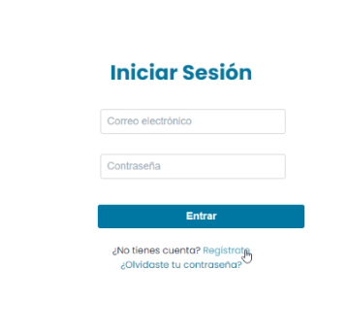
Fuente: Elaborado por el estudiante de acuerdo con el proyecto

A continuación, en la Figura 7.25 se puede observar el resultado correspondiente al caso de uso 11:
Figura 7.25. “Resultados del caso de uso 11 N.º 2”
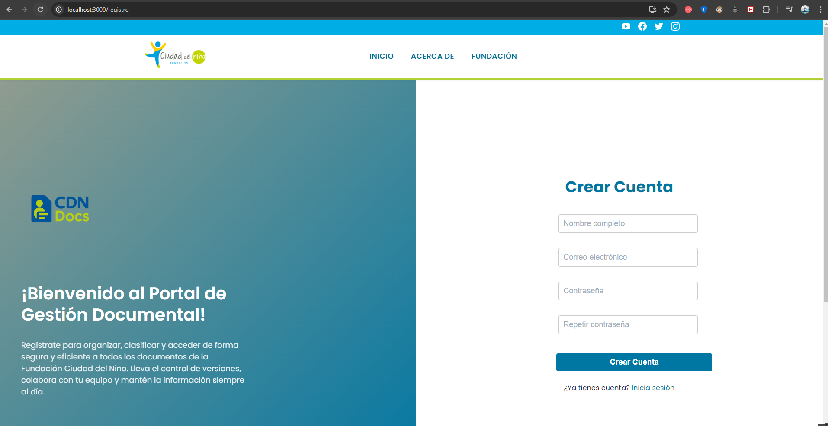
Fuente: Elaborado por el estudiante de acuerdo con el proyecto

- Se ingresaron datos válidos (Nombre: “César López”, Correo: c.lpezcastro1@uandresbello.edu, Contraseña: Aceptado123*). Se redirige automáticamente a /dashboard; en la consola se registró un código HTTP 201.

A continuación, en la Figura 7.26 se puede observar el resultado correspondiente al caso de uso 11:
Figura 7.26. “Resultados del caso de uso 11 Noº 3”
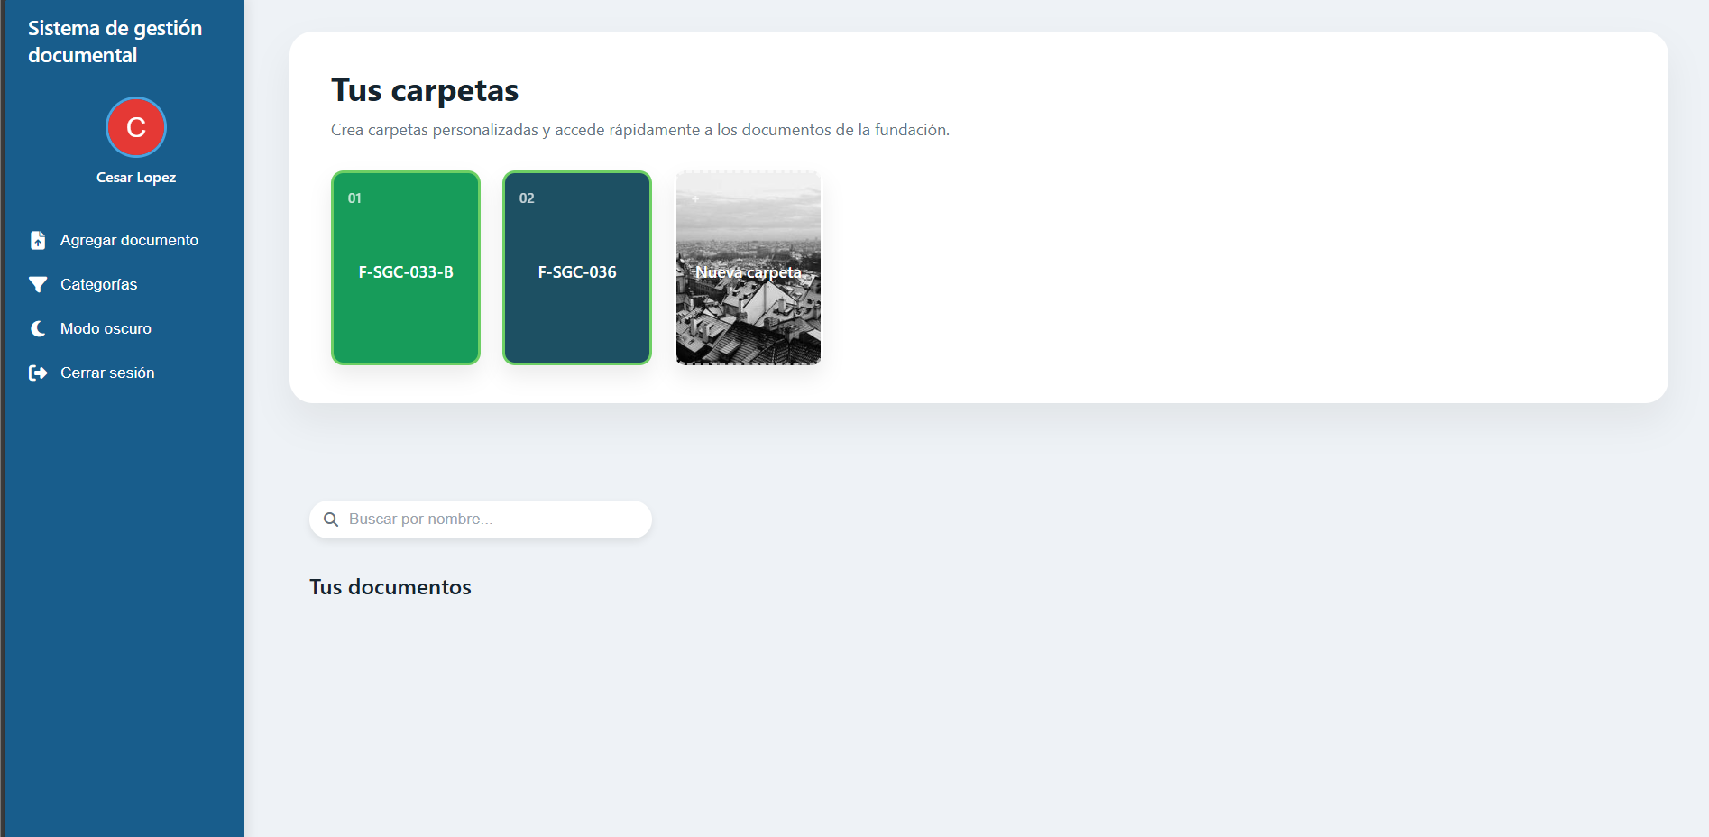
Fuente: Elaborado por el estudiante de acuerdo con el proyecto

- Al introducir c.lpezcastro1@@uandresbello.edu, el campo se subrayó en rojo y apareció el mensaje “Dirección de correo electrónico inválida” debajo del input.

A continuación, en la Figura 7.27 se puede observar el resultado correspondiente al caso de uso 11:
Figura 7.27. “Resultados del caso de uso 11 Noº 4”
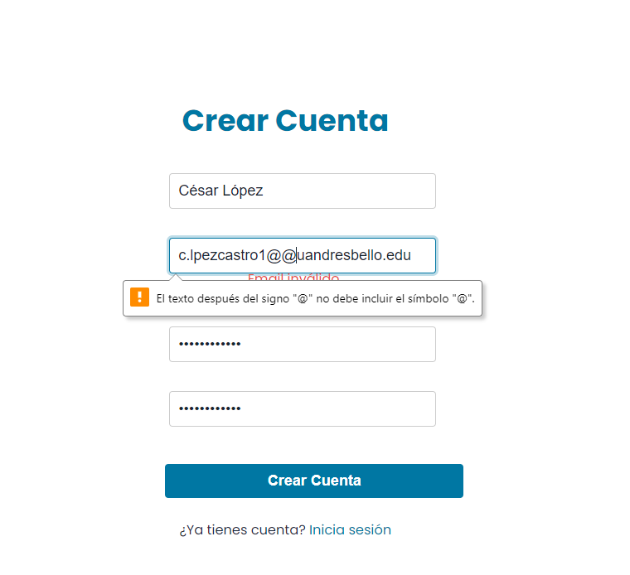
Fuente: Elaborado por el estudiante de acuerdo con el proyecto

- Se repitió la prueba con el correo c.lpezcastro1@uandresbello.edu (ya existente). El backend devolvió HTTP 409 Conflict; la interfaz presentó la alerta roja “Email ya registrado” y el registro se canceló.

A continuación, en la Figura 7.28 se puede observar el resultado correspondiente al caso de uso 11:
Figura 7.28. “Resultados del caso de uso 11 Noº 5”
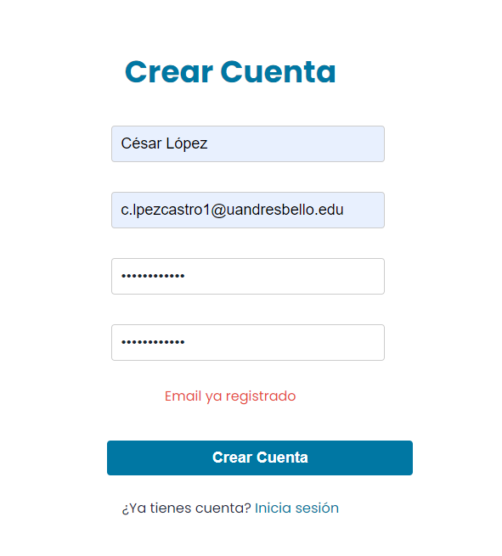
Fuente: Elaborado por el estudiante de acuerdo con el proyecto

  - Caso de Uso N.º 12 – Recuperación de contraseña
Tabla 7.8. “Recuperación de contraseña “
Nombre del Caso de Uso | Recuperando contraseña
Actor(es) | Usuario
Propósito | Recuperar acceso a su cuenta.
Precondiciones | Actor registrado.
Postcondiciones | Contraseña restablecida.
Resumen | Actor solicita recuperación de contraseña.
Tipo | Secundario
Curso normal de eventos
Acción del Actor | Respuesta del Sistema
1. Acción: El actor selecciona “Olvidé mi contraseña”.  3. Acción: Ingresa su correo electrónico y solicita recuperación. | 2. Respuesta: El sistema muestra el formulario para el correo registrado.  4. Respuesta: Envía un enlace de recuperación al email proporcionado.

Fuente: Elaborado por el estudiante de acuerdo con el proyecto

- Casos de Prueba

- Verificar que, al hacer clic en “Olvidé mi contraseña”, se despliegue el formulario con el campo Correo electrónico y el botón Enviar enlace de recuperación.

- Verificar el flujo completo de recuperación con un correo válido registrado (ana.perez@fundacion.cl).

- Verificar el manejo de error cuando el correo ingresado no existe en la base de datos (usuario.noexiste@fundacion.cl).

- Resultados Esperados

- El sistema presenta el formulario y mantiene el botón Enviar deshabilitado hasta que se ingrese un correo con formato válido.

- El sistema confirma el envío del correo con el mensaje “Te hemos enviado un enlace para restablecer tu contraseña” y registra el token de recuperación en la base de datos; el usuario es redirigido a la página “Revisa tu bandeja de entrada”.

- El sistema muestra la alerta “El correo electrónico no se encuentra registrado”, impide la generación de token y permanece en el formulario.

- Resultados Obtenidos

- Al pulsar “Olvidé mi contraseña”, la interfaz cambió a una pantalla minimalista con el campo Correo electrónico centrado y el botón Enviar instrucciones. El botón se activó únicamente después de que el usuario introdujo un correo con formato correcto.

A continuación en la Figura 7.29 se puede observar el resultado correspondiente al caso de uso 12:

Figura 7.29. “Resultados del caso de uso 12 Noº 1”
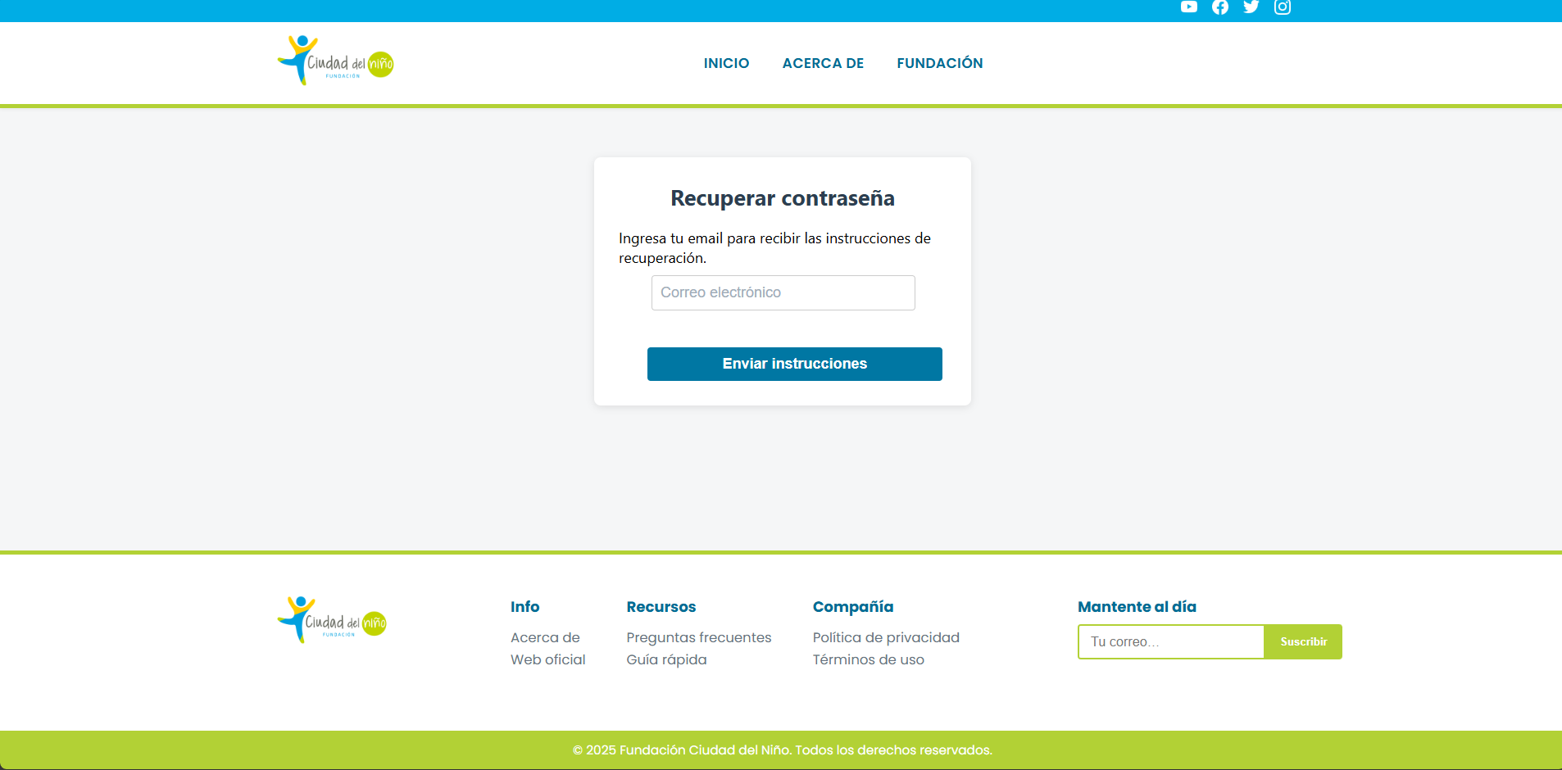
Fuente: Elaborado por el estudiante de acuerdo con el proyecto

- Se introdujo “majalake@gmail.con” y se presionó Enviar. En 1,1 s el sistema mostró el banner verde “Si existe ese documento te enviaremos instrucciones” y redirigió a la pantalla de confirmación. En el log de red se registró un HTTP 200 y la creación de un token asociado al correo. El correo real llegó a la bandeja de entrada con un enlace válido durante 24h.

A continuación, en la Figura 7.30 se puede observar el resultado correspondiente al caso de uso 12:
Figura 7.30. “Resultados del caso de uso 12 N. º2”
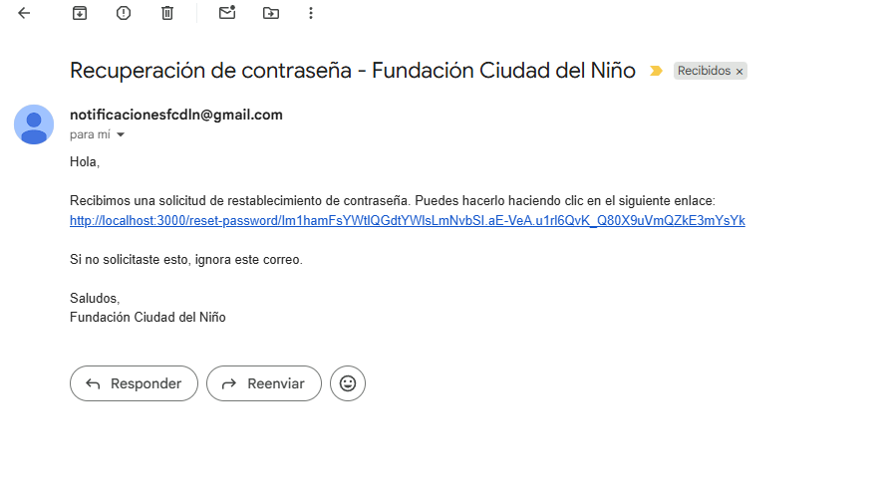
Fuente: Elaborado por el estudiante de acuerdo con el proyecto

- Al ingresar usuario.noexiste@fundacion.cl, el sistema respondió en 0,6 s con un banner rojo “credenciales inválidas”. El formulario permaneció visible y no se generó token; la pestaña Network mostró HTTP 404 Not Found correspondiente al endpoint /auth/recover.

A continuación, en la Figura 7.31 se puede observar el resultado correspondiente al caso de uso 12:
Figura 7.31. “Resultados del caso de uso 12 Noº 3”
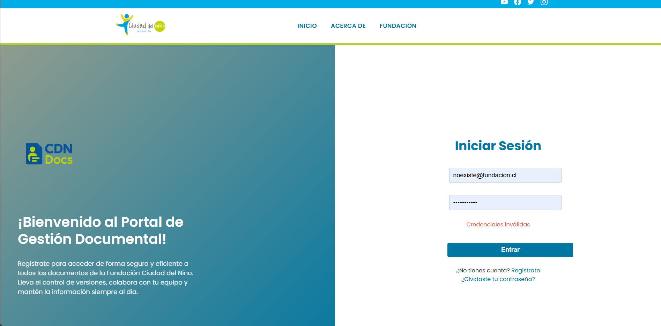
Fuente: Elaborado por el estudiante de acuerdo con el proyecto

  - Caso de Uso N.º 16 – Visualización de documento
Tabla 7.9. “Visualización documento
Nombre del Caso de Uso | Visualizando documento
Actor(es) | Cliente
Propósito | Visualizar documento antes de descargarlo.
Precondiciones | Documento subido y disponible.
Postcondiciones | Documento visualizado
Resumen | Actor observa el contenido del documento subido a la lista desde la plataforma
Tipo | Principal
Curso normal de eventos
Acción del Actor | Respuesta del Sistema
1. Acción: El actor abre la lista de documentos disponibles.  3. Acción: El actor selecciona "Ver" en un documento.  5. Acción: El actor interactúa con la vista (por ejemplo, desplaza el contenido). | 2. Respuesta: El sistema muestra las opciones de vista previa, ver y descargar.  4. Respuesta: El sistema genera la visualización del documento en pantalla.  6. Respuesta: El sistema permite navegar dentro de la visualización y cerrar la visualización.

Fuente: Elaborado por el estudiante de acuerdo con el proyecto

- Casos de Prueba

- Verificar que, al abrir la lista Documentos disponibles, cada fila muestre el icono Ver junto a la acción Descargar.

- Verificar que, al pulsar Ver sobre un archivo PDF, el sistema genere la vista previa en una ventana modal.

- Verificar la navegación dentro del visor (desplazamiento vertical y zoom).

- Resultados Esperados

- El icono Ver se muestra en la columna Acciones de cada documento; el tooltip indica “Visualizar documento”.

- El visor integrado carga el PDF completo con barra de herramientas (página actual / total, zoom).

- El usuario puede desplazarse por el documento, cambiar el nivel de zoom y la vista se actualiza sin retrasos perceptibles.

- Resultados Obtenidos

- Al ingresar a /documentos/lista, cada fila incluye los iconos Ojo (Ver) y Descargar. El tooltip “Visualizar documento” aparece al situar el cursor sobre el icono.

A continuación, en la Figura 7.32 se puede observar el resultado correspondiente al caso de uso 16:
Figura 7.32. “Resultados del caso de uso 16 Noº 1”
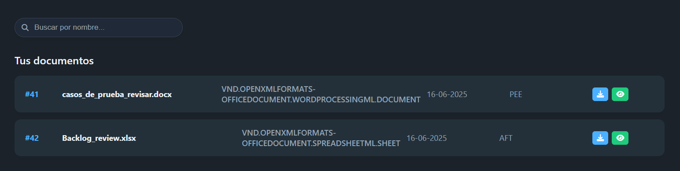
Fuente: Elaborado por el estudiante de acuerdo con el proyecto

A continuación, en la Figura 7.33 se puede observar el resultado correspondiente al caso de uso 16:
Figura 7.33. “Resultados del caso de uso 16 Noº 2”
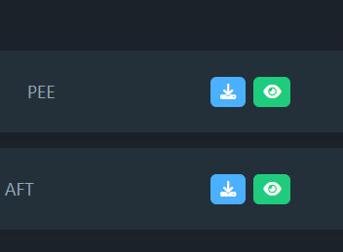
Fuente: Elaborado por el estudiante de acuerdo con el proyecto

- Se hizo clic en Ver sobre informes.pdf. En 0,7 s se abrió la ventana modal a pantalla media con el PDF renderizado; la barra de herramientas mostró “1 / 12” páginas y los botones de zoom .

A continuación, en la Figura 7.34 se puede observar el resultado correspondiente al caso de uso 16:
Figura 7.34. “Resultados del caso de uso 16 Noº 3”
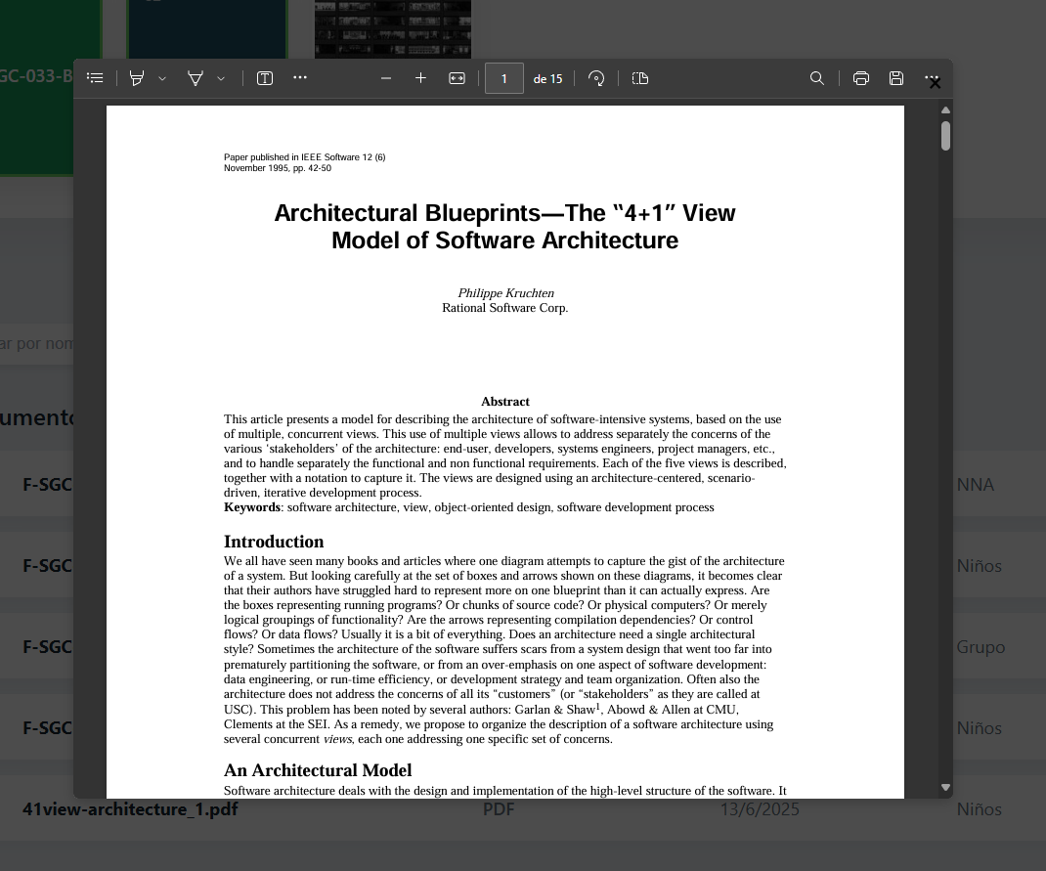
Fuente: Elaborado por el estudiante de acuerdo con el proyecto

- Se desplazó el scroll hasta la página 7 y se amplió el zoom. El contenido se re-renderiza sin distorsión.

A continuación, en la Figura 7.35 se puede observar el resultado correspondiente al caso de uso 16:
Figura 7.35. “Resultados del caso de uso 16 Noº 4”
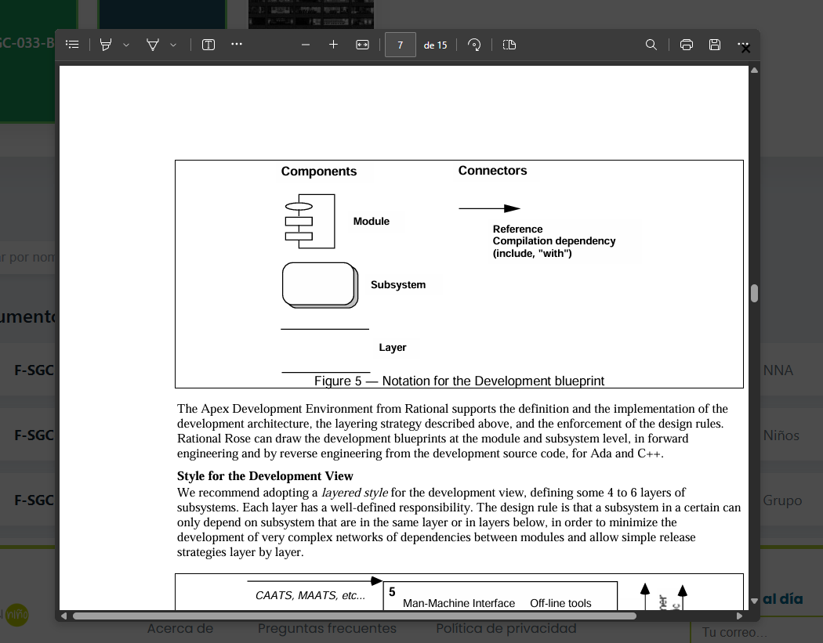
Fuente: Elaborado por el estudiante de acuerdo con el proyecto

  - Caso de Uso N.º 19 – Validación de formato de archivos
Tabla 7.10. “Validación de formato de archivos “
Nombre del Caso de Uso | Validando formato de archivos
Actor(es) | Sistema
Propósito | Asegurar que los archivos subidos cumplen con formatos aceptados.
Precondiciones | Archivo cargado.
Postcondiciones | Archivo aceptado o rechazado.
Resumen | Sistema valida formato de archivos al subir.
Tipo | Principal
Curso normal de eventos
Acción del Actor | Respuesta del Sistema
1. Acción: El actor inicia la subida de un archivo.  3. Acción: El actor corrige el formato tras una validación fallida (si aplica).  5. Acción: El actor vuelve a intentar subir el archivo o seleccionar otro. | 2. Respuesta: El sistema verifica el formato y tamaño contra las extensiones permitidas.  4. Respuesta: Si el formato no es válido, muestra un mensaje de error con los formatos aceptados.  6. Respuesta: Si el archivo es válido, el sistema lo acepta y continúa el proceso de subida.

Fuente: Elaborado por el estudiante de acuerdo con el proyecto

- Casos de Prueba

- Verificar la aceptación de un archivo permitido (F-SGC-057-v2.pdf, 20 MB).
- Verificar el rechazo de un archivo con extensión no admitida (archivo_texto.txt, 512 KB).
- Verificar el rechazo de un archivo permitido en extensión pero que excede el tamaño máximo (PDF de 10 MB).
- Verificar que, tras un rechazo, el usuario pueda seleccionar un nuevo archivo válido y completar la subida.

- Resultados Esperados

- El sistema comprueba la extensión .pdf, confirma que el tamaño está por debajo de 32 MB y añade el archivo a la cola de subida.

- El sistema muestra la alerta roja “Formato no soportado. Los tipos admitidos son: PDF, DOCX, XLSX” y descarta el archivo.

- El sistema muestra la alerta roja “El archivo supera el límite de 10 MB” y descarta la carga.

- Una vez que el usuario corrige la selección y elige un DOC de 76 KB, el sistema acepta el nuevo archivo y continúa con la subida, mostrando la notificación verde “Archivo cargado correctamente”.
- Resultados Obtenidos

- Al seleccionar F-SGC-057-v2.pdf.pdf (20 MB) y pulsar Subir, el sistema validó la extensión y el tamaño; apareció la notificación verde “El documento se subió de manera exitosa”.

A continuación, en la Figura 7.36 se puede observar el resultado correspondiente al caso de uso 19:
Figura 7.36. “Resultados del caso de uso 19 N. º1”
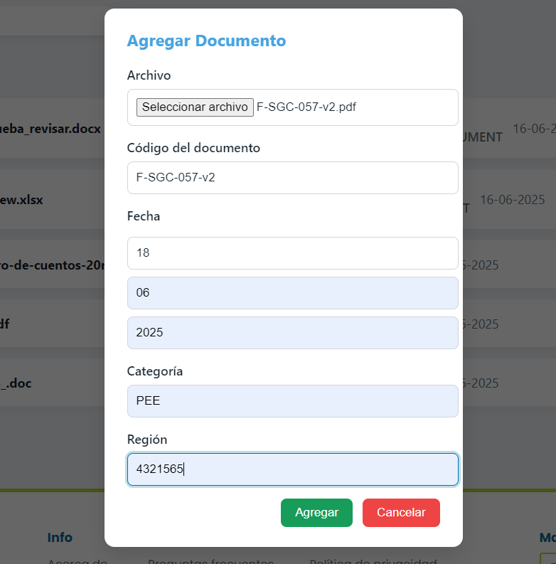
Fuente: Elaborado por el estudiante de acuerdo con el proyecto

A continuación, en la Figura 7.37 se puede observar el resultado correspondiente al caso de uso 19 :

Figura 7.37. “Resultados del caso de uso 19 N. º2”
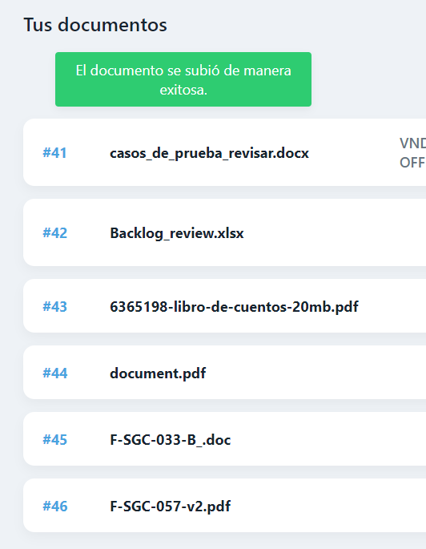

Fuente: Elaborado por el estudiante de acuerdo con el proyecto

- Al intentar subir archivo_texto.txt, el sistema desplegó la alerta “Formato no permitido". Los tipos admitidos son: PDF, DOCX, XLSX”. El archivo fue descartado.

A continuación, en la Figura 7.38 se puede observar el resultado correspondiente al caso de uso 19:

Figura 7.38. “Resultados del caso de uso 19 Noº 3”
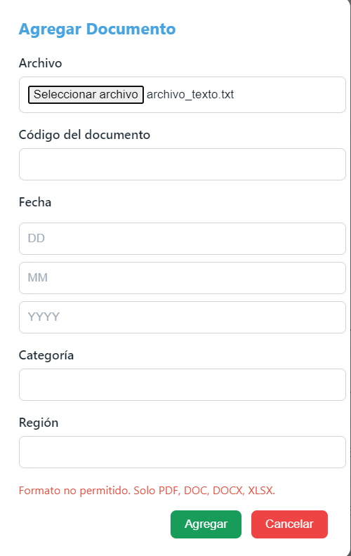
Fuente: Elaborado por el estudiante de acuerdo con el proyecto

- Al seleccionar un PDF de 20 MB, se mostró la alerta “El archivo supera el límite de 10 MB”; no se inició la subida y el archivo se eliminó de la cola .

A continuación, en la Figura 7.39 se puede observar el resultado correspondiente al caso de uso 20:
Figura 7.39. “Resultados del caso de uso 19 Noº 4”
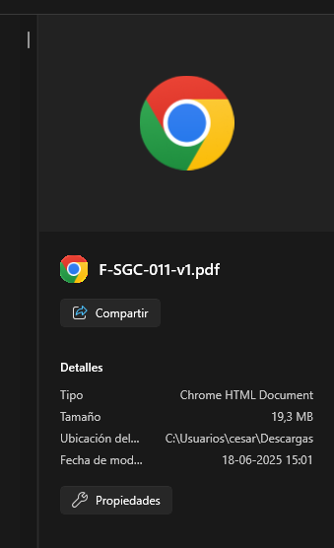
Fuente: Elaborado por el estudiante de acuerdo con el proyecto

A continuación, en la Figura 7.40 se puede observar el resultado correspondiente al caso de uso 19:
Figura 7.40. “Resultados del caso de uso 19 Noº 5”
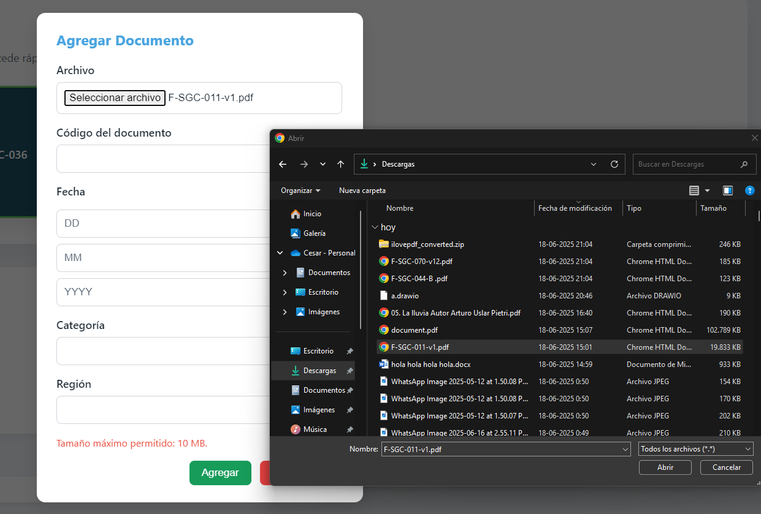
Fuente: Elaborado por el estudiante de acuerdo con el proyecto

A continuación, en la Figura 7.41 se puede observar el resultado correspondiente al caso de uso 19:

Figura 7.41. “Resultados del caso de uso 19 Noº 6”
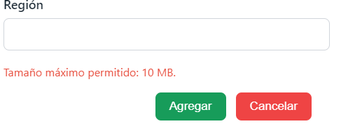
Fuente: Elaborado por el estudiante de acuerdo con el proyecto

- Tras los rechazos anteriores se eligió F-SGC-033-B.doc (76 KB). El sistema validó correctamente, habilitó Subir y completó el proceso, presentando la notificación verde correspondiente.

A continuación, en la Figura 7.42 se puede observar el resultado correspondiente al caso de uso 19:

Figura 7.42. “Resultados del caso de uso 19 N. º 7”
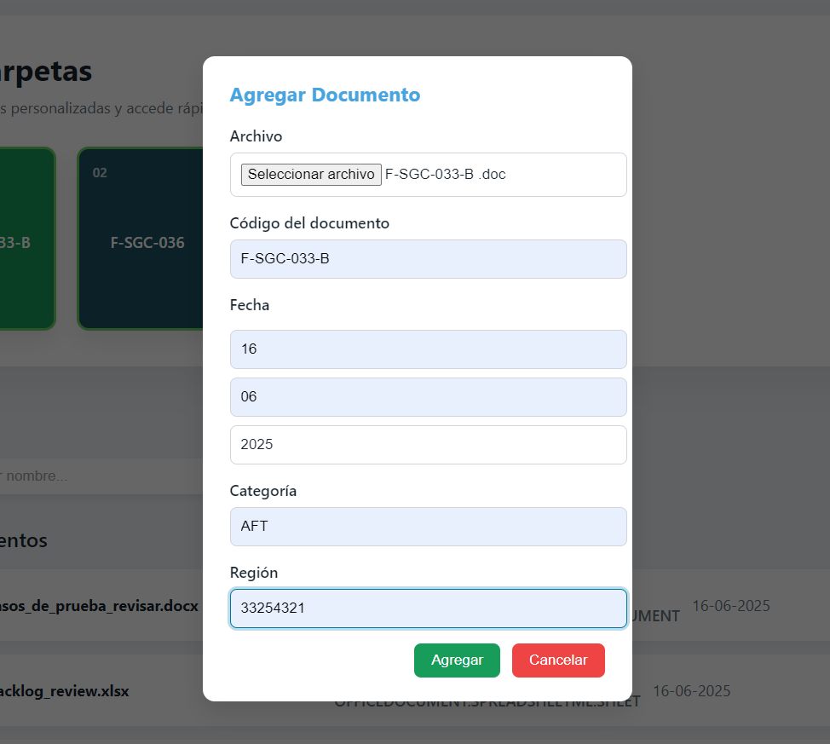
Fuente: Elaborado por el estudiante de acuerdo con el proyecto

A continuación, en la Figura 7.43 se puede observar el resultado correspondiente al caso de uso 19:

Figura 7.43. “Resultados del caso de uso 20 N. º8”
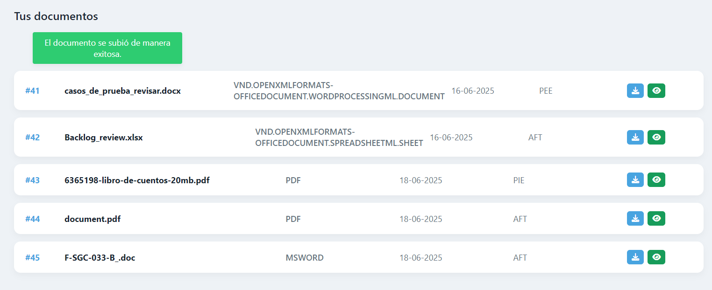
Fuente: Elaborado por el estudiante de acuerdo con el proyecto

A continuación, en la Figura 7.44 se puede observar el resultado correspondiente al caso de uso 19:

Figura 7.44. “Resultados del caso de uso 19 N. º9”

Fuente: Elaborado por el estudiante de acuerdo con el proyecto

  - Caso de Uso N.º 21 – Cierre de sesión automático
Tabla 7.11. “Cierre de sesión automático “
Nombre del Caso de Uso | Cerrando sesión automáticamente
Actor(es) | Sistema
Propósito | Proteger cuentas cerrando sesión tras inactividad.
Precondiciones | Sesión activa.
Postcondiciones | Sesión cerrada automáticamente.
Resumen | Sistema detecta inactividad y cierra sesión.
Tipo | Principal
Curso normal de eventos
Acción del Actor | Respuesta del Sistema
1. Acción: El sistema inicia el monitoreo de la actividad al iniciar sesión.  3. Acción: El sistema detecta un período de inactividad predefinido.  5. Acción: El sistema redirige al actor a la pantalla de inicio de sesión tras el cierre. | 2. Respuesta: El sistema registra la última acción para reiniciar el temporizador.  4. Respuesta: El sistema muestra una alerta de advertencia para extender la sesión.  6. Respuesta: Tras la inactividad, el sistema finaliza la sesión y muestra la página de login.

Fuente: Elaborado por el estudiante de acuerdo con el proyecto

- Casos de prueba

- Verificar que al dejar de realizar actividad empieza un conteo de 1 min (umbral definido de 1 min para pruebas del sistema), para cerrar la sesión.

- Verificar que, si no hay interacción durante la cuenta regresiva, el sistema cierre la sesión y redirige automáticamente al formulario de inicio de sesión.

- Resultados Esperados

- Al segundo exacto de inactividad, aparece un contador (1 min) para cerrar la sesión

- Si transcurren los 60 s sin respuesta, el sistema elimina el token JWT, limpia el localStorage y redirige a /login, mostrando el banner “Sesión expirada por inactividad”.

- Resultados obtenidos

- Después de dejar de interactuar, el contador descendió en tiempo real, validando el umbral configurado.

A continuación, en la Figura 7.45 se puede observar el resultado correspondiente al caso de uso 21:

Figura 7.45 “Resultados del caso de uso 21 N. º1”
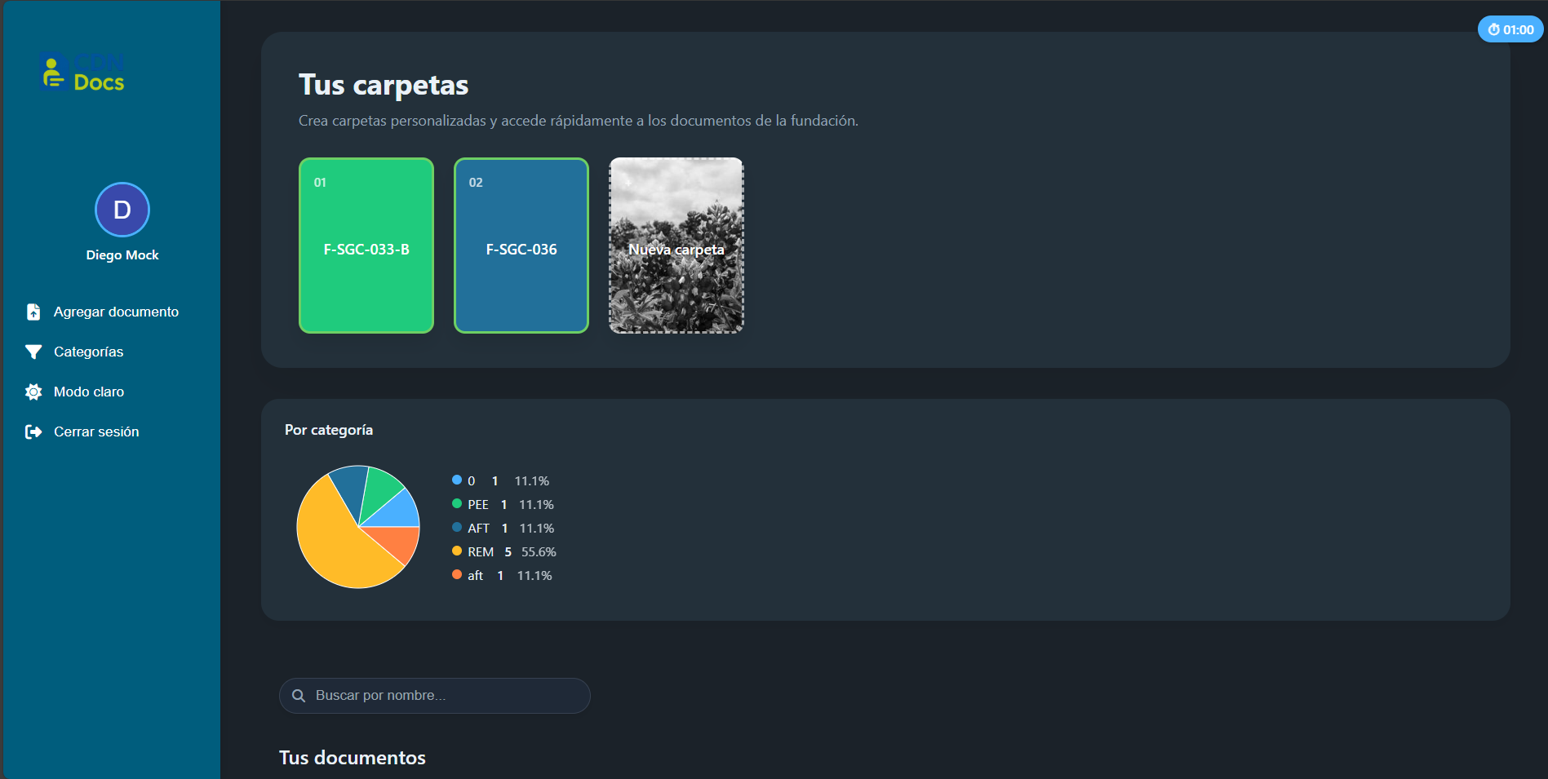
Fuente: Elaborado por el estudiante de acuerdo con el proyecto

A continuación, en la Figura 7.46 se puede observar el resultado correspondiente al caso de uso 21:
Figura 7.46 “Resultados del caso de uso 21 N. º2”

Fuente: Elaborado por el estudiante de acuerdo con el proyecto

- En una segunda prueba se dejó expirar la cuenta regresiva completa. Al llegar a 0 s, el sistema eliminó el token JWT_ACCESS_TOKEN_EXPIRES, mostrando que dirige al dashboard.

A continuación, en la Figura 7.47 se puede observar el resultado correspondiente al caso de uso 21:
Figura 7.47 “Resultados del caso de uso 21 N. º3”
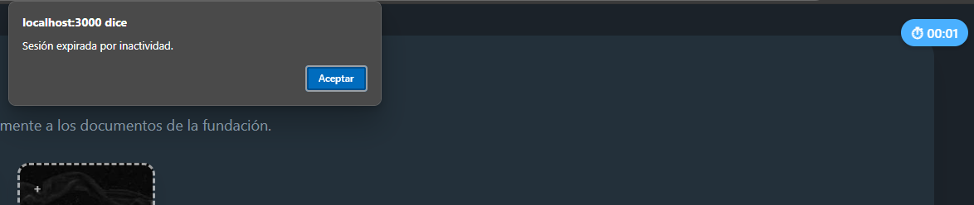
Fuente: Elaborado por el estudiante de acuerdo con el proyecto

A continuación, en la Figura 7.48 se puede observar el resultado correspondiente al caso de uso 21:
Figura 7.48 “Resultados del caso de uso 21 N. º4”
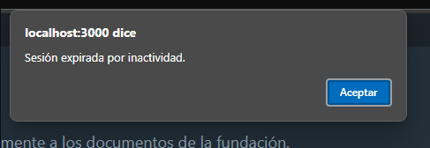
Fuente: Elaborado por el estudiante de acuerdo con el proyecto

  - Caso de uso N.º 47 – Visualización de estadísticas
Tabla 7.12. “Visualización de estadísticas “
Nombre del Caso de Uso | Visualizando estadísticas
Actor(es) | Administrador
Propósito | Consultar estadísticas de uso del sistema y formularios.
Precondiciones | Datos de uso registrados.
Postcondiciones | Estadísticas visualizadas.
Resumen | El actor autorizado accede a informes gráficos.
Tipo | Terciario
Curso normal de eventos
Acción del Actor | Respuesta del Sistema
1. Acción: El actor autorizado accede a la sección de estadísticas.  3. Acción: El actor  selecciona rango de fechas o métricas.  5. Acción: El actor exporta o imprime las estadísticas. | 2. Respuesta: El sistema muestra gráficos y tablas de actividad.  4. Respuesta: El sistema actualiza la vista con los criterios seleccionados.  6. Respuesta: El sistema prepara el archivo para exportación e inicia la descarga.

Fuente: Elaborado por el estudiante de acuerdo con el proyecto
- Casos de prueba

- Verificar que, después de cargar un PDF con la categoría “PEE”, el gráfico de pastel incorpore una nueva porción “PEE” con el 100 % del círculo (única categoría hasta ese momento).

- Verificar que, al subir un segundo documento con categoría “REM”, el pastel se divida en dos porciones: “PEE” 50 % y “REM” 50 %.

- Verificar que, al subir un tercer documento también etiquetado “PEE”, la porción “PEE” aumente a 66,7 % y la porción “REM” disminuya a
33,3 %.

- Verificar que, tras actualizar el navegador, el gráfico se renderice con las proporciones almacenadas (PEE 66,7 %, REM 33,3 %).

- Resultados Esperados

- El pastel muestra una única porción “PEE” ocupando el círculo completo y el valor 100 %.

- El pastel se divide en dos porciones de igual tamaño; cada una rotulada 50 %.

- El sistema recalcula: “PEE” pasa a 66,7 %, “REM” queda en 33,3 %.

- Después del F5, el pastel conserva los mismos porcentajes y colores, cargados desde la base de datos.

- Resultados Obtenidos

- Tras la primera carga, el gráfico mostró una única porción azul “PEE” con etiqueta 100 %.

A continuación, en la Figura 7.49. se puede observar el resultado correspondiente al caso de uso 47:
Figura 7.49. “Resultados del caso de uso 47 N. º1”
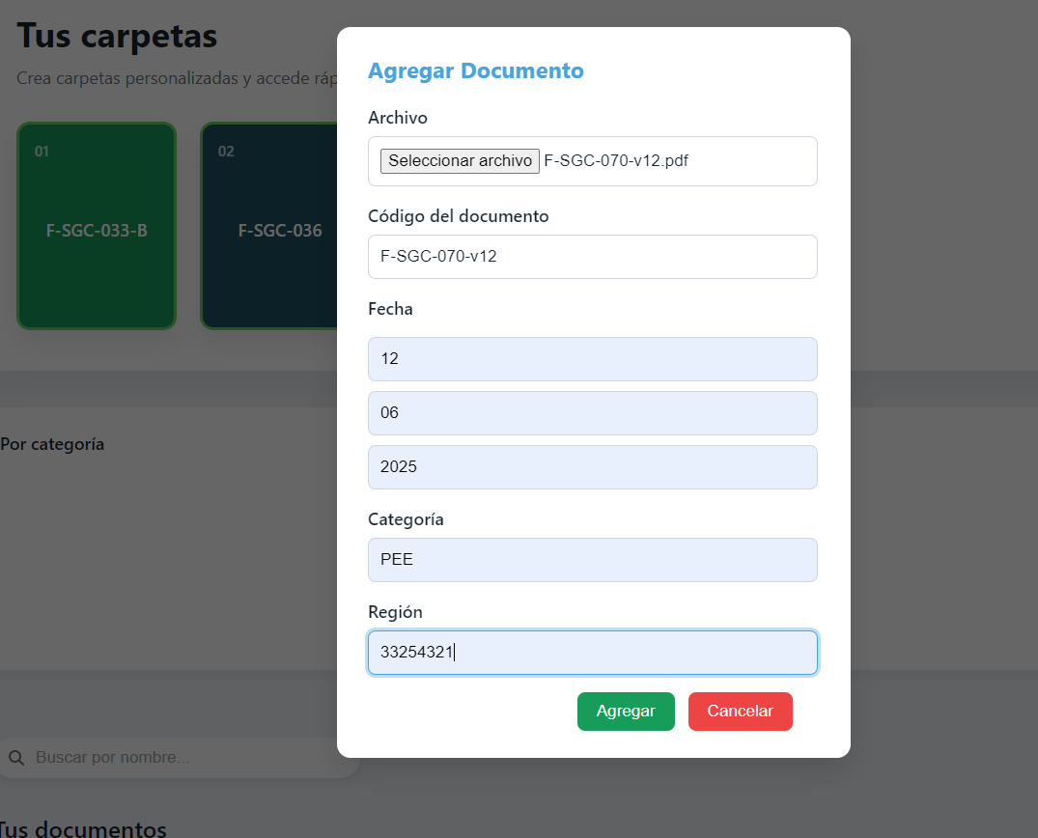
Fuente: Elaborado por el estudiante de acuerdo con el proyecto

A continuación, en la Figura 7.50. se puede observar el resultado correspondiente al caso de uso 47:
Figura 7.50. “Resultados del caso de uso 47 N. º2”
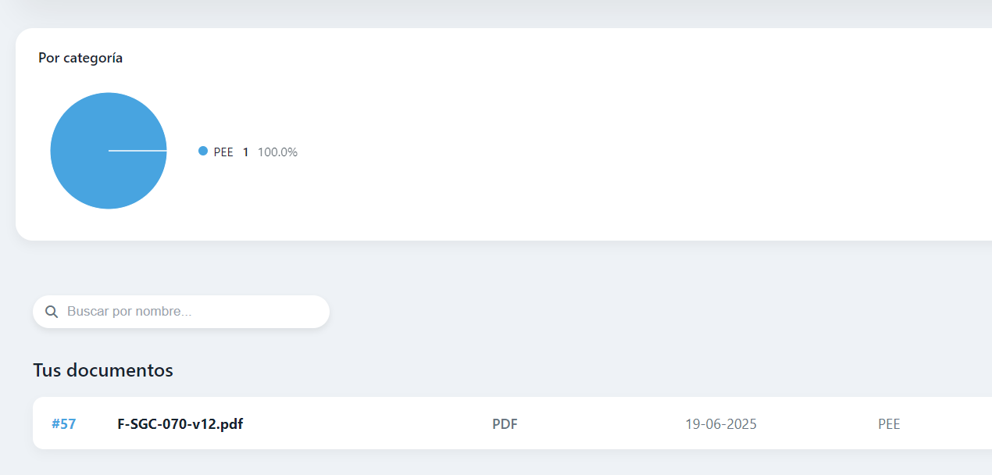
Fuente: Elaborado por el estudiante de acuerdo con el proyecto

- Al cargar el documento “REM”, el pastel se dividió en azul (PEE 50 %) y verde (REM 50 %); los valores se actualizaron sin parpadeos.

A continuación, en la Figura 7.51 se puede observar el resultado correspondiente al caso de uso 47:
Figura 7.51. “Resultados del caso de uso 47 N. º3”
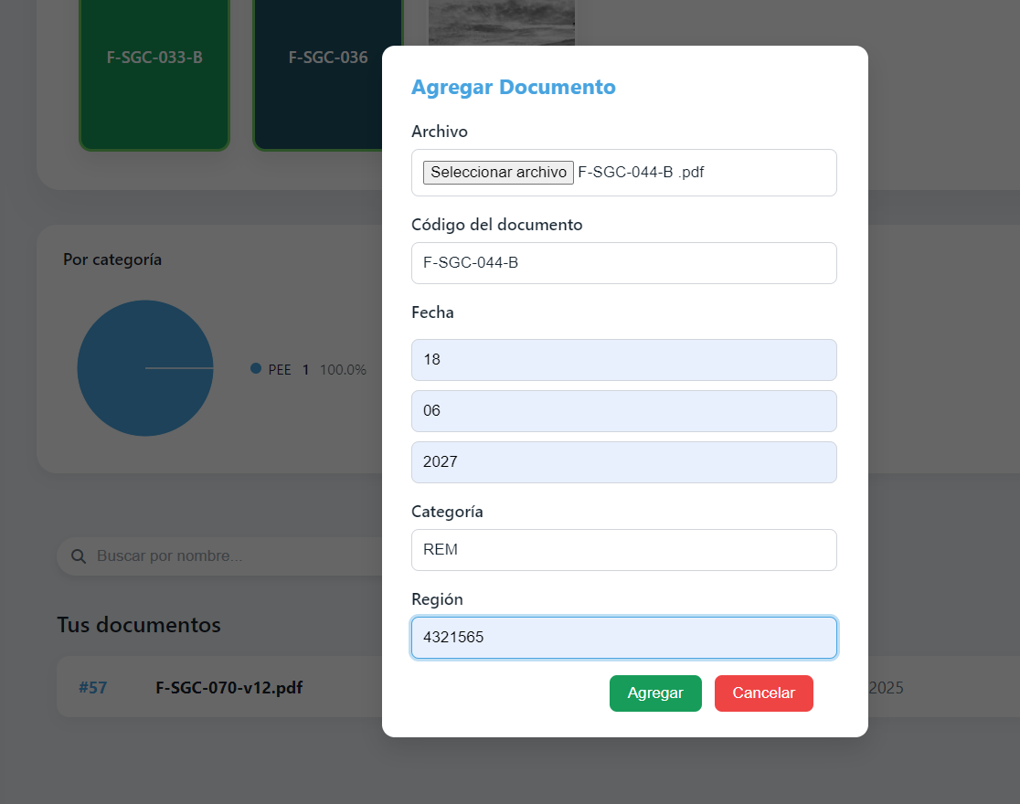
Fuente: Elaborado por el estudiante de acuerdo con el proyecto

A continuación, en la Figura 7.52. se puede observar el resultado correspondiente al caso de uso 47 :
Figura 7.52. “Resultados del caso de uso 52 N. º4”
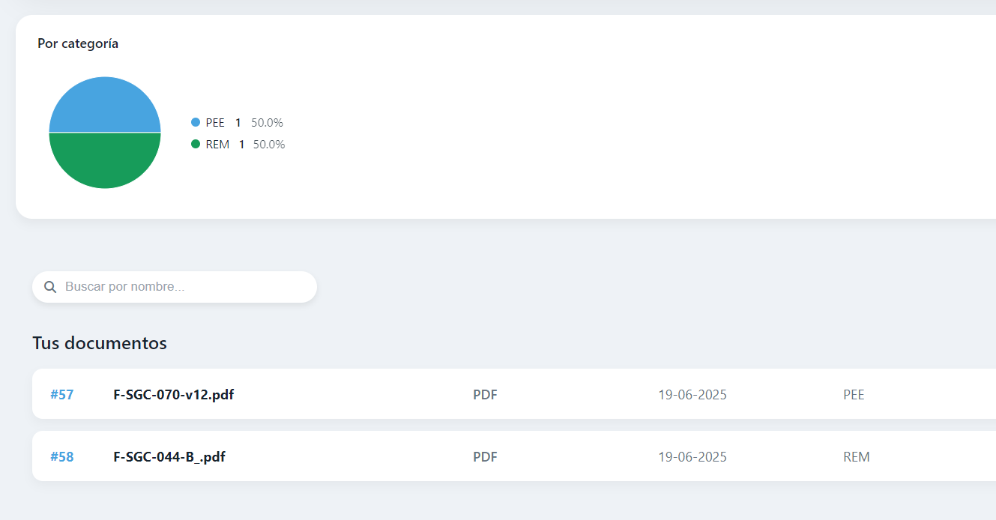
Fuente: Elaborado por el estudiante de acuerdo con el proyecto

- Con la tercera carga (otra “PEE”), la porción azul creció a 66,7 % y la verde quedó en 33,3 %, se reflejaron los nuevos totales.

A continuación, en la Figura 7.53 se puede observar el resultado correspondiente al caso de uso 47 :
Figura 7.53. “Resultados del caso de uso 47 N. º5”
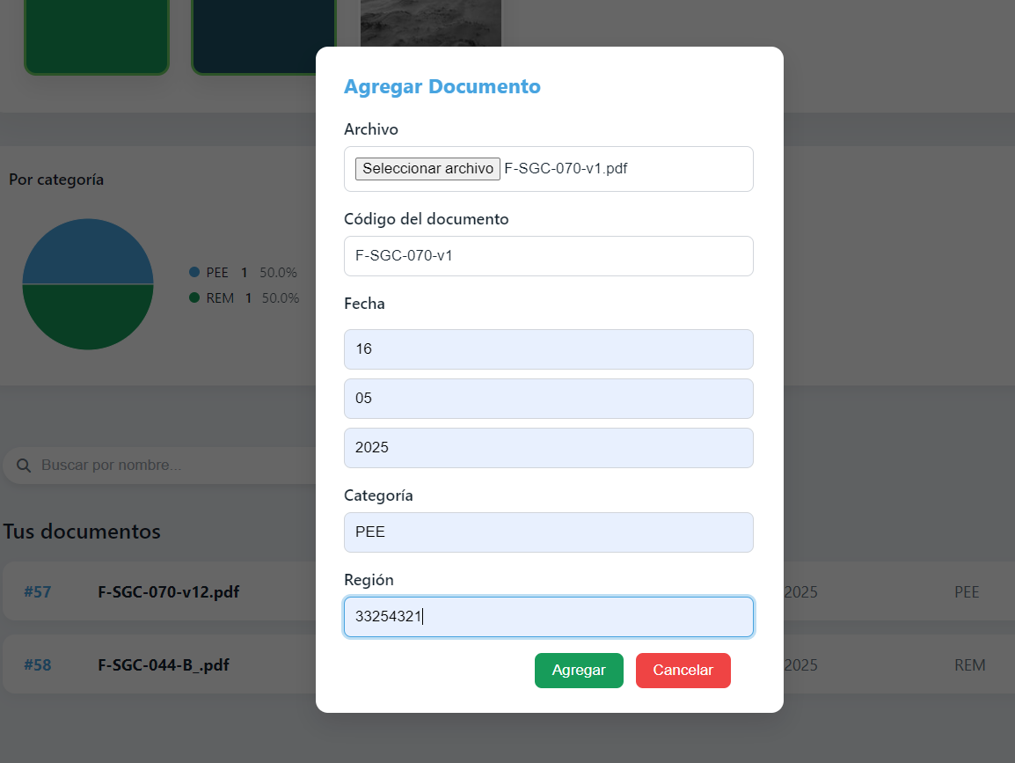
Fuente: Elaborado por el estudiante de acuerdo con el proyecto

A continuación, en la Figura 7.54. se puede observar el resultado correspondiente al caso de uso 47 :
Figura 7.54. “Resultados del caso de uso 47 N. º6”
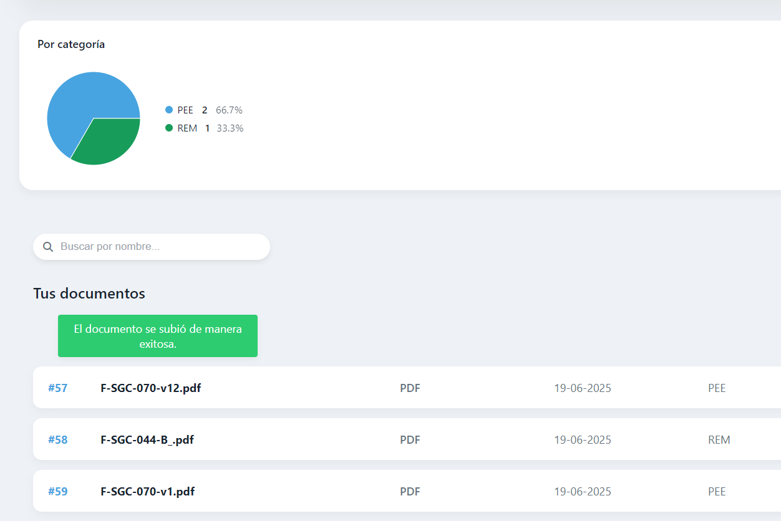
Fuente: Elaborado por el estudiante de acuerdo con el proyecto

- Se refrescó la página y el pastel reapareció con PEE 66,7 % – REM 33,3 %, confirmando la persistencia de datos.

A continuación, en la Figura 7.55 se puede observar el resultado correspondiente al caso de uso 47:

Figura 7.55. “Resultados del caso de uso 47 N. º7”
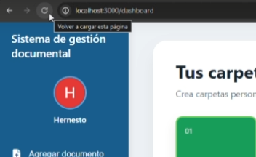
Fuente: Elaborado por el estudiante de acuerdo con el proyecto

A continuación, en la Figura 7.56. se puede observar el resultado correspondiente al caso de uso 47:
Figura 7.56. “Resultados del caso de uso 47 N. º8”
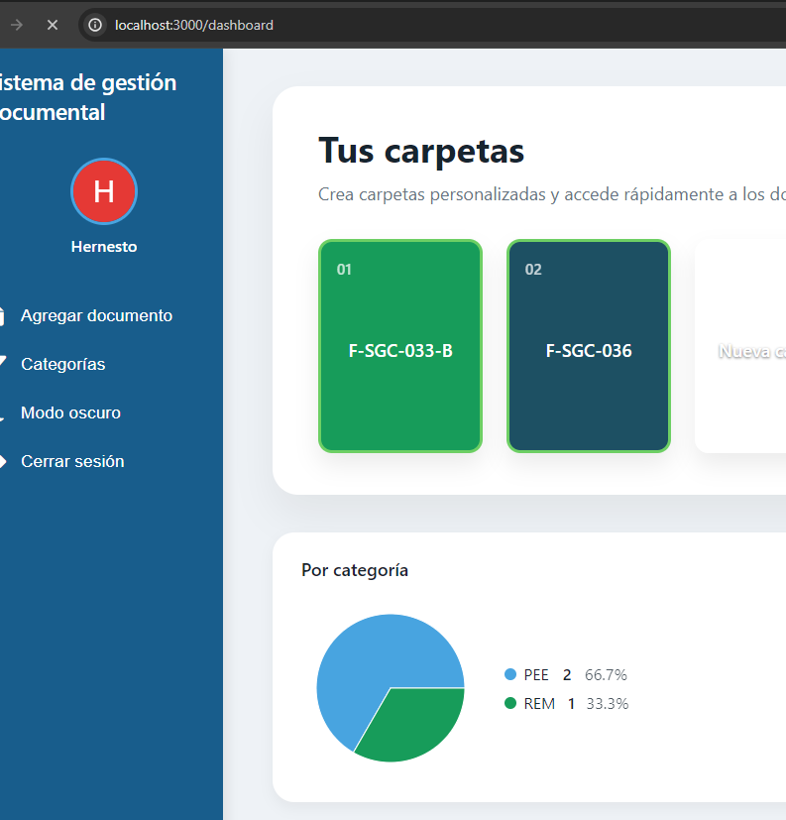
Fuente: Elaborado por el estudiante de acuerdo con el proyecto

A continuación, en la Figura 7.57. se puede observar el resultado correspondiente al caso de uso 47:
Figura 7.57. “Resultados del caso de uso 47 N. º9”
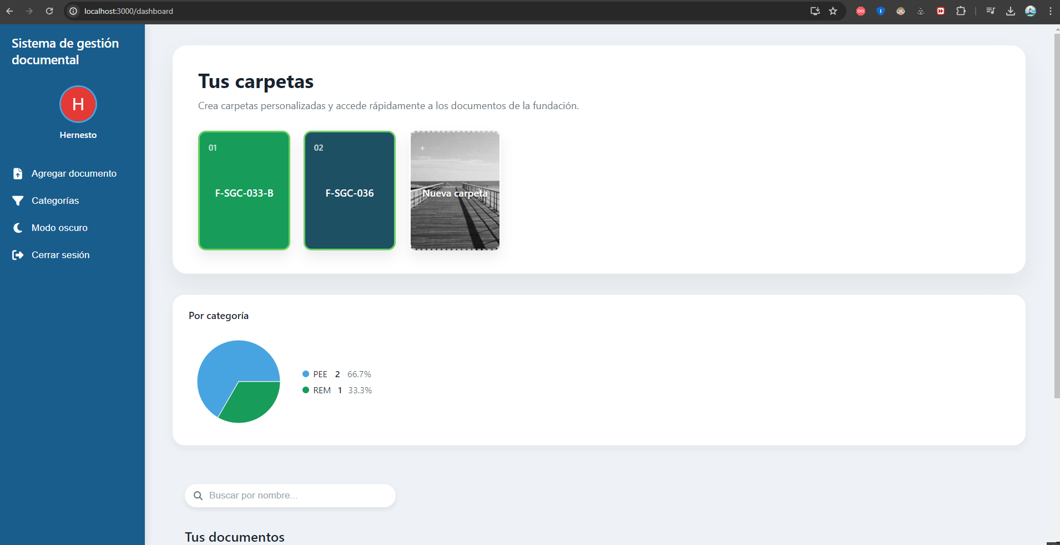
Fuente: Elaborado por el estudiante de acuerdo con el proyecto

- Sprint review

  - Backlog Review

El Backlog Review cumple un rol clave en el ciclo de trabajo ágil: permite inspeccionar, junto al Product Owner y al equipo, el estado real de cada historia y verificar que el esfuerzo invertido coincide con las prioridades del sprint. Durante esta revisión se contrasta lo planeado con lo efectivamente ejecutado, se detectan desviaciones de estimación y se aclaran dependencias que puedan afectar la siguiente iteración.

El objetivo es ajustar el backlog review, dividiendo o incluso descartando tareas para que el trabajo próximo refleje de forma precisa el valor que el producto necesita entregar. Este espacio promueve la transparencia y la mejora continua, habilitando conversaciones fundamentadas en datos concretos (horas estimadas vs. horas efectivas, fechas reales v/s estimadas).

A continuación, se presenta la Tabla 8.1 “Backlog Review”, donde se consolidan las tareas tratadas en el sprint actual, para mejor visualización ver excel llamado “Backlog review.xlsx” :

Figura 8.1.“Figura Backlog Review“
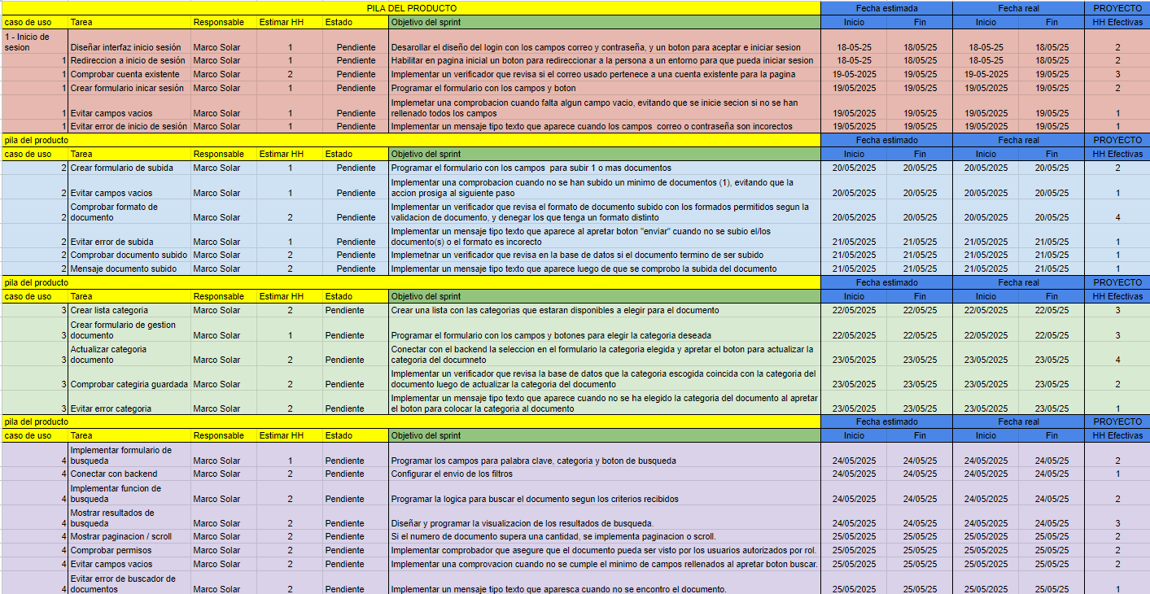
Fuente: Elaborado por el estudiante de acuerdo con el proyecto

  - Tabla de esfuerzo

A continuación, en la Figura 8.2 se presenta la Tabla de esfuerzo correspondiente al sprint.
La matriz recoge, día por día, el saldo de horas y tareas pendientes para cada actividad del backlog y permite visualizar cómo el trabajo se va “quemando” (burn) hasta llegar a cero al término de la iteración.

En la primera fila se listan las fechas desde el 18 mayo 25 hasta el 14 junio 25 y, en la primera columna, las tareas desglosadas por caso de uso. Cada celda contiene el esfuerzo restante de esa tarea para el día indicado; cuando el valor llega a 0, las celdas posteriores permanecen en cero, formando la característica diagonal amarilla que evidencia el avance.
Para más información dirigirse al excel llamado “Tabla de esfuerzo.xlsx” adjuntada.
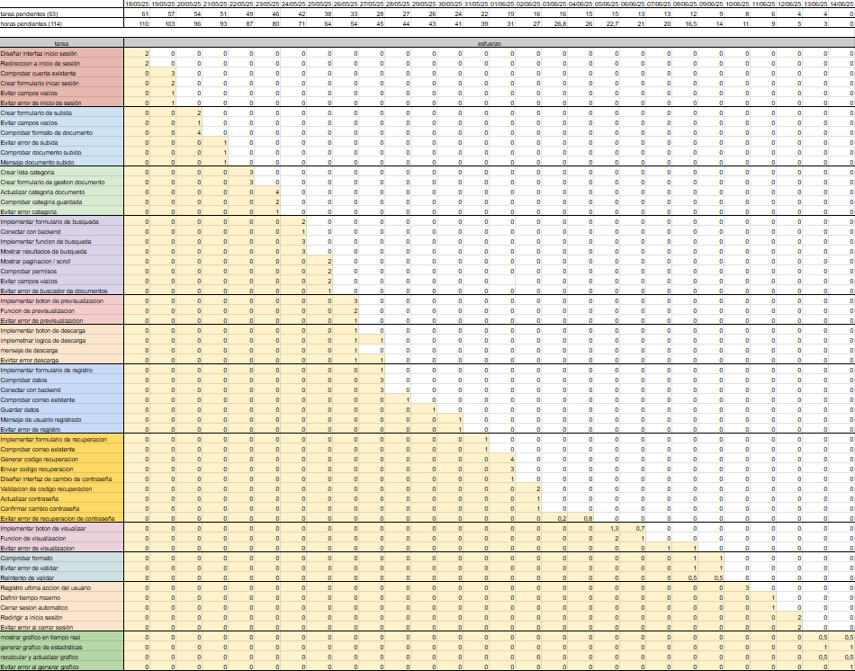
Figura 8.2.“Figura Tabla de esfuerzo “
Fuente: Elaborado por el estudiante de acuerdo con el proyecto

  - Gráficos de seguimiento

    - Burn-Down

- Esfuerzo Acumulado en Horas-Hombre (HH):

Este gráfico muestra el esfuerzo acumulado en Horas-Hombre (HH). Se usó para visualizar cómo se redujo el esfuerzo acumulado del equipo en relación con el trabajo durante el desarrollo de este primer incremento del proyecto a desarrollar.
En el eje horizontal están los días los cuales van del día 28 hasta el día 0, como una cuenta regresiva hacia la entrega. En el eje vertical están las Horas-Hombre (HH), que representan el esfuerzo total que queda por hacer. Como se puede observar en el gráfico hay 2 líneas, una azul y otra naranja, la línea azul muestra el esfuerzo estimado acumulado en Horas-Hombre (HH) representando el plan original usado como guía de cómo debería ir disminuyendo el trabajo a realizar si todo saliera como estaba planeado. La línea naranja muestra el esfuerzo real acumulado en Horas-Hombre (HH) representando el cómo se desarrolló realmente el trabajo realizado durante el periodo de desarrollo del incremento.

Lo explicado anteriormente se puede observar a continuación en el gráfico de la Figura 8.3:

Figura 8.3.”Esfuerzo Acumulado (HH) - BurnDown”
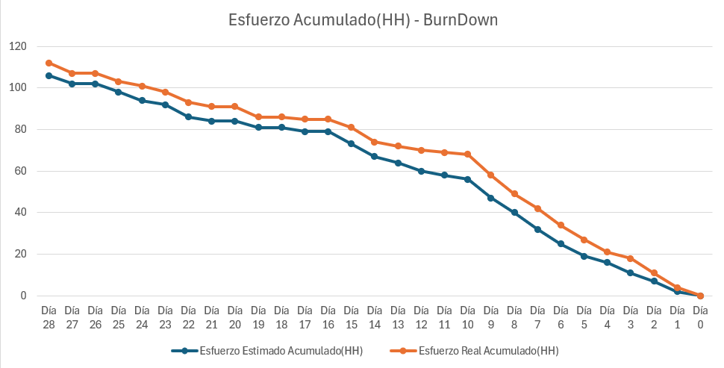
Fuente: Elaborado por el estudiante de acuerdo con el proyecto

- Esfuerzo Pendiente de Tareas:

Este gráfico ilustra cómo desciende el número de tareas aún por completar a lo largo del tiempo. En el eje horizontal se presentan las fechas desde el 17/05/2025 hasta el 14/06/2025, y en el eje vertical el conteo de tareas pendientes. El área sombreada en azul refleja la curva descendente acumulada de esas tareas a medida que el equipo va cerrando casos de uso.

A partir de la forma de la curva podemos distinguir varias etapas:

- Inicio (17–21 de mayo): la pendiente es moderada, pasa de 61 a 50 tareas pendientes, indicando una resolución gradual de 2 a 3 tareas diarias.

- Pico de ritmo (22–28 de mayo): el descenso se acelera, bajando de 48 a 28 pendientes, lo que equivale de 3 a 4 tareas finalizadas por día.

- Meseta intermedia (29 a 31 de mayo): la curva se aplana ligeramente (de 28 a 22), señalando un breve período de ajuste o menor enfoque en cierre de tareas.

- Fase final (01 a 14 de junio): vuelve a hundirse con fuerza, de 22 a 0, especialmente entre el 08 y 14 de junio donde el equipo reduce casi 3 a 5 tareas cada jornada, hasta completar todo el backlog.

Este trazado descendente facilita ver en qué momentos el ritmo de entrega fue más alto (pendiente pronunciada) y cuándo hubo “cuellos de botella” (zonas de meseta). Comparar este “burn-down” con la planificación ayuda a ajustar velocidad de equipo y estimaciones en sprints futuros.

A continuación, en la Figura 8.4. Se presenta la trayectoria de nuestras tareas completadas, para analizar desviaciones y ajustar las estimaciones de futuros sprints, para tener una mejor visualización ver excel llamado “Burn-down.xlsx”.

Figura 8.4. “Esfuerzo Pendiente (Burn-Down) “
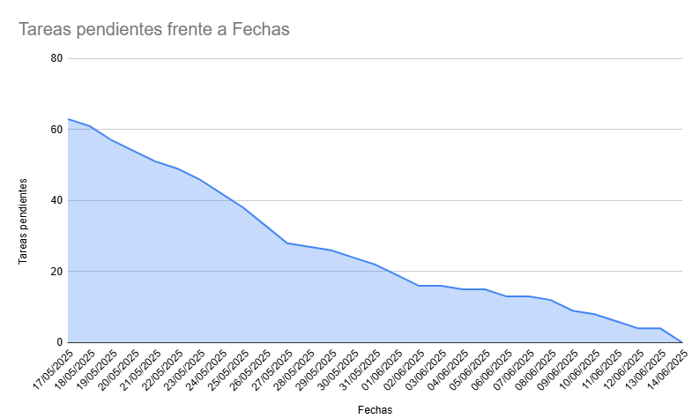
Fuente: Elaborado por el estudiante de acuerdo con el proyecto

    - Burn-Up

- Esfuerzo Acumulado en Horas-Hombre (HH):
En este gráfico se puede observar el esfuerzo acumulado en Horas-Humanas (HH), a diferencia del Burn-Down, en este se puede visualizar como va acumulando el esfuerzo realizado a lo largo del desarrollo del incremento.

En el eje horizontal están los días durante los que se desarrolló del incremento, contando desde el día 0 al día 28. En el eje vertical se encuentran las Horas-Hombre (HH), que representan la cantidad de esfuerzo acumulado durante el proyecto. Este gráfico cuenta con 2 líneas, una azul y otra naranja. La línea azul muestra el esfuerzo estimado acumulado en horas-hombre (HH), es decir, lo que se esperaba que se fuera trabajando dia a dia siguiendo el plan original. Por el otro lado, la línea naranja, muestra el esfuerzo real acumulado en horas-hombre (HH), representando así el trabajo que efectivamente se fue realizando con el tiempo.

Lo explicado anteriormente se puede observar a continuación en el gráfico de la Figura 8.5:

Figura 8.5. “Esfuerzo Acumulado(HH) - BurnUp”
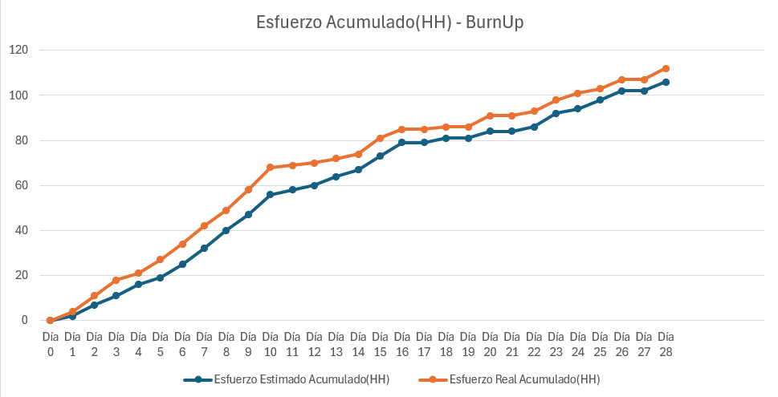
Fuente: Elaborado por el estudiante de acuerdo con el proyecto

- Esfuerzo Tareas Realizadas:

El gráfico “Progreso del Esfuerzo (Burn-Up)” muestra de manera clara el avance acumulado de tareas completadas a lo largo del tiempo. En el eje horizontal aparecen las fechas comprendidas entre el 17/05/2025 y el 14/06/2025, mientras que en el eje vertical se indica el total de tareas completadas hasta cada fecha. El área sombreada en azul representa la curva de progresión acumulada: su crecimiento diario refleja cuántas tareas nuevas se han cerrado en cada jornada.

A partir de la pendiente de la curva podemos diferenciar fases de distinto ritmo:
- Entre el 17 y el 25 de mayo, el avance es lento pero constante, con aumentos de 2–4 tareas diarias.

- A partir del 26 de mayo la pendiente se hace algo más pronunciada, señalando un pico de productividad entre el 30/05 y el 03/06.

- Hacia la última semana (07–14 de junio) observamos el tramo más empinado, donde el equipo cierra hasta 6–8 tareas por día, culminando el periodo con un total de 61 tareas completadas.

Este trazado permite comparar el ritmo real de cierre de tareas frente al plan inicial, Además, su forma acumulativa facilita prever el punto en que se alcanzará el backlog objetivo.

A continuación, en la Figura 8.6, se presenta la trayectoria de nuestras tareas completadas, para analizar desviaciones y ajustar las estimaciones de futuros sprints, para mejor visualización ver excel llamado “Burn-up.xlsx” .
Figura 8.6. “Progreso de Esfuerzo (Burn-Up) “
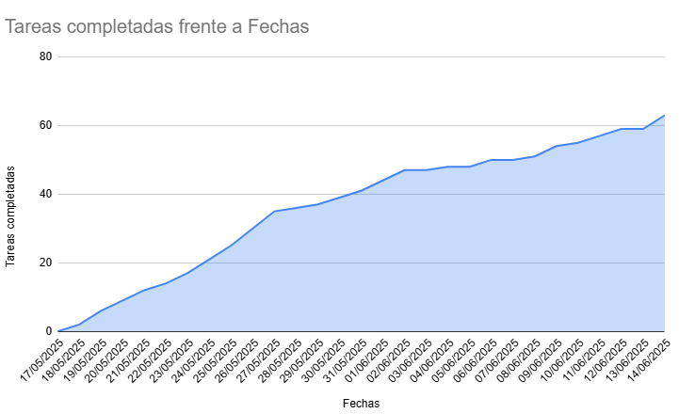
Fuente: Elaborado por el estudiante de acuerdo con el proyecto

- Anexo

  - Dimensión técnica

    - Base de datos

Para el incremento 1, se utiliza SQLite como base de datos inicial de prototipo por su facilidad de uso e integración local. De cara a futuras entregas y pruebas con el cliente, será realizada la migración a PostgreSQL, la cual se implementará como la base de datos final. Esta opción permitirá un almacenamiento estructurado y relacional de usuarios, documentos, solicitudes y registros de actividad.

    - Backend

Para el desarrollo del backend se emplea Python 3.x en conjunto con el microframework Flask, elegido por su ligereza, escalabilidad y amplia documentación. Esta herramienta facilita la construcción de APIs REST seguras y eficientes, lo que permite una comunicación fluida entre el frontend y la base de datos.

    - Frontend

React fue adoptada desde el Incremento 1 para construir una interfaz moderna, escalable y dinámica. React permite una mejor gestión del estado y la interacción entre componentes visuales mediante la arquitectura por capas, las cuales son:

- La capa de presentación: implementada en React,permite organizar la interfaz por componentes reutilizables.

- La capa de lógica de negocios: enlazada con los servicios del backend mediante fetch o axios, interpreta reglas según el rol del usuario.

- La capa de datos: responsable de consumir APIs REST para los recursos gestionados por Flask y la base de datos.

    - Infraestructura y Despliegue

Durante la etapa de desarrollo y pruebas, el sistema es desplegado en un servidor local a través de IIS (Internet Information Services), debido a su facilidad de configuración en entornos Windows y su capacidad para simular condiciones reales de producción. Para futuras fases, se contempla la migración a una plataforma en la nube, que permitirá garantizar alta disponibilidad y mecanismos de seguridad avanzados.

    - Gestión de proyecto

El proceso de desarrollo se apoya en una serie de herramientas que aseguran la organización del trabajo y el control de versiones. Se utilizan Git y GitHub para el versionado del código y la colaboración entre los integrantes del equipo; Visual Studio Code como entorno de desarrollo; Postman para pruebas de las APIs; y plataformas como Trello y Notion para la planificación de tareas y seguimiento del progreso.

  - Instalaciones necesarias

    - Video

Se adjunta video de instalación necesaria bajo el nombre de archivo “video instalacion.mp4”.

    - Script

Los scripts necesarios para la base de datos están adjuntados bajo el nombre de archivo “script.slq”.
ejemplo de script sql para ingresar datos:

#------------------------sql
-- Insertar usuarios
INSERT INTO users (nombre_usuario, email, password_hash, role)
VALUES ('admin', 'admin@mail.com', 'hash_simulado', 'administrador');

-- Insertar etiquetas
INSERT INTO tags (nombre)
VALUES ('Python'), ('Base de datos'), ('Web');

-- Insertar documentos
INSERT INTO documents (titulo, file_path, categoria, formato, owner_id)
VALUES ('Manual Python', '/files/manual-python.pdf', 'programación', 'pdf', 1);

-- Relacionar documento con etiquetas
INSERT INTO document_tags (document_id, tag_id)
VALUES (1, 1), (1, 2);
#------------------------

    - Comandos de terminal

los comandos necesarios ingresar al terminal para iniciar el programa son:

- ruta de instalación de SQLite y zip del proyecto:

C:\Users\cesar\OneDrive\Escritorio\Instalacion
& "C:\Users\cesar\OneDrive\Escritorio\Instalacion\sqlite3.exe" dev.db

- Ahora vamos a abrir la carpeta de nuestro proyecto y abrimos la terminal de visual studio code e instalar los siguientes comandos:

#--------------------------------------------
#----código terminal—------------------
#--------------------------------------------
node -v #comprobar instalación de node.js
npm -v #comprobar instalación de npm

cd frontend # carpeta de instalación
npm install

cd backend # carpeta de instalación
npm install axios
pip install flask
pip install -r requirements.txt
pip install python-dotenv

# iniciar servidor
cd frontend
npm start # inicia frontend
cd backend
flask run --debug # inicia backend
#-------------------------------------------

para más información de como instalar e iniciar visualizar video “video instalacion.mp4” adjuntado a la entrega.

